ГЛАВА ВТОРАЯ

ФИЗИЧЕСКИЕ ОСНОВЫ ДУГОВОГО РАЗРЯДА

§ 6. ВИДЫ ЭЛЕКТРИЧЕСКИХ РАЗРЯДОВ В ГАЗАХ

Прохождение электрического тока через газы возможно лишь при наличии в них электрически заряженных материальных частиц. Перемещение этих частиц и создает электрический ток. Нам в дальнейшем прийдется встречаться с тремя видами заряженных частиц: с электроном, с положительным ионом и с отрицательным ионом.
Электрон играет особо важную роль в процессе прохождения тока через газы—в явлениях газового разряда. Электрон может рассматриваться как материальная частица с наименьшей известной нам массой, несущая один элементарный отрицательный электрический заряд. Масса медленного электрона в 1800 раз меньше массы атома водорода и равна т₀ = 9,03-10⁻²⁸ г.
Максимальное известное отношение заряда к массе, наблюдающееся у электрона, делает его особо активной, наиболее заметной по своему действию заряженной частицей в газах.
Положительный ион образуется при потере материальной одного или нескольких электронов.
В дальнейшем мы будем принимать во внимание лишь однократно заряженные ионы, с одним недостающим электроном. Наличием многократно заряженных ионов, ввиду их сравнительной редкости, будем пренебрегать. Ион может образоваться из атома, из молекулы или из их комплекса. Масса иона практически равна массе нейтральной частицы, из которой он возник, а изменением массы за счет потери электрона можно пренебрегать. Положительные ионы могут образовывать все атомы и молекулы. Менее стойким образованием является отрицательный ион, образуемый присоединением избыточных электронов к нейтральной частице. Не все атомы образуют отрицательные ионы, легче всего их образуют так называемые электроотрицательные элементы: галоиды, кислород и т. д.
Иногда термин ион применяется в более широком смысле, любые заряженные частицы, в том числе и электрон, тоже называют ионами. Процесс образования ионов называется ионизацией, а газ, содержащий ионы, называется ионизированным. При изучении явлений газового разряда принято выражать энергию в особых единицах, называемых вольт-электронами. Один вольт-электрон равен приращению энергии электрона при прохождении в электрическом поле разности потенциалов в один вольт. Один вольт-электрон равен 1,59-10⁻¹⁹ вт-сек или джоулей и 1,59- Кр¹² э. Часто для краткости вместо термина вольт-электрон применяется не совсем точное, но удобное выражение — вольт, которое мы и будем применять в дальнейшем как обозначение единицы для измерения энергии заряженных частиц.
Для освобождения электрона из газовой молекулы, т. е. для осуществления процесса ионизации, необходима затрата известного количества энергии, которая может быть выражена в эргах и названа работой ионизации А,-. Если ее же выразить в вольтах, то она назовется потенциалом ионизации V).
Для освобождения электрона из массы твердого или жидкого тела требуется значительно меньше энергии, чем для освобождения из газовой молекулы. Необходимое здесь количество энергии называется работой выхода У_{аи} и выражается в вольтах. Работа выхода обычно в 2—4 раза меньше работы ионизации для того же вещества в газообразном виде. Наименьший потенциал ионизации, соответствующий удалению электрона, слабее всего связанного с атомным ядром, для одноатомных элементарных газов колеблется в пределах от 3,9 до 24,5 в.
Потенциал ионизации элементарных газов является периодической функцией атомного номера элемента и снижается с уменьшением номера группы и с увеличением номера периода периодической системы элементов. Наименьший потенциал ионизации 3,9 в имеют пары щелочного металла цезия Сз, а наибольший —24,5 е наблюдается у газа гелия Не.
Работа выхода сильнейшим образом зависит от состояния поверхности вещества, эмиттирующего электроны. Часто незначительное „загрязнение поверхности может уменьшить работу выхода в 2 раза и более. При сообщении связанному электрону газовой молекулы дополнительной энергии, недостаточной для ионизации, т. е. для полного освобождения электрона, он переходит на новую орбиту с более высоким уровнем энергии. Молекула в этом случае называется возбужденной, а необходимое для возбуждения количество энергии в вольтах называется потенциалом возбуждения У_{а}. Потенциалы ионизации и возбуждения некоторых веществ даны в табл. 2, 3 и 4.
Возбужденное состояние является для молекулы неустойчивым, и через некоторое время электрон возвращается на стационарную орбиту, сама молекула переходит в нормальное невозбужденное состояние, а энергия возбуждения отдается в окружающее пространство в форме светового электромагнитного излучения.
Ионизация газа состоит в образовании заряженных частиц, которые могут возникать как в объеме газа, так и на прилегающих поверхностях, в особенности на поверхности катода.
В объеме газа возникают одновременно в равных количествах электроны и однократно заряженные положительные ионы (образованием многократно заряженных ионов мы пренебрегаем) по реакции: нейтральная газовая молекула положительный ион + электрон.
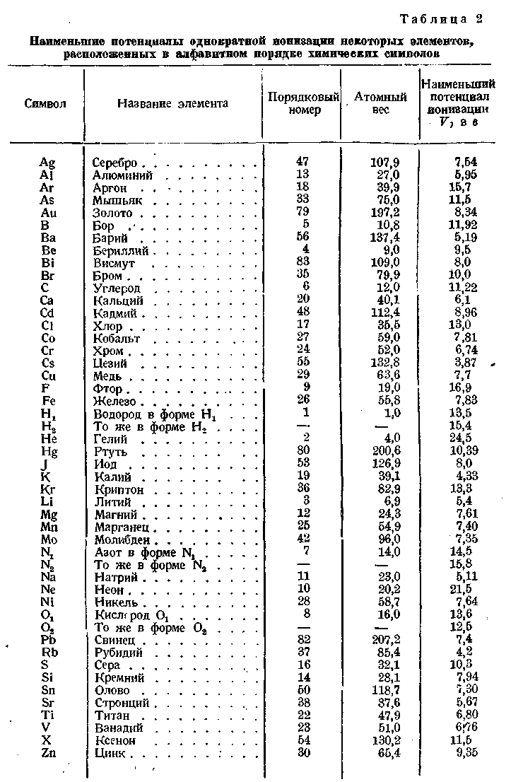
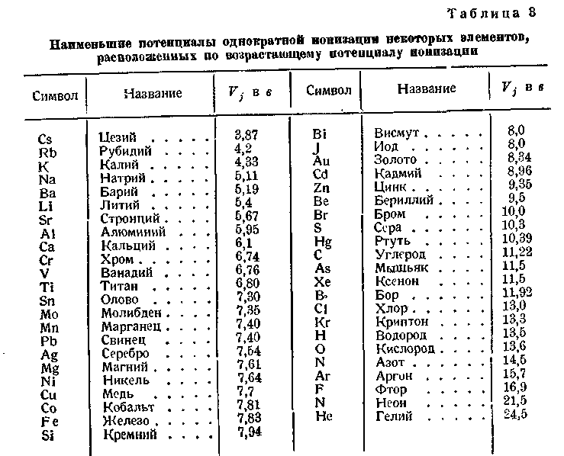
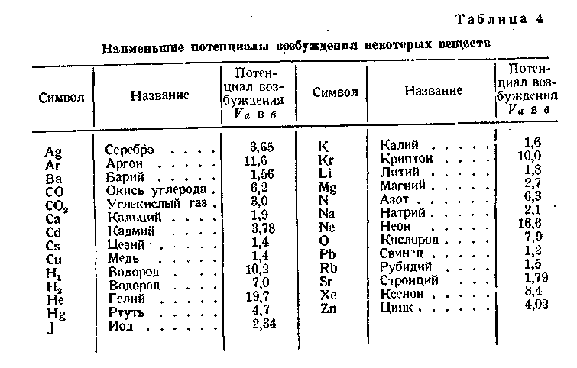
При этом алгебраическая сумма всех вновь возникающих свободных электрических зарядовравна нулю
При наличии электроотрицательных атомов или их комплексов могут образовываться и тяжелые отрицательные ионы за счет присоединения свободных электронов к нейтральным молекулам:
нейтральная газовая молекула + электрон г= 5±: отрицательный ион.
Образование отрицательных ионов не требует затраты значительного количества энергии.
Катод излучает практически лишь один вид заряженных частиц, а именно свободные электроны. Возможная эмиссия положительных ионов анодом ничтожна и при рассмотрении явлений газового разряда ею обычно пренебрегают. Образование заряженных частиц в газовом объеме требует подведения необходимой энергии к ионизируемым частицам и может происходить за счет различных процессов.
Ионизация может происходить за счет соударения частиц, если энергия, передаваемая при соударении, достаточна для ионизации. Здесь выдающуюся роль играют электроны. Ввиду малости массы электрона по сравнению с газовой молекулой он может передать молекуле при соударении всю кинетическую энергию. Поэтому ионизацию может производить электрон с кинетической энергией, равной работе ионизации.
При соударении тяжелых частиц приблизительно одинаковой массы возможна передача не* свыше половины кинетической энергии ударяющей частицы. Таким образом тяжелая частица может производить ионизацию лишь при наличии запаса кинетической энергии, по крайней мере в два раза превышающем работу ионизации. Такая разница в энергетических уровнях (в 2 раза) электронов и тяжелых частиц, способных производить ионизацию, ведет к тому, что в обычных видах газового разряда ионизация соударением производится только электронами, а ионизирующие соударения других видов частиц столь редки, что ими можно почти всегда пренебрегать.
Ионизация может происходить за счет поглощения частицами газа световых квантов (фотоионизация). Условие ионизации заключается в том, что энергия светового кванта должна быть не менее работы ионизации газовой молекулы
где к —энергия светового кванта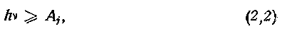в эргах;
Л—постоянная Планка, равная 6,54-Ю⁻²⁷ э\сек; V —частота колебаний светового излучения; А} —работа ионизации молекулы.
Энергия светового кванта увеличивается пропорционально частоте или обратно пропорционально длине волны, так как V = -
где с—скорость света;
X —длина световой волны
Видимый свет не ионизирует газов. Ультрафиолетовые излучения могут ионизировать газы с малым потенциалом ионизации, например пары щелочных металлов. Кванты рентгеновских и гамма-лучей с очень малой длиной волны обладают огромным запасом энергии и являются сильнейшими ионизаторами для всех газов без исключения.
Для дугового разряда при атмосферном давлении исключительно важную роль играет термическая, или тепловая ионизация газа. Повышение температуры газа увеличивает среднюю кинетическую
энергию его частиц и усиливает процессы ионизации.
В нагретом газе довольно быстро устанавливается равновесное состояние, соответствующее температуре газа и меняющееся вместе с ней. В установившемся состоянии уравновешиваются процессы возникновения заряженных частиц и их уничтожения, а в объеме газа устанавливается
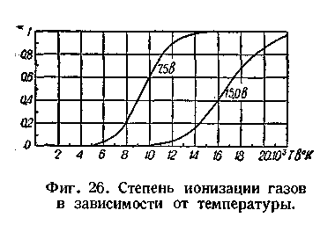
постоянная степень ионизации. Рассматривая процесс ионизации как химическую реакцию
1 моль электронов + 1 моль ионов ;=± г=± 1 моль нейтрального газа работа ионизации на 1 моль, мы можем приложить к нему законы термодинамики и химии.
Пренебрегая процессами возбуждения, многократной ионизации и диссоциации многоатомных молекул и рассматривая лишь процесс однократной ионизации, мы можем применить к нему известное уравнение Сага,, выведенное на основании термодинамических соображений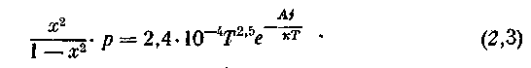
Здесь ж—степень ионизации, т. е. отношение числа ионов или электронов к полному числу нейтральных молекул до ионизации в единице объема газа;
р —давление газа в мм Н при абсолютной температуре Т;
к—постоянная величина; к= 1,37Л0~¹⁶ э/град.
Уравнение (2,3) в графическом изображении дает кривые, подобные показанным на фиг. 26, где нанесены две кривые зависимости степени ионизации от температуры при атмосферном давлении для двух газов с потенциалами ионизации 7,5 и 15 в, т. е., примерно, для паров меди и для воздуха. На фиг. 26 мы видим, что график, выражающий уравнение Сага, имеет 2-образную форму: с возрастанием температуры степень ионизации асимптотически приближается к единице. Уравнение Сага вследствие сделанных допущений дает приближенный результат, достаточно точный лишь при малых степенях ионизации и делается все менее точным по мере приближения ступени ионизации к единице.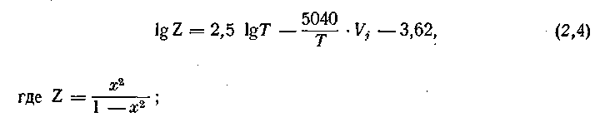
Вычисляя по уравнению (2,4), например, степень ионизации паров железа (V, — 7,83 в) при атмосферном давлении и температуре 6000°К (примерная максимальная температура газов сварочной дуги), получим, что х =0,015. Следовательно, 1,5% всех атомов паров железа ионизированы.
Практически важен случай термической ионизации смеси нескольких различных газов. Например, в обычной сварочной дуге мы ? можем иметь смесь азота, кислорода, паров железа, натрия, кальция, кремния, марганца и других продуктов испарения материала электрода. В этом случае нельзя применять уравнение (2,3); газу в отдельности при его парциальном давлении.
Ионизация газа представляет общий процесс для всех его молекул, . дающий одинаковые неразличимые электроны. Действительную степень ионизации каждого газа, входящего в состав смеси, и всей смеси в целом можно найти, составив и решив систему уравнений типа уравнения (2,4). При этом можно обозначить степень ионизации отдельного газа I через х_{ь} а всей смеси через х_{рез}, понимая под х_{рвз} отношение суммы всех ионизированных молекул к полному числу молекул в смеси до ионизации.
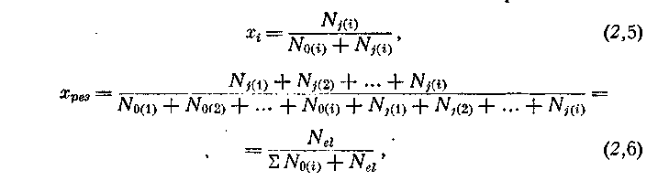
где N„1 —общее число свободных электронов в единице объема смеси. Зависимость между х_{и} х_{рез} и У&) может быть выражена следующим уравнением
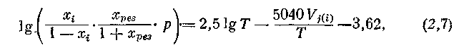
где р — общее давление газовой смеси в мм Н§.ВОСПОЛЬЗОКЯВШИГ.К ТИПОМ УПЯВНРНИЯ (2 ?Л МПЖНП НЯПИГЯТЬ
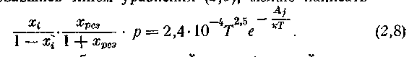
Решив систему подобных уравнении, мы можем найти х_{г} и х_{рез}. Решение системы уравнений значительно упрощается для малых значений а* и х_{рез} (практически важный случай), когда можно пренебречь величинами Хг и Хрез по сравнению с единицей. 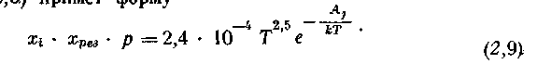
Решения системы подобных уравнений показывают, что газы с малыми потенциалами ионизации ионизируются сильнее, а газы с более высокими потенциалами ионизируются слабее по сравнению с одним газом при общем давлении смеси.
Можно ввести понятие о результирующем или эффективном потенциале ионизации смеси. В указанном случае он будет близок к потенциалу ионизации паров калия. Приведенные соотношения важны для понимания действия электродных обмазок при дуговой сварке.
Освобождение электронов или ионизация на поверхности катода, как и ионизация в объеме газа, также может производиться действием различных факторов. Положительные ионы, падая на катод, выбивают из него некоторое количество электронов. Количество электронов, освобождаемое в среднем одним положительным ионом, падающим на поверхность катода, называется коэфициентом поверхностной ионизации и обозначается т- В зависимости от материала катода, состояния его поверхности и вида положительных ионов, бомбардирующих катод, величина т колеблется обычно в пределах от 0,01 до 0,10, или от 1 до 10%.
Кванты света, падающие на поверхность катода, также могут освобождать электроны, иногда называемые фотоэлектронами. Конечно, эти электроны ничем не отличаются от электронов, освобожденных другим процессом. Для освобождения электрона энергия падающего светового кванта должна быть больше работы выхода электрона из данного катода.
Так как работа выхода электронов из катодов может быть очень мала, то фотоионизацию на поверхности катода могут производить не только ультрафиолетовые, но и видимые световые и даже инфракрасен ные лучи с длиной волны до 20 000 А при особо чувствительных катодах. Коэффициент полезного действия процесса фотоионизации очень мал. Подавляющая часть квантов, поглощенных катодом, переходит в тепловую энергию и идет на нагревание катода.
Освобождение электронов на поверхности катода может быть произведено нагреванием катода.
Термоэлектронная эмиссия нагретого катода с большой точностью выражается формулой
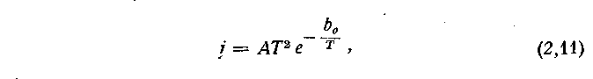
Т —температура поверхности катода в °К; А и Ь₀ — константы катода, определяемые опытным путем и зависящие от материала катода и состояния его поверхности, например, для чистого вольфрама в вакууме Л=60,2 а/см² °К²; #о=52400°К.
Пользуясь этими константами, можем вычислить плотность тока на вольфрамовом катоде в вакууме. Так, при температуре катода в 1500°К плотность тока равна 10—⁷ а/см², при температуре в 2000° она равна 10~³ а/см². Для температур 2500,3000 и 3500° она соответственно равна ЗЛО-¹, 14 и 225 а/см². Как видим, ток быстро возрастает с повышением температуры. График, выражающий формулу (2,11), имеет характер, показанный на фиг. 27. Загрязнения поверхности катода, окислы и проч. часто резко увеличивают термоэлектронную эмиссию, и плотность тока на катоде возрастает во много раз по сравнению с катодом, имеющим чистую поверхность.
При низких температурах термоэлектронная эмиссия катода, как следует из формулы (2,11)
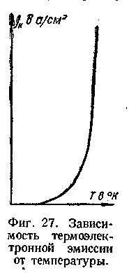
и проведенных опытов, очень слаба. Так при комнатной температуре она не может быть обнаружена самыми чувствительными приборами.
Но возможна мощная электронная эмиссия и с поверхности холодного катода, если у поверхности создается электрическое поле высокой напряженности (10^{е} — 10⁷ в/см).
Этод вид электронной эмиссии называется автоэлектронной эмиссией, или эмиссией холодного катода. Автоэлектронная эмиссия часто играет важную роль в дуговых разрядах.
Заряженные частицы, возникшие в объеме газа или на поверхности катода, вообще говоря, не долговечны и переходят быстро в обычное нейтральное состояние. Потеря электрического заряда происходит главным образом при нейтрализации на соответствующем электроде разряда или же вследствие рекомбинации в газовом объеме, где две разноименно заряженные частицы соединяются в нейтральную газовую молекулу, отдавая избыток энергии в окружающую среду в форме электромагнитного излучения. Появление заряженных частиц в газе придает ему электропроводность и позволяет току проходить через газовый объем. Прохождение тока создает разнообразные формы газового разряда.
Стационарные формы газового разряда можно классифицировать по яркости свечения газа в разряде. Яркость свечения увеличивается Т" увеличением концентрации заряженных и возбужденных частиц и поэтому может служить для качественной оценки интенсивности разряда. По этому признаку стационарные разряды делят на 3 группы по возрастающей яркости свечения: 1) темный разряд; 2) тлеющий разряд; 3) дуговой разряд.
Темный разряд характеризуется очень малой плотностью тока, выражаемой микроамперами на квадратный сантиметр, незначительной ионизацией газа и очень слабым свечением газа, часто совсем незаметным, причем нейтральный газ остается холодным.
Тлеющий разряд протекает при значительно больших плотностях тока до нескольких ампер на квадратный сантиметр, газ ярко светится, что дает возможность использовать тлеющий разряд для целей освещения в газосветных трубках. Ионизация газа значительна, температура нейтрального газа повышена на несколько сотен градусов.
Дуговой разряд характеризуется ослепительно ярким светом, огромной плотностью тока в тысячи ампер на квадратный сантиметр, весьма высокой степенью ионизации и температурой нейтрального газа в тысячи градусов. В высших формах разряда, тлеющем и дуговом, разряд концентрируется в четко ограниченном объеме газа, как говорят, он отшнуровывается.
Наиболее активная и сильно ионизированная часть, четко отделяющаяся от окружающего газа по яркости свечения, называется положительным столбом или просто столбом разряда. Газ столба "сильно ионизирован и обладает особыми свойствами, отличающими его от нейтрального газа.
Процессы ионизации идут таким образом, что любой, не слишком малый объем газа содержит равные количества и концентрации положительных и отрицательных электрических зарядов, алгебраическая сумма которых всегда равна нулю.
Подобный объем газа с равными количествами разноименных зарядов не создает электрического поля во внешнем пространстве и проявляет себя по отношению ко внешнему пространству как нейтральный газ, почему и называется квазинейтральным. Квазинейтральный газ со значительной степенью ионизации, не менее 10 4, называется электронной плазмой. В электронной плазме не могут существовать значительные разности потенциалов, ввиду весьма значительной электропроводности плазмы, приближающейся к электропроводности металлов, за исключением областей искажения поля у электродов и стенок, ограничивающих плазму. Возникшие разности потенциалов быстро выравниваются соответствующим передвижением заряженных частиц. В стационарных разрядах плазма имеет неизменную во времени концентрацию заряженных частиц; убыль заряженных частиц непрерывно восполняется соответствующими процессами ионизации. В состоянии электронной плазмы находится газ столба дугового разряда при атмосферном давлении.

§ 6. ОСНОВНЫЕ ПРОЦЕССЫ В ДУГОВОМ РАЗРЯДЕ

Возможные формы дугового разряда разнообразны. Можно различать дуги с холодным катодом (автоэлектронная эмиссия) и с накаленным катодом (термоионная эмиссия, термическая дуга), а также и всевозможные переходные формы. Высокая температура катода в термической дуге может поддерживаться самим разрядом или же производиться независимым от разряда источником тепла. В последнем случае мы будем иметь дело с несамостоятельным дуговым разрядом, потухающим при прекращении подогрева катода.
Весьма существенные различия в характере дуги вносит величина давления газа. Вакуумная дуга во многих отношениях близка к тлеющему разряду, дуга же при высоком давлении характеризуется сильно развитыми процессами термической ионизации, наличием ступенчатой ионизации, высокими плотностями тока в положительном столбе.
Существенным признаком характера дуги является происхождение газа в столбе дуги. Если дуга горит в постороннем газе, например дуга между вольфрамовыми электродами в водороде при атомно-водородной сварке, или дуга в парах ртути в тиратроне с накаленным катодом, то такую дугу называют дугой в газе. Если газы положительного столба полностью или в значительной части образуются материалом электродов, то такую дугу называют дугой в парах. Сюда будут относиться дуга ртутного выпрямителя и сварочная дуга при сварке металлическим электродом по способу Славянова.
Между дугой в газе и дугой в парах возможны разнообразные переходные формы, осуществляемые, например, в различных случаях угольной дугой при атмосферном давлении в зависимости от силы тока и состава угольных электродов.
Основным отличительным признаком дугового разряда является весьма незначительная величина катодного падения потенциала. Оно примерно раз в десять меньше катодного падения тлеющего разряда. Во всем остальном отдельные разнообразные виды дугового разряда могут быть весьма различны. Малое катодное падение дугового разряда объясняется изменением процесса освобождения электронов из поверхности катода. Электроны освобождаются не только бомбардировкой катода положительными - ионами (этот процесс отходит на второй план), но главным образом процессами термической и автоэлектронной эмиссии, часто идущими одновременно.
Общее снижение напряжения дугового разряда по сравнению с тлеющим разрядом указывает на высокий к. п. д. мощных электроно-и ионообразующих процессов в дуговом разряде.
Процессы ионизации в катодных частях дугового разряда могут итти нормально лишь при высоких силах и плотностях тока, являющихся непременным условием существования дуговых разрядов.
Высокие плотности тока делают существенным взаимодействие однородных заряженных частиц. Электроны, эмиттируемые катодом, вследствие катодного падения приобретают скорость, достаточную для ионизации газа и создания электронной плазмы. Поэтому величина катодного падения дугового разряда приблизительно равняется величине потенциала ионизации газа и начинает значительно превосходить эту величину лишь при недостаточности катодной эмиссии для поддержания разрядного тока, что может наблюдаться при низких давлениях газа для форм разряда, переходных между дуговым и тлеющим.
Наиболее типичной формой дугового разряда является дуга при высоком, например, атмосферном давлении газа. Таким видом дугового разряда является нормальная сварочная дуга. В ней при значительном давлении газа наблюдается выравнивание температур электронов, ионов и нейтральных молекул. Различие в температурах отдельных видов частиц становится незначительным, в то время как при низких давлениях газа температура электронного газа может быть чрезвычайно высокой при сравнительно низкой температуре нейтрального газа.
При состоянии температурного равновесия и приблизительного равенства температур всех видов частиц, имеющихся в разряде, т. е. при наличии изотермической плазмы, температура газа является основным фактором, определяющим характер разряда и интенсивность процессов ионизации.
Остановимся несколько подробнее на процессе развития дугового разряда из разряда тлеющего. Представим себе нормальный тлеющий разряд постоянного тока при тугоплавком (угольном, вольфрамовом) катоде, причем ток разряда можно менять в широких пределах посредством регулируемого сопротивления во внешней цепи. При увеличении ■ тока сначала увеличивается площадь, занятая разрядом на поверхности катода, при этом напряжение между электродами не меняется. После того как вся поверхность катода будет покрыта разрядом, начинается увеличение напряжения на электродах, и разряд становится аномальным.
При дальнейшем увеличении тока напряжение разряда проходит через максимум и внезапно резко снижается. Это объясняется разогревом катода и возникновением нового источника электронов на катоде — термической эмиссии. Катод эмиттирует теперь не только электроны, выбиваемые ударами положительных ионов, но и термоэлектроны. В момент, когда число термоэлектронов становится сравнимым с числом электронов, освобождаемых бомбардировкой положительных ионов, начинается снижение напряжения на электродах и уменьшение катодного падения. По мере увеличения тока повышается температура катода, возрастает термоионная эмиссия и снижается в несколько раз катодное падение по сравнению с нормальным тлеющим разрядом. Катодное падение в конечном счете сохраняет величину, достаточную для поддержания мощности катодных частей разряда, обеспечивающей существование температуры катода, необходимой для термоионной эмиссии. Очевидно, катодное падение будет зависеть от условий охлаждения катода и может быть сведено до совершенно незначительной величины подогревом катода посторонним разряду источником тепла.
На фиг. 28 изображены результаты эксперимента но переходу тлеющего разряда в дуговой. Катодом служил вольфрамовый шарик
4 = 1,8 мм, сидящий на тонком стержне, а сам разряд происходил в атмосфере азота при давлении 170 ммЯ§. Кривая I)'_{к} дает изменение катодного падения, а кривая Т_{к} —температуры катода с изменением разрядного тока.
Подобным же образом происходит и переход тлеющего разряда в дуговой при холодном катоде по мере развития электронной эмиссии.
Пусть в эвакуированном сосуде поддерживается тлеющий разряд между ртутным катодом и анодом из любого материала.
Сосуд будет заполнен парами ртути с давлением в несколько сотых долей мм И§ при комнатной температуре сосуда. Если уменьшить сопротивление внешней цепи, то ток несколько увеличится и усилится нагревание катода, ртуть начнет испаряться, причем вследствие случайных причин (например загрязнения поверхности ртути) нагрев и скорость испарения ртути будут не совсем одинаковы по всей поверхности катода, охваченной разрядом.
Над участком с наибольшим испарением паров ртути плотность паров возрастет, возрастет и плотность тока, усиливая дальнейшее испарение ртути, и т. д. Общий ток разряда увеличивается. При соответствующих соотношениях внешней цепи над катодом получается такая плотность ртутных паров и та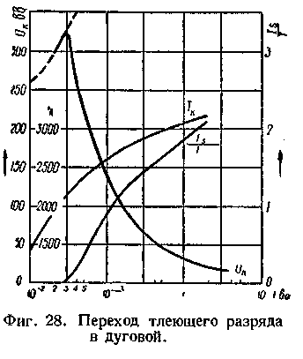 кой ток в разряде, что происходит переход тлеющего разряда в дуговой.
В этом случае катод остается холодным, вследствие низкой температуры кипения ртути, и освобождение электронов на поверхности катода объясняется процессом автоэлектронной эмиссии. При возникновении дугового разряда не обязательна предварительная стадия тлеющего разряда. Типичным примером непосредственного возникновения дугового разряда является нормальное зажигание сварочной дуги предварительным соприкосновением электродов. При разведении электродов расплавляются и испаряются последние мостики металла, насыщая газовый промежуток парами материала электродов, на поверхности катода возникают участки с температурой, близкой к температуре кипения материала катода, и возникает дуговой разряд с преобладанием на катоде термической или автоэлектронной эмиссии в зависимости от температуры кипения и скорости испарения на поверхности катода.
В дальнейшем мы рассмотрим подробно только дуги при значительных давлениях газа, близких к атмосферному, по своему характеру соответствующие сварочным дугам.
В дуговом разряде можно различить: катодную область, положительный столб и анодную область.
§ 7. КАТОДНОЕ ПАДЕНИЕ ПОТЕНЦИАЛА
В области катодного падения электроны, эмиттируемые катодом, получают скорости, необходимые для ионизации молекул газа и создания электронной плазмы в положительном столбе.
Плотность тока в области катодного падения может достигать нескольких тысяч а/см².
Величина катодного падения до сих пор не определена экспериментально с достаточной точностью. Часто предполагается, что она близка к потенциалу ионизации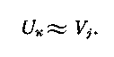газа
В соответствии с высокой плотностью тока область катодного падения имеет весьма незначительную толщину порядка Ю⁻⁵ см. В последнее время удалось установить экспериментально непосредственными измерениями, что область катодного падения имеет толщину менее 10⁻"⁴ см.
Можно предположить, что электроны, эмиттированные катодом, в большинстве случаев производят ионизацию при первом же соударении с молекулой газа, т. е. пройдя в среднем длину свободного пробега X. Поэтому можно принять, что толщина области катодного ■ падения й равняется длине свободного пробега электрона в газе, находящемся перед катодом. Ввиду экспериментальных трудностей до сих пор не имеется для дуги высокого давления надежных измерений величины катодного падения, толщины области катодного падения и распределения потенциала в ней.
Можно дать приблизительную качественную картину области катодного падения, исходя из следующих упрощенных представлений. Предположим, что все электроны, эмиттируемые катодом, ионизируют молекулы газа, пройдя одно и то же расстояние, равное длине свободного пробега электрона \> и толщине области катодного падения й_{к}.
Область катодного падения будет ограничена двумя плоскопараллельными электродами: катодом, эмиттирующим электроны, и пограничной поверхностью электронной плазмы положительного столба, эмиттирующей положительные ионы. При этом движение заряженных частиц в области катодного падения происходит, как в высоком вакууме, без соударений, а размеры электродов весьма велики по сравнению с расстоянием между ними.
Ввиду отсутствия соударений плотности тока /_{Р} и /_{в} по всей катодной области постоянны.
Подобное упрощенное представление о строении катодной области дает возможность сравнительно просто вывести ряд количественных соотношений для нее.
Роль электронов и положительных ионов в создании объемных зарядов в области катодного падения не одинакова, ввиду того,
что скорость электронов в ]/ — раз больше скорости ионов, где М — масса иона, т — электрона.
Более детальные расчеты показывают, что в большинстве случаев можно пренебречь влиянием электронов на создание объемного заряда и считать, что объемный заряд и распределение напряженности поля обусловливается исключительно положительными ионами, В нормальных дуговых разрядах при атмосферном давлении всегда можно пренебречь влиянием электронов и принять в расчет лишь эмиссию положительных ионов электронной плазмой. Задача сводится к простейшему случаю двух плоскопараллельных электродов в вакууме, причем один электрод эмиттирует заряженные частицы, в данном случае положительные ионы. Этот простейший случай хорошо изучен и допускает получение сравнительно простых уравнений для напряженности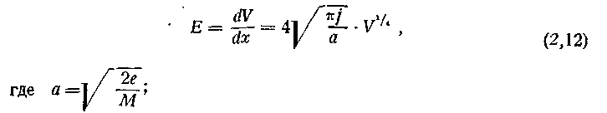электрического поля Е и плотности тока /
е —элементарный электрический заряд; М — масса заряженной частицы, в данном случае положительного иона
На основании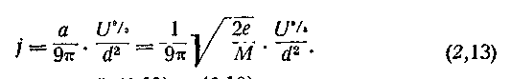уравнений (2,12) и (2,16) мы можем написать для напряженности поля V катода
а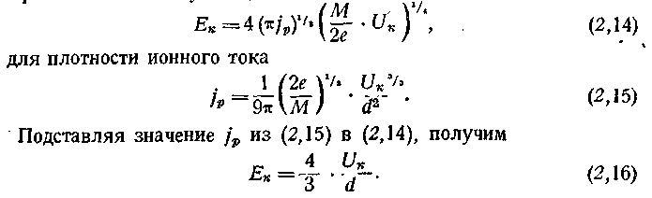
Как указывалось выше, при упрощенном рассмотрении катодной области предполагается, что толщина области катодного падения равна длине свободного пробега в газе, находящемся перед катодом, т. е. б. ~\, поэтому уравнения (2,15) и (2,16) могут быть переписаны в форме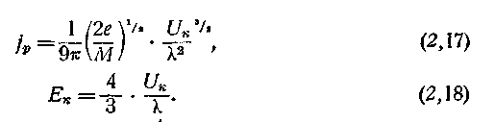
При определении величины X следует учитывать температуру газа и возможность диссоциированного и возбужденного состояния молекул.
Подсчеты величины к не могут претендовать в данном случае на особую точность, получаемые величины приблизительно равны К)-⁵ см, откуда напряженность поля у катода Е_{к} в соответствии с формулой (2,18) получается приблизительно 10^{е} в/см. Величина напряженности поля у катода доказывает возможность автоэлектронной эмиссии на катоде.
§ 8. КАТОДНОЕ ПЯТНО
Существенным признаком дугового разряда, помимо малой величины катодного падения, является также высокая плотность тока на катоде. Ток дуги сосредоточивается на участке поверхности катода, называемой катодным пятном, служащим источником первичных электронов и основанием столба дуги.
Плотность тока в катодном пятне, определяемая энергетическими соотношениями, должна обеспечить нормальную электронную эмиссию катодного пятна, причем может преобладать как термическая, так и автоэлектронная эмиссия.
Еще недавно высказывалось мнение о необходимости весьма высокой температуры на поверхности катодного пятна для устойчивого существования дугового разряда.
В настоящее время можно считать доказанным возможность существования дуги с холодным катодом и невысокой температурой поверхности катода в области катодного пятна. При достаточно больших токах плотность тока в катодном пятне довольно постоянна.
При малых токах, например менее 10 а, плотность тока возрастает вследствие относительного возрастания тепловых потерь в катодной области и необходимости покрыть эти потери.
Экспериментальное определение плотности тока и температуры катодного пятна встречает значительные трудности, и опубликованные до сих пор данные не могут претендовать на особенную точность, так как они дают лишь порядок соответствующих величин.
В табл. 5 и б приведены некоторые такие данные. Результаты некоторых опытов автора по определению плотности тока в электродных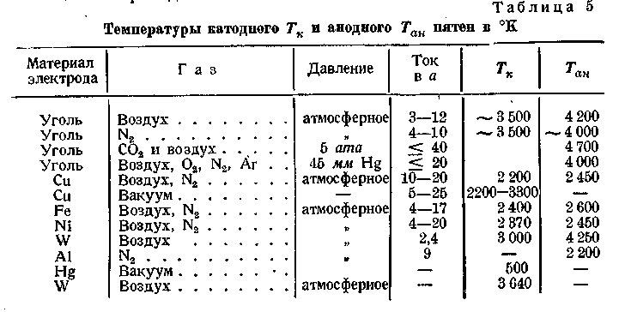пятнах приведены в главе 7.
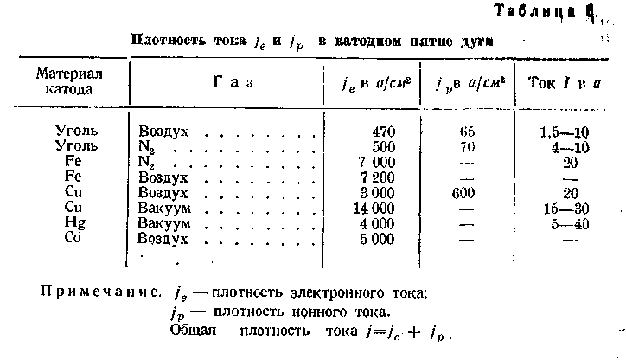
Из рассмотренных таблиц можно сделать следующие выводы.
Температура катодного пятна повышается с повышением температуры плавления материала катода и, повидимому, при подходящих условиях приближается к температуре кипения материала катода. Плотность тока возрастает с увеличением теплопроводности, а точнее, температуропроводности материала катода и меняется в соответствии с изменениями условий отвода тепла на катоде. Весьма высокая температура катодного пятна, достаточная для поддержания мощной термоионной эмиссии на катоде, наблюдается в случае, катодов из угля и вольфрама, а для большинства остальных металлов температура катодного пятна низка для существенной термоионной эмиссии, и наблюдаемые высокие плотности тока следует приписать в первую очередь автоэлектронной эмиссии. Повидимому, весьма существенную роль в процессах, происходящих в катодном пятне, играют всякого рода загрязнения и окислы на поверхности катода и состав газа в катодной области.
Опыты показали, что зажигание малоамперной дуги крайне затруднено, а устойчивое горение при нормальных напряжениях почти неосуществимо для дуги между металлическими электродами с тщательно очищенной гладкой поверхностью в очень чистых инертных (благородных) газах.
Роль загрязнений и окислов на поверхности катода сводится к уменьшению работы выхода электронов и к усилению автоэлектронной эмиссии. Загрязнение газа, например наличие в нем легко ионизирующихся паров, облегчает установление устойчивого процесса в катод- ! ной области.
Указанными соображениями может быть объяснено наблюдающееся иногда самопроизвольное перемещение катодного пятна по . поверхности металлического катода. Если в область катодного пятна попадет участок поверхности металла, загрязненный окислами, то
электронная эмиссия и плотность тока на этом участке возрастают и к нему стягивается катодное пятно. Можно стабилизировать положение катодного пятна на поверхности металла, проводя, например, черту водным раствором поташа. Аналогичными соображениями может быть объяснено и перемещение катодного пятна на те участки поверхности катода, которые дают значительное количество паров с меньшим потенциалом ионизации, чем у основного газа, заполняющего разрядный промежуток. Катодное пятно будет перемещаться на участки, дающие почему-либо усиленное испарение легко ионизирующихся компонентов. На термических катодах с высокой температурой катодного пятна и с преобладанием термоионной эмиссии обычно не наблюдается самопроизвольного перемещения катодного пятна по поверхности катода.
Непрерывное тепловыделение на поверхности катодного пятна вызывает плавление и испарение материала катода. Определение скорости плавления и испарения катода может дать материал для определения баланса энергии на катоде и температуры поверхности катода в области катодного пятна.
При определении испарения материала катода следует учитывать непрерывно идущее приращение массы катода вследствие нейтра- • лизации на нем положительных ионов.
§ 9. БАЛАНС ЭНЕРГИИ НА КАТОДЕ
Катод получает энергию от падающих на него положительных ионов, отдающих катоду значительную часть своей потенциальной и кинетической энергии. Кроме того, катод может получать энергию от химических реакций материала катода с окружающей газовой средой и путем теплопередачи от областей дугового разряда с температурой, превышающей температуру катодного пятна.
Катод теряет энергию на электронную эмиссию, плавление и испарение материала катода, а также через теплопроводность, излучение, конвекцию. Составление точного баланса энергии для катода до сих пор затрудняется недостатком необходимых числовых данных.
Произведем подсчет баланса, исходя из следующих соображений.
Обозначим отношение электронного тока к полному току у поверх» ности катода через /, т. е.
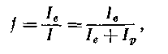
и отнесем расчет к току в 1 а и к промежутку времени в 1 сек.
Из каждого ампера электронный ток будет составлять /, а ионньщ ток 1 —/ ампер. Достигая катода, ионы отдают ему прежде всего сво^ кинетическую энергию, соответствующую в среднем пройденному и^ катодному падению.
При величине катодного падения У_{к} ионы приносят к катоду энергию (1 —/) 0_{К} .
Возможно, что не вся кинетическая энергия положительных ионо^ будет передана катоду; некоторые ионы по нейтрализации могу^
отразиться от поверхности катода и вернуться и газовый объем катодного пространства с некоторым запасом кинетической энергии.
Примем для процесса передачи кинетической энергии ионов катоду коэфициент аккомодации а.
Тогда за счет кинетической энергии ионов каждым ампером тока будет подводиться энергия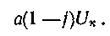
При нейтрализации ионов будет отдаваться энергия
Обозначая приток энергии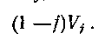за счет химических реакций У_{х}, за счет теплопередачи от дуги Уд (энергию относим к 1 а тока и для удобства выражаем в вольтах), получим приток энергии на катоде
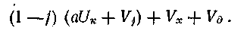
Потери тепла на катоде будут: на электронную эмиссию У_{а}«,на излучение У_{г} , на плавление и испарение материала катода У_{пл}, на отвод тепла в массу катода Ут .
При стационарном состоянии катода будем иметь
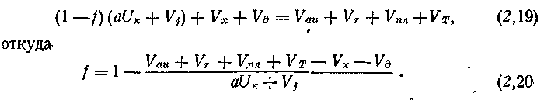
Из уравнения (2,20) можно сделать следующие выводы.
Электронный ток / уменьшается и ионный ток возрастает при увеличении У_{аи}, У_{г} , У_{пл}, Ут и при уменьшении У_{х}, У_{д}, аИ_{к} и V,.
За отсутствием достаточных экспериментальных данных вычисления по уравнению (2,20) пока не могут быть произведены достаточно надежно.
Некоторые, не лишенные практического интереса выводы можно сделать при упрощении уравнения (2,20), пренебрегая отдельными его членами.
Например, для сварочной дуги в воздухе при стальных электродах, причем электрод служит катодом, можно считать вероятным предположение,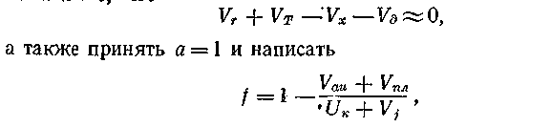что
где Упл —мощность на катоде, расходуемая на плавление и испарение материала катода на 1 а тока.
При подобном упрощенном представлении можно сказать, что электронная доля тока уменьшается, а ионная соответственно возрастает при увеличении Уаи и Упл и уменьшении Ц_{к} и V,-.
Из написанного выше упрощенного выражения можно определить
Отсюда видно, что для увеличения мощности, идущей на плавление и испарение металла катода и на увеличение скорости плавления катода, необходимо увеличивать долю ионного .тока, катодное падение и потенциал ионизации газа и уменьшать работу выхода на катоде.
Полагая в выражении (2,21) / =0,5, [/„ = V, =7,8 в (потенциал ионизации железа), У_{аи} =4 в с учетом действия сильных полей, мы получим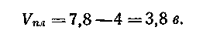
Этого количества энергии едва хватает на расплавление в час около 14 г железа на катоде, что наблюдается на опыте, и то с учетом нагрева электрода джоулевым теплом сварочного тока. Этого количества тепла может быть недостаточно для расплавления металла при обратной полярности, когда катодом является значительная масса металла и отвод тепла резко возрастает. Можно ожидать следующих отклонений от полученных соотношений.
1. Приток тепла к катоду от других частей дугового разряда У_{д} значителен и им нельзя пренебрегать.
2. Работа выхода У_{аи} может быть сильно уменьшена вследствие загрязнений и окислов на катоде.
3. Вероятно, что доля электронного тока на катоде принимает значения / < 0,5, а недостающее количество электронов образуется в газовом объеме перед катодом вследствие термической ионизации.
Относительная роль каждого из указанных факторов требует дополнительных исследований.
При незначительности тепловых потерь на катоде, например при вольфрамовых и в особенности при■угольных электродах, доля ионного тока сильно уменьшается, а электронного соответственно возрастает, и / может получать значения около 0,8, а отношение
■;__■ >~ 4, в чем можно убедиться подсчетами, проведенными по
аналогичному методу.
§ 10. ПОЛОЖИТЕЛЬНЫЙ СТОЛБ ДУГИ
При достаточно длинном прямолинейном цилиндрическом положительном столбе падение напряжения пропорционально длине столба, и напряженность продольного поля постоянна по всей длине столба
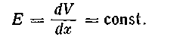
Постоянство продольного поля в положительном столбе, легко устанавливаемое экспериментально, указывает и на отсутствие сконцентрированных объемных зарядов и на равное и равномерно распределенное по длине столба количество электронов и положительных ионов. Положительный столб представляет собой достаточно одно-
родное образование в осевом направлении, любые его поперечны! сечения сходны по всеМ'свойствам между собой. Однородность столбг проявляется не только в постоянстве напряженности поля, но и ( тождественности оптических свойств, величины и распределения тем пера туры, плотности тока и т. п.
Отсюда можно заключить о постоянстве отношения электронного тока к ионному по всей длине столба и о постоянстве величин эти> токов. Одинаковое число электронов вступает в положительный столС у катодного конца и покидает его у анодного конца. То же относится и к числу ионов, вступающих в столб у анодного конца и покидающие его у катодного конца, но, вообще говоря, это, конечно, не одни и те же электроны и ионы. Таким образом положительный столб проводит без изменений электронный ток от катода к аноду и ионный ток в обратном направлении. Положительный столб заполнен электронной плазмой, однородной в осевом направлении, и является, таким образом, квазинейтральной средой. Положительный столб непрерывно теряет заряженные частицы как вследствие рекомбинации, так, главным образом, и вследствие диффузии в окружающую среду. При стационарном процессе убыль заряженных частиц восстанавливается полностью процессами ионизации в положительном столбе, ионизацией соударениями, ступенчатой ионизацией, термической ионизацией, особенно важной в сварочных дугах, и другими менее существенными процессами. Источником энергии для всех этих процессов является электрическое поле столба. Напряженность поля в каждом элементарном объеме столба в точности соответствует общей сумме потерь энергии в окружающее пространство этим объемом. Точная компенсация потерь энергии и зарядов происходит не только по всему столбу в среднем, но и в каждом элементе столба в отдельности, безразлично будет ли столб однородным или нет.
Положительный столб дуги при низком давлении и при небольших плотностях тока вполне аналогичен столбу тлеющего разряда. При увеличении плотности тока /' в разряде свойства положительного столба начинают изменяться. Прежде всего вследствие увеличения числа соударений в единицу времени в единице объема возрастает вероятность ступенчатой ионизации, поэтому увеличивается участие медленных электронов в процессе ионизации, средняя скорость электронов и температура электронного газа понижаются, в связи с чем понижается напряженность электрического поля в столбе.
Температура нейтрального газа и мощность, потребляемая положительным столбом, возрастают. При этом, естественно, максимум температуры, плотности тока, степени ионизации и минимум плотности газа наблюдаются по оси столба.
Столб стягивается к оси, сечение столба уменьшается, столб отшну-ровывается и более четко отграничивается от окружающего газового объема. Чем больше давление газа, тем легче отшнуровываетея столб. При очень низких давлениях, для которых длины свободного пробега сравнимы с диаметром трубки, в которой происходит разряд, отшнуровывания столба не происходит. Это объясняется тем, что концентрации частиц по сечению столба очень быстро выравниваются,
осевая часть столба мало отличается от периферийной, ток распределяется почти равномерно по сечению столба^ и нет причин, ведущих к уменьшению сечения столба. Таким образом отшнуровыванию столба способствуют увеличение плотности тока и давления газа.
Помимо указанных факторов на"процесс"отшнуровывания существенно влияет строение молекул газа. В атомных газах, например в парах металлов, потеря заряженных частиц происходит почти исключительно за счет диффузии; сечение столба —значительно, плотность тока уменьшена.
В молекулярных газах в наружных слоях столба происходит заметное образование отрицательных ионов. К потере заряженных частиц вследствие диффузии присоединяется значительная потеря вследствие объемной рекомбинации в наружных слоях столба, происходит более резкое отграничение столба и уменьшение его сечения. При атмосферном давлении газа температура нейтрального газа настолько возрастает, а температура ионов и электронов настолько снижается, что плазма положительного столба становится почти изотермической, а среди возможных процессов ионизации господствующее положение занимает термическая ионизация, и состояние плазмы в каждом элементе объема столба определяется температурой газа. Передача энергии электрического поля газу происходит таким образом. Энергия поля воспринимается в первую очередь электронами, которые передают воспринятую энергию нейтральным молекулам газа при многочисленных соударениях, причем ионы воспринимают гораздо меньшую часть энергии поля. Их основная роль, повидимому, заключается в переносе энергии от электронов нейтральным молекулам.
Радиус поля у иона значительно больше, чем у нейтральной молекулы, поэтому соударения электронов с ионами происходят особенно часто с передачей иону части кинетической энергии электрона. Запасенную энергию ионы весьма интенсивно передают нейтральным молекулам газа, отдавая значительную часть энергии при первом же соударении, ввиду приблизительного равенства масс ионов и нейтральных молекул.
К обмену энергией и более равномерному ее распределению ведУ^{т} также различные дополнительные процессы, соударения второго рода, излучение и поглощение световых квантов.
Все перечисленные процессы создают достаточное приближение состояния газа к состоянию температурного равновесия и к раве^' ству температур электронов, ионов и нейтральных молекул. РазниИ-³ между температурами становится очень незначительной.
При установившемся термическом равновесии степень ионизаи¹*¹¹ х определяется известным уравнением (2,3) Сага
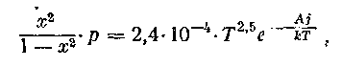
а общее состояние столба однозначно определяется двумя пар^{а}^ метрами: радиусом столба /? и температурой 7. Основные соо?'
„ '<> гтпгтбе пои данном токе / можно определить из следующих соотношений, принимая некоторые средние значения / и 7 для сечения столба
л (концентрация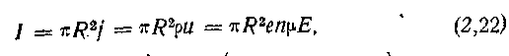электронов) и |* (их подвижность) являются
функциями температуры 7 и возрастают с повышением температуры.
Поэтому можно написать
Следующее соотношение можно вывести из условий теплового равновесия столба. Мощность, теряемая на 1 см длины столба в состоянии равновесия, должна быть достаточна для покрытия потерь энергии в окружающее пространство. Можно предположить, что в нормальной сварочной дуге отдача энергии в окружающее пространство происходит главным образом за счет излучения и является некоторой функцией температуры ф (7).
В этом предположении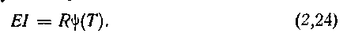условие равновесия напишется так-Совместное решение уравнений (2,23) и (2,24), возможное при известных ф(7) и ф(7), не может при заданном / = сопзг. определить трех независимых переменных, входящих в эти уравнения, /?, 7 и Е. Столб дуги будет иметь бесконечное количество возможных состояний и форм.
Из уравнений (2,23) и (2,24) можно видеть, что при заданных Е и / величины 7 и /? связаны таким образом, что 7 уменьшается с увеличением # и наоборот.
В действительной стационарной дуге как увеличение, так и уменьшение /? по сравнению с установившимся значением вызовет увеличение напряженности поля и увеличение расхода энергии в столбе
Устойчивое состояние дуги наступает при наименьшем для данного тока расходе энергии, т. е. при наименьшем Е, причем всякие отступления ц от этого установившегося наивыгоднейшего значения будут неустойчивы.
Исключая /? из уравнений (2,23) и (2,24), мы получим
нмЗ?^{ертщр}У^{я} Уравнение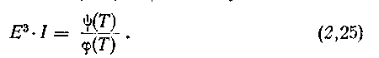(2,25) по 7 при / = сопз* и приравнивая нулю, находим
можно Тй™^{Й} ^{Час}™ УР^{авнени}я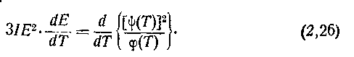(2,26), зная функции ЦТ) и _{Ф}(7), значению /? У^{становивш}У^{юс}я 7, соответствующую минимальному
Подставив найденное значение Т в уравнение (2,25), мы получи»
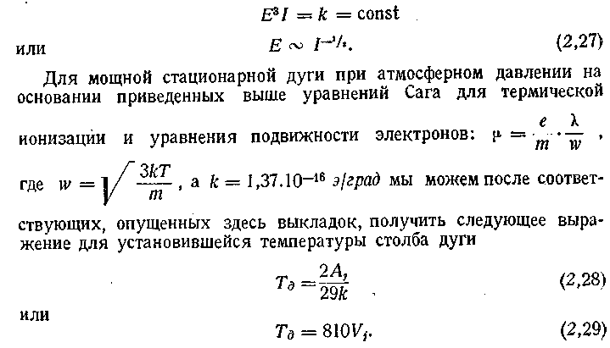
Для существующих потенциалов ионизации элементарных газов от 4 до 25 в теоретически возможная температура столба дуги при атмосферном давлении будет лежать в пределах от 3000 до 20-000°К. Учитывая, что в обычных сварочных дугах столб содержит пары металлов с потенциалом ионизации 6—10 в, мы получаем вероятные температуры в столбе сварочной дуги 5000—8000°К., что совпадает с действительно измеренными температурами.
Аналогичные соображения приводят к теоретической зависимости напряженности поля в столбе дуги от давления газа такого вида Е сч> р/>. Экспериментальное определение этой зависимости для давления до 1200 ата показало большую зависимость Е от р, выражающуюся, примерно, соотношением Е ~> р¹/. для тока / = 10 а.
Возвращаясь к вопросу отдачи энергии дугой в окружающую среду, можно отметить, что характер отдачи энергии зависит от тока дуги. При увеличении тока дуга по характеру отдачи энергии все более приближается к черному телу, и все более возрастает часть отдачи энергии в окружающее пространство в форме излучения.
При малых токах (единицы ампер) излучаемая мощность незначительна и составляет лишь несколько процентов общей мощности разряда. Мощность излучения значительно возрастает при наличии в столбе дуги металлических паров, как это обычно бывает в сварочных дугах.
При малых токах и при защите столба дуги от интенсивного омы-вания газовыми потоками основная часть энергии дуги, повидимому, теряется вследствие теплопроводности. При очень высоких температурах, которые имеются в дуге, в расчете теплопроводности газа следует принимать во внимание не только тепловое движение молекул, но и вращательные и колебательные движения атомов, составляющих многоатомную молекулу, и процессы возбуждения и в осо-
бенности важные для столба дуги процессы диссоциации многоатомных газов. Б результате этих новых процессов теплопроводность газов быстро рас"тет с температурой и обычно достигает максимума в интервале температур столба дуги. На фиг. 29 даны зависимости теплопроводности от температуры при атмосферном давлении для водорода и азота с учетом процессов диссоциации.
Помимо теплопроводности и излучения значительную роль в процессе отдачи энергии положительным столбом играет 7<-онвекция. Усиление конвекционных потерь, например при обдувании столба струей газа, вызывает увеличение падения напряжения в положительном столбе.
Потери на конвекцию могут быть уменьшены приведением дуги во вращение около продольной оси: действие центробежной силы стягивает наиболее горячий газ к оси столба.
Падение напряжения и потеря мощности положительного столба возрастают с увеличением тепловых потерь. Например, наибольшее падение напряжения при изучении горения дуги в различных газах мы наблюдаем для случая водорода, ввиду того, что этот газ обладает наибольшей суммарной теплопроводностью по сравнению с другими элементарными газами. Падение напряжения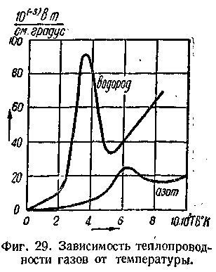 в столбе можно увеличить усиленным искусственным охлаждением столба. Охлаждение наружных слоев столба вызывает повышение температуры осевой части столба.
У сильно охлаждаемых дуг или у дуг с искусственно суженным
ечением при больших токах можно получить в столбе очень большие
лотности тока (свыше 10000 а \см%, что соответствует почти полной
тел^{ИЗаЦИИ} ^{газовых} молекул столба), высокие температуры, значи-
стаю °^{С} ^{падение} напряжения в столбе и в некоторых случаях возра-
Щую вольтамперную характеристику дуги. ^
свой ^{33аННЫе} ^{В03м}°ж^{н}°сти существенного изменения физических ! иств столба дуги пока еще не использованы сварочной техникой.
§ Ц. АНОДНОЕ ПРОСТРАНСТВО
НаГ
анодно ^{Дение} ^{шта}Рковского расщепления спектральных линий в ' Поляп{Г ^{п}Р°^{ст}Р^{анств}е указывает на незначительную напряженность ^{п}Рямые ^{Сравнению} ^{с} областью катодного падения. Так как имеющиеся ^ения к* ^{Косвенные} определения величины анодного падения напря-"Риблил ^{МНогих} случаях дают довольно значительную величину, ^{Лаг}ать ^{<а101ц}У^{юс}я к величине катодного падения, то можно предпо-о ср_{ав}' ^^{То} протяженность анодной области довольно значительна ^{Ни}и с протяженностью катодной области. Процесс переноса
тока на аноде сравнительно прост, можно принять, что мы имеем здесь чистый электронный ток. Теоретический подсчет распределения напряженности поля в анодной области затруднителен, ввиду неизбежного искажения поля медленно движущимися положительными ионами. Тепловой баланс для поверхности анода может быть представлен в следующем виде: электроны, бомбардирующие анод, отдают на поверхности анода кинетическую энергию, приобретенную в области анодного падения, и возвращают работу выхода электронов. Мощность, передаваемая единице поверхности анода электронным потоком, может быть выраженатаким образом
Для стационарной дуги эта мощность равна мощности, теряемой единицей поверхности анода на плавление и испарение материала анода, теплопроводность, излучение и т. п.
Отсюда, зная И'он, /он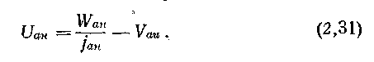и У_{аи}, можно определить подсчетом {У_{а}„
Например, принимая для сварочной дуги при стальных электродах Шан — 10* ш/ои²; /он = Ю³ а\см^{г}; У_{аи} = 4 в, мы получим
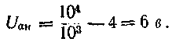
ГЛАВА ТРЕТЬЯ
СТАЦИОНАРНАЯ СВАРОЧНАЯ ДУГА § 12. ФОРМЫ СВАРОЧНЫХ ДУГ
Современная сварочная техника пользуется дуговыми разрядами, весьма разнообразными и по форме и по мощности.
Наиболее общим признаком, объединяющим разнообразные формы сварочных дуг, можно признать высокое давление газа, при котором горят эти дуги. Обычно это атмосферное давление, а в некоторых специальных случаях и более высокое давление (сварка под водой на значительных глубинах, сварка в кессонах и т. п.). Остальные признаки и количественные показатели сварочных дуг весьма разнообразны. Сварочные дуги могут быть типичными дугами в парах. В этом случае газовый промежуток заполнен в значительной степени парами материала электродов, существенно влияющими на свойства дуги. К этому виду будет относиться нормальная металлическая дуга при сварке по способу Славянова.
Сварочная дуга может быть и хорошо выраженной дугой в газе, когда пары материала электродов находятся в положительном столбе дуги в незначительном количестве и не оказывают заметного влияния на свойства дуги; такой дугой, например, будет являться дуга между вольфрамовыми электродами при атомно-водородной сварке.
Сварочные дуги могут быть короткими (металлическая дуга при \ способе Славянова) и длинными (например атомно-водородная \ дуга).
Под термином короткая сварочная дуга мы будем подразумевать , в дальнейшем дугу, у которой значительная —не менее 40% —часть ! мощности расходуется в катодной и анодной областях у поверхности 1 электродов.
В длинной дуге основной расход мощности приходится на положительный столб, а расход мощности в пограничных слоях у поверхности электродов составляет менее 40% общей мощности дуги.
Сварочная дуга может иметь горячий катод с мощной термоэлектронной эмиссией, например в случае тугоплавкого угольного или вольфрамового катода.
Катод сварочной дуги может быть и холодным, в отношении термоэлектронной эмиссии, например при медном или алюминиевом катоде. В этом случае существенным фактором является автоэлектронная эмиссия, эмиссия холодного катода.
Железный катод в сварочных дугах, повидимому, занимает прогш^ жуточное положение, и в этом случае существенную роль могут играть процессы как термической, так и автоэлектронной эмиссии электронов. Весьма различна мощность дуговых разрядов, применяемых для сварки металлов. В настоящее время известны случаи практического применения сварочных дуг при токах от 5 до 4500 а, что соответствует мощности сварочной дуги примерно от 0,15 до 250 кет. Важным признаком является характер среды, окружающей дуговой разряд. Если дуга окружена газовой средой, то будем называть ее открытой, если же дуга горит в жидкой среде, то назовем ее погруженной дугой, примерами которой могут служить дуга подводой или дуга под флюсом. Для открытой дуги существенным признаком может служить наличие или отсутствие защиты расплавленного металла в зоне дуги от химического воздействия атмосферного воздуха. При наличии подобной -защиты дуга иногда называется защищенной. При отсутствии или недостаточности защиты, например в случае сварки металлическими электродами с тонкой ионизирующей обмазкой, дуга может быть названа незащищенной.
Для питания дуги может применяться переменный и постоянный ток, но возможно и их комбинированное применение.
Переменный ток может применяться как одно-., так и многофазный, в соответствии с чем можно различать однофазные и многофазные сварочные дуги.
Переменный ток, питающий сварочную дугу, может иметь различные частоты,, начиная от обычной частоты 50 гц до нескольких : 10^{е} гц.
\ Практикуется и совместное применение токов низкой и высокой частоты для питания сварочной дуги, например, возможно наложение вспомогательного тока высокой частоты и повышенного напряжения на основной сварочный ток низкой частоты и низкого напряжения. Постоянный ток, питающий сварочную дугу, может быть постоянным по направлению и величине или же постоянным только по направлению, но периодически меняющимся по величине (пульсирующим).
Весьма существенным признаком, резко меняющим технологические свойства сварочной дуги, является способ действия дуги на основной металл. Действие дуги может быть прямым или косвенным. При прямом действии дуги основной металл включен в электрическую цепь сварочной дуги и является одним из электродов дуги. В плавлении металла существенную роль играют процессы, идущие на поверхности электрода.
Примерами прямого действия дуги являются способы Бенардоса и Славянова. При косвенном действии дуги основной металл не включен в сварочную цепь и не является электродом дуги. В этом случае металл нагревается преимущественно газами положительного столба и пламени (ореола) дуги, и действие дуги на металл при этом сходно с действием газосварочного пламени при газовой сварке. Примером использования косвенного действия дуги является, например, атомно-водородная сварка.
Существенным признаком для классификации является материал электродов сварочной дуги.
При прямом действии дуги электроды могут быть разделены на легкоплавкие металлические электроды, служащие одновременно присадочным материалом, и на электроды тугоплавкие, не являющиеся присадочным материалом, заполняющим сечение сварного шва.
Легкоплавкие металлические электроды могут быть из самых разнообразных металлов и сплавов: стали, чугуна, меди, алюминия, бронзы, твердых сплавов и т. п.
Тугоплавкие электроды изготовляются из аморфного угля, графита, вольфрама. В экспериментальной стадии находятся тугоплавкие электроды из магнетита, различных карбидов и других материалов.
При косвенном действии дуги применяются обычно тугоплавкие электроды из вышеуказанных материалов. В некоторых случаях принципиально возможна замена тугоплавких электродов электродами из легкоплавкого металла, например меди, защищаемой от плавления усиленным охлаждением (проточной водой).
При легкоплавких металлических электродах существенное влияние на свойства дуги оказывает не только металл электрода, но и его покрытие или обмазка. Поэтому при классификации сварочных дуг целесообразно различать легкоплавкие металлические электроды: голые без обмазки, с тонкой ионизирующей обмазкой, с толстой качественной обмазкой.
Из перечисленных форм сварочной дуги особо важное практическое значение имеет в настоящее время при сварке по способу Славянова дуга с легкоплавкими металлическими электродами, сокращенно— металлическая сварочная дуга.
Глава эта посвящена преимущественно рассмотрению процессов в стационарной металлической дуге.
§ 13. МЕТАЛЛИЧЕСКАЯ СВАРОЧНАЯ ДУГА
По принятой нами классификации, изложенной в предыдущем параграфе, металлическая дуга при сварке по способу Славянова может быть охарактеризована как типичная дуга в парах. В ней атмосфера положительного столба в значительной степени создается испарением материала электродов. Металлическая сварочная дуга, как правило, является короткой дугой, так как значительная часть мощности дуги расходуется в пограничных слоях у поверхности электродов. Длина дуги обычно не превышает нескольких миллиметров.
Катод по характеру электронной эмиссии в большинстве случаев приближается к холодному катоду, и, вероятно, существенную роль в катодном пространстве играет автоэлектронная эмиссия. Дуга может быть как защищенной, так и незащищенной. Действие дуги на основной металл является прямым, т. е. основной металл служит одним из электродов дуги ^{г}.
Металл электрода при сварке по способу Славянова может быть весьма разнообразным по своему составу. В практике широко при-
меняются электроды стальные из различных углеродистых и легированных сталей, чугунные, из твердых сплавов, из цветных металлов и их многочисленных сплавов и т. д.
Наибольшее применение имеют электроды из малоуглеродистой стали, и свойства дуги при этих электродах изучены наиболее подробно.
В дальнейшем изложении, если не будет сделано особых оговорок, будут подразумеваться электроды из малоуглеродистой стали. Диаметр стальных электродов, применяемых в настоящее время в промышленности, изменяется от 1 до 15 мм.
В обычной практике чаще всего пользуются электродами диаметром от 2 до 8 мм. С диаметром электрода тесно связана сила сварочного тока, возрастающая с увеличением диаметру.
Обычные токи для стальных электродов 150—500 а. При сварке особенно тонкого основного металла иногда снижают токи до 15—20 а. При автоматической сварке под флюсом материала значительной толщины доходят в настоящее время до токов в 4500 а.
Длина металлической сварочной дуги. обычно несколько меньше диаметра электрода, напряжение на дуге невелико и колеблется в пределах 15—35 в.
Напряженность электрического поля в положительном столбе дуги колеблется в пределах от 10 до 35 в/см. Распределение потенциала у поверхностей электродов экспериментально не изучено в достаточной степени за отсутствием разработанной методики подобных измерений, представляющих значительные трудности.
Плотность сварочного тока в электроде при ручной сварке может составлять от 700 до 2000 а/см^{г}. В положительном столбе плотность тока колеблется от 400 до 1000 а\см%.
На конце электрода и в ванне на изделии находится жидкий расплавленный металл в стадии бурного кипения и перемешивания.
Расплавленный металл на конце электродного стержня принимает под действием сил поверхностного натяжения более или менее ясно выраженную сфероидальную форму. При этом очертания расплавленного металла непрерывно весьма быстро и резко изменяются, и металл находится в постоянном движении.
Температура на поверхности расплавленного металла в центральной части катодной и анодной областей обычно достигает точки кипения металла. Кипящий металл дает значительное количество металлических паров в положительном столбе и окружающем его пламени.
Покрытие или обмазка электрода плавится и испаряется наравне с металлом электрода. В процессе испарения сложные химические соединения, входящие в обмазки, часто подвергаются диссоциации.
В ванне расплавленного металла на изделии часто, но не всегда, образуется углубление, называемое кратером, на дне которого располагается основание положительного столба дуги. Кратер в ванне образуется при любой полярности, а также и при переменном токе. Между расплавленной каплей на конце электродного стержня и кратером расположен положительный столб дуги. Положительный столб
имеет сфероидальную или коническую форму, его сечение у поверхности анода обычно больше, чем у катода.
Температура газа в положительном столбе значительно выше чем это предполагалось еще недавно.
Измерения последнего времени, произведенные по различным методам, дают температуру положительного столба около 6000°К. Положительный столб является образованием достаточно однородным в осевом направлении и неоднородным в радиальном направлении.
Газы положительного столба в значительной степени диссоциированы вследствие высокой температуры. Одновременно возможно-образование эндотермических соединений, например окислов азота, становящихся устойчивыми при высоких температурах. Газы положительного столба сильно ионизированы и представляют типичную электронную плазму. Одновременно положительный столб богат возбужденными молекулами, дающими мощное излучение.
Положительный столб окружен пламенем или ореолом, иногда имеющим значительные размеры, во много раз превосходящие размеры положительного столба. В некоторых случаях факелы пламени, окружающего положительный столб, представляются исходящими из концов электродов, иногда же пламя имеет совершенно неправильную форму, возмущаемую конвекционными потоками газа и магнитными полями.
Температура пламени быстро падает в направлении от оси положительного столба к периферии. В соответствии с падением температуры в пламени энергично развиваются реакции экзотермического характера между газообразными продуктами, попавшими в пламя из зоны положительного столба. Здесь идут энергичные процессы молизации газов, диссоциировавших в положительном столбе, окисления паров металлов и т. п. Эти процессы дают пламени дополнительные запасы энергии, частично компенсирующие тепловые потери в окружающую среду и придающие пламени известную инертность и устойчивость существования. В пламя диффундируют в значительном количестве из положительного столба как возбужденные молекулы, так и ионы и электроны. Увеличенное содержание ионов можно наблюдать в атмосфере еще на расстоянии в несколько метров от сварочной дуги. Поэтому, пламя богато заряженными частицами, более или менее электропроводно и чувствительно к воздействию магнитных полей.
В пламени идут интенсивные процессы перехода возбужденных молекул в нормальное состояние и рекомбинации ионов. Эти процессы дают пламени дополнительное количество тепла и поддерживают свечение пламени.
Ванна на изделии и расплавленный конец электродного стержня дают большое количество капель и брызг металла и шлака, вылетающих далеко за пределы дуги. Размеры подобных капель различны, начиная от микроскопических и кончая каплями в несколько миллиметров в диаметре. Причины образования капель могут быть весьма разнообразны. Среди них, вероятно, весьма существенным является газообразование и газовыделение в расплавленном и закипающем
металле, могущее носить характер взрывов со значительным разбрызгиванием металла.
Помимо разбрызгивания капель расплавленного металла дуга дает весьма большое количество пыли и мельчайших капелек, взвешенных в газовой среде и образующихся от распыления материала электродов и конденсации паров. Можно считать вероятным наличие мельчайших капелек не только в пламени, но и в положительном столбе дуги, по крайней мере в его периферийных частях. Пылинки и капельки, взвешенные в газовой среде, могут оказывать заметное влияние на процессы ионизации в положительном столбе металлической дуги.
§ 14. ОСНОВНЫЕ ПОЛОЖЕНИЯ ЭЛЕКТРОННОЙ ТЕОРИИ СВАРОЧНОЙ ДУГИ
Прежде чем перейти к более детальному рассмотрению процессов в металлической сварочной дуге полезно наметить основные теоретические положения, помогающие ориентироваться в сложном Комплексе явлений, подлежащих изучению. Несмотря на то, что явление дугового разряда открыто почти 150 лет тому назад, и уже более полусотни лет широко используются в технике различные формы дугового разряда, теоретическое обоснование наблюдаемых явлений стало возможным лишь за последние 20—25 лет.
Теория газового разряда на основе современных представлений создана в первую очередь для низкого (менее 1 мм И§) давления газа. Имеется стройная законченная теория тлеющего разряда и дугового разряда при низком давлении газа, прекрасно согласующаяся с результатами эксперимента. Особенно плодотворным для исследования дуговых разрядов низкого давления оказался метод зондов.
Характерным признаком разрядов низкого давления является •отсутствие термического равновесия в положительном столбе разряда. Электрически заряженные частицы, в особенности электроны, могут получать огромные запасы кинетической энергии под действием электрического поля. Ввиду разреженности газа свободные пробеги электронов велики, отдача энергии электронов при соударениях с нейтральными газовыми молекулами незначительна, запас энергии электронов и их скорости быстро возрастают, и электронный газ может достигать очень высоких температур —нескольких десятков тысяч градусов. В то же время молекулы нейтрального газа,'не подвергаясь непосредственному воздействию электрического поля и получая лишь незначительные количества энергии при соударениях с электронами, имеют незначительные средние запасы кинетической энергии и скорости, что дает незначительную температуру нейтрального газа и холодный разряд при измерении его температуры обычными методами.
Экспериментально установлены случаи разряда с комнатной температурой нейтрального газа и температурой электронного газа 30 000—40 000°К. Отсутствие термического равновесия между электронами, ионами и нейтральными частицами является характерным признаком разряда при низком давлении газа.
По мере повышения давления газа увеличиваются возможность и расширяются пути для обмена энергией между различными видами частиц и сглаживается различие в средних энергетических уровня? этих частиц, а следовательно и в температурах отдельных составляющих газов положительного столба. Выравнивание средних величин кинетической энергии и температур происходит вследствие усиление ряда процессов, ведущих к обмену энергией. Увеличение плотности газа сокращает свободные пробеги электронов. Среднее отношение энергии, отданной электроном при упругом соударении нейтральной молекуле, к энергии, полученной электроном от электрического поля, увеличивается.
Увеличенная плотность газа и возросшая частота соударений, испытываемых данной молекулой газа, быстро увеличивают вероятность ступенчатой-ионизации, вследствие чего резко возрастает передача энергии от электронов нейтральным молекулам. Возрастае! поглощение световых квантов, испускаемых возбужденными молекулами, газом возросшей плотности, что опять-таки ведет к усилении: обмена энергией и выравниванию энергетических уровней отдельных видов частиц.
С увеличением плотности газа электронная плазма, заполняющая положительный столб дугового разряда, быстро приближается к состоянию теплового равновесия и становится изотермической.
Экспериментальные исследования последнего времени убедительно доказали, что при атмосферном давлении в положительном столбе дуги разница в температурах электронного, ионного и нейтрального газов очень незначительна, и практически можно считать, что при атмосферном давлении устанавливается полное термическое равновесие. Таким образом основным отличительным признаком стационарного дугового разряда высокого давления является наличие термического равновесия в положительном столбе. Это обстоятельство в связи с наличием высокой средней температуры газа, выдвигающей на первый план процесс термической ионизации газа, подчиняющейся уравнению Сага, а также наличие высоких плотностей тока при высокой плотности газа и значительное развитие ступенчатой ионизации делают дуговой разряд высокого давления существенно отличным от разряда низкого давления.
Блестящие успехи теоретических представлений, разработанных для разряда низкого давления, и методика экспериментальных исследований положительного столба посредством зондов вызывали неоднократные попытки перенести теоретические представления и методику исследования зондами, выработанные для разрядов низкого давления, на дуговой разряд при атмосферном давлении. В большинстве эти попытки оказались неудачными и не дали ценных результатов, расширяющих наши знания о дуговом разряде высокого давления. Метод зондов в дуге высокого давления оказался пока пригодным лишь для определения напряженности поля. Качественные отличия разряда высокого давления настолько велики, что требуют создания новой теории и методики исследования явлений.
Современную теорию дугового разряда высокого давления, в том числе и сварочной дуги, с полным правом можно назвать тепловой или термической теорией дуги. В этой теории особое внимание уделяется тепловым явлениям, термическому равновесию и термической ионизации.
В дальнейшем тепловая теория сварочной дуги, как наиболее отвечающая действительным соотношениям, положена в основу изложения.
§ 16. ПРОЦЕССЫ НА КАТОДЕ
Рассмотрим в первую очередь процессы на поверхности катода. Катод поставляет в разряд электроны, нейтрализующиеся на аноде и диффундирующие в атмосферу, окружающую положительный столб. Электроны поставляются катодом при стационарном разряде в количестве, необходимом для того, чтобы поддержать электрическую квазинейтральность электронной плазмы положительного столба.
Действительная природа электронной ,эмиссии на катоде металлической сварочной дуги до сего времени не вполне выяснена. Здесь могут играть роль термическая эмиссия, автоэлектронная эмиссия и другие более сложные и еще не вполне разъясненные процессы, например усиление термоэлектронной эмиссии вследствие образования тонкой оксидной пленки на катоде.
Точки кипения (в °К) некоторых материалов, могущих входить в состав сварочных электродов, будут следующие (в скобках показана удельная скрытая теплота парообразования кал/г): алюминий —2070, (1930), хром—2470 (1200), углерод—4200 (10 800), медь—2580 (1760), железо—3500(1320), марганец—2170 (1160), кремний — 2900 (1400) и цинк —1179 (463).
Как видно, точки кипения большинства материалов настолько низки, что здесь не может быть и речи о.значительной термической эмиссии электронов.
Наиболее высокую точку кипения из приведенных металлов имеет железо—3500 °К.
Предполагая возможной экстраполяцию постоянных формулы (2,11) до точки кипения железа, мы получим максимальную электронную эмиссию для температуры 3500°К на железном катоде
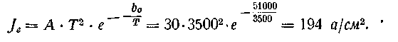
Отсюда видно, что и для железа термическая электронная эмиссия недостаточна для объяснения плотностей тока, фактически наблюдающихся на катоде. •
Автору представляется сомнительным во многих случаях и существование оксидной пленки на катоде сварочной дуги, облегчающей электронную эмиссию. Если оксидная пленка возможна, например, на поверхности кипящего алюминия, то трудно себе представить оксидную пленку на поверхности кипящей меди или стали. Поэтому представляется наиболее вероятным приписать основную роль в освобождении электронов на катоде процессу автоэлектронной эмиссии,
действующей совместно с термической эмиссией и усиливающей последнюю.
Недостаточная изученность процесса автоэлектронной ЭМИССИИ на катоде сварочной дуги, огромное влияние, оказываемое на процесс автоэлектронной эмиссии состоянием поверхности катода и ее МИКрО-геометрией, отсутствие надежных экспериментальных данных о величине катодного падения, о толщине катодного слоя и о напряженности электрического поля перед катодом, — не дают пока возможности производить какие-либо количественные расчеты по автоэлектронной эмиссии в сварочной дуге.
Весьма существенным процессом на катоде является бомбардировка поверхности катода положительными ионами, нейтрализующимися на этой поверхности.
Положительные-ионы приносят катоду значительные количества энергии, существенно влияющие на тепловой баланс катода, образуют нейтральные молекулы, могущие вступать в химическое взаимодействие с материалом катода, освобождают некоторое количество электронов из поверхности катода.
Наиболее важным действием положительных ионов, бомбардирующих катод, является нагревание катода.
Менее существенна роль нейтральных молекул, образующихся на поверхности катода при нейтрализации положительных ионов. Количество электронов, освобождаемое положительными ионами, надо полагать, невелико, так как коэфициент поверхностной ионизации т обычно имеет незначительную величину.
Весьма существенными процессами на катоде для металлической сварочной дуги являются плавление и испарение материала катода. Процесс плавления в значительной степени определяет производительность сварки и является основным потребителем мощности, расходуемой на катоде; процесс испарения обогащает парами материала катода положительный столб дуги.
Пары материала катода в значительной степени определяют состав газов в положительном столбе сварочной дуги.
К катоду примыкает область катодного падения, до настоящего времени недостаточно изученная экспериментально. Обычно предполагают, что область катодного падения при атмосферном давлении имеет длину: й_{к} ~ Ю⁻⁵ см.
Экспериментально удавалось доводить длину дуги до Ю⁻⁴ см, при этом еще не происходило короткого замыкания и напряжение не равнялось нулю.
Величина катодного падения напряжения в сварочной дуге до сих пор экспериментально не определена с достаточной степенью точности. Иногда предполагают, что катодное падение приблизительно равно потенциалу ионизации газа положительного столба 13к ~ У}. Повидимому, катодное падение для металлической сварочной дуги в большинстве случаев не превышает 10 в. Помимо прямого экспериментального определения катодного падения, сравнительно точно его величина, вероятно, может быть получена при изучении энергетического баланса катодной области. Возможные величины длины катодной
области и катодного падения определяют величину напряженности электрического поля у поверхности катода: Е_{к} = Ю⁶ в/'см, достаточную для развития мощной автоэлектронной эмиссии.
Высокая напряженность электрического поля в катодной области подтверждается экспериментально наличием штарковского расщепления спектральных линий.
§ 16. ПРОЦЕССЫ НА АНОДЕ
Анод извлекает из плазмы положительного столба электроны, нейтрализующиеся на анодной поверхности. Ток у поверхности анода практически является униполярным и переносится исключительно электронами. Эмиссия положительных ионов анодом, если и имеет место, ничтожна по величине, и соответствующей слагающей тока можно пренебречь. Роль положительных ионов в анодной области может быть значительна в создании результирующего объемного заряда и напряженности электрического поля.
Непосредственное наблюдение плавления электрода металлической сварочной дуги не обнаруживает существенного различия между катодной и анодной областями.
Технологические свойства металлической сварочной дуги постоянного тока при нормальной (минус на электродном стержне) и обратной (плюс на электродном стержне) полярности, а также и дуги переменного тока, довольно близки между собой. Это обстоятельство является косвенным указанием па отсутствие особенно резкого различия в тепловом балансе катодной и анодной областей.
На аноде металлической сварочной дуги идут следующие основные процессы. Поверхность анода бомбардируется электронами плазмы положительного столба. Бомбардировка электронами разогревает поверхность анода как за счет работы выхода нейтрализуемых электронов, так и за счет их кинетической энергии.
Извлечение электронов анодом из электронной плазмы положительного столба вызывает искажение электрического поля в анодном пространстве и появление объемного заряда, создаваемого, как электронами, так и медленно передвигающимися положительными ионами. Искажение поля в анодной области и вызванное им анодное падение может быть положительным и отрицательным.
Возникновение анодного падения можно представить себе следующим образом. Плотность тока на аноде может быть такова, что анод отсасывает из анодной области больше электронов, чем их может дать положительный столб посредством тепловой диффузии и нормальной напряженности поля положительного столба. Тогда анодная область беднеет электронами и в ней появляется положительный объемный заряд, создающий положительное анодное падение, ускоряющее движение электронов и пополняющее их убыль в анодной области. Положительное анодное падение повышает общее напряжение на дуге. Если анодная плотность тока отбирает из анодной области меньше электронов, чем их подается при нормальной напряженности поля положительного столба, то в анодной области появляется избыток
свободных электронов, создающий отрицательный объемный заряд в анодной области. Анодное падение становится отрицательным. Общее напряжение на дуге, равное алгебраической сумме падений напряжения в положительном столбе и в катодной и анодной областях, уменьшается. Анодная область, повидимому, имеет большую протяженность, чем катодная, вследствие этого напряженность поля у анода меньше.
Штарковский эффект расщепления спектральных линий в анодной области выражен слабо или совсем отсутствует. Основные процессы на аноде —бомбардировка электронами и нейтральными частицами газа —экзотермичны. Энергия, получаемая анодом, расходуется, главным образом, на плавление и испарение материала анода, излучение-и на теплоотдачу в массу металла анода. Как правило, анод в сварочной дуге получает . больше тепловой энергии, чем катод, хотя, по-видимому, это правило не является строго обязательным, и возможно обратное соотношение в количествах тепла, получаемых электродами.
Так как обычно анод получает больше тепла, то можно предполагать, что материал анода испаряется особенно интенсивно, и пары материала анода играют преобладающую роль в создании газовой среды положительного столба и окружающего его ореола пламени.
Материал электродов металлической сварочной дуги оказывает существенное влияние на ее свойства.
Влияние это может быть весьма разнообразным. На свойства дуги будут влиять температура плавления, теплота плавления, тепло-и температуропроводность материала, температура кипения и теплота испарения. Чем шше температура плавления электрода, тем, обычно, благоприятнее условия горения дуги.
Чрезмерно легкоплавкий электродный стержень дает слишком большое количество холодного расплавленного металла, проходящего через положительный столб дуги и охлаждающего этот столб. Все же устойчивое горение дуги возможно при электродах из любого металла, включая ртуть. Высокая температуропроводность электродного металла также усиливает охлаждение дуги и тем самым затрудняет ее горение.
Чрезмерная легкоплавкость электрода может быть получена и в результате значительного предварительного подогрева электрода, например джоулевым теплом сварочного тока. Этим может быть объяснено неустойчивое горение дуги при стальных электродах при очень больших токах, разогревающих электрод по всей длине докрасна. Не менее существенна испаряемость материала электрода, в свою очередь определяемая комплексом физических свойств: температурой кипения, формой кривой упругости паров, теплотой испарения и т. д. Металлические электроды обычно дают пары с невысоким потенциалом ионизации, и в большинстве случаев увеличение испаряемости электродного материала увеличивает устойчивость дуги.
Чрезвычайно существенным фактором является величина потенциала ионизации паров электродного материала, причем в случае сложного состава паров особенный интерес представляет элемент с
наименьшим потенциалом ионизации, влияние этого элемента часто оказывается решающим.
Следует упомянуть и о геометрических размерах электродов (диаметр стержня, толщина листа и т. д.). Так как геометрические размеры существенно влияют на процессы теплопередачи, плавление и испарение материала, то тем самым они влияют и на свойства сварочной дуги.
Отсюда вытекает, например, необходимость соблюдения известной пропорциональности между диаметром электродного стержня и сва- -рочным током для обеспечения устойчивого горения сварочной дуги.
Материал электродов может оказывать значительное влияние на величину общего напряжения дуги. Давно было замечено, что напряжение короткой дуги значительно выше при тугоплавких электродах. В случае разнородных электродов, тугоплавкого и легкоплавкого, например уголь и железо, электродом, определяющим напряжение дуги, является анод.
Причина влияния материала анода на напряжение дуги, в то время как влияние материала катода незначительно, до сих пор не вполне выяснена.
Автор считает возможным, впредь до более точных исследований, •следующее предположение. При тугоплавком материале температура анода может быть весьма высокой, достаточной для мощной термоэлектронной эмиссии. Для подавления эмиссии анода и создания электронного потока в обратном направлении необходимо дополнительное положительное анодное падение, которое и увеличивает общее напряжение дуги.
Причинами увеличения анодного падения и общего напряжения дуги при тугоплавком аноде могут также являться значительная затрата энергии на излучение с поверхности анода и на испарение анодного материала.
§ 17. ПРОЦЕССЫ В ПОЛОЖИТЕЛЬНОМ СТОЛБЕ
Процессы, происходящие в положительном столбе, являются основными первичными процессами, определяющими условия существования металлической сварочной дуги.
В дальнейшем будет рассматриваться дуга с прямолинейной продольной осью, не возмущенная потоками газов или магнитными полями. В осевом направлении положительный столб ограничен катодной и анодной областями, характеризующимися значительными объемными зарядами и высокими напряженностями электрического поля. В осевом направлении положительный столб обычно достаточно однороден.
В радиальном направлении положительный столб неоднороден и от наиболее горячей осевой части через наружные более холодные слои переходит в пламя или ореол, характеризующийся значительно меньшими температурой, степенью ионизации, электропроводностью и плотностью тока. Положительный столб сварочной дуги характеризуется незначительной, постоянной по величине напряженностью элек-
трического поля, приблизительно 10 —30 в/см, отсутствием сколько-нибудь значительных объемных зарядов, электрической квазинейтральностью, высокой температурой, степенью ионизации и плотностью тока.
Газ положительного столба является типичной электронной плазмой. Основной и решающей характеристикой положительного столба, определяющей его свойства, является его температура.
По соображениям, которые уже излагались выше, для положительного столба сварочной дуги, горящей при атмосферном давлении, можно принять, что температуры нейтрального, ионного и электронного газов достаточно близки между собой, а потому возможно говорить о некоторой средней температуре положительного столба. Температура положительного столба однозначно определяет степень ионизации и электропроводность газа, а тем самым плотность тока и в значительной степени распределение объемных зарядов у поверхности электродов. Соотношение между температурой и степенью ионизации, как показывает опыт, с достаточной точностью определяется уравнением Сага.
В связи с особо важным значением температуры для свойств положительного столба представляет большой интерес экспериментальное определение этой температуры.
Старые определения, сделанные более 20—25 лет тому назад, в настоящее время не представляют интереса. Эти измерения имели неправильную методику и давали сильно преуменьшенные значения температуры.
Обычный метод заключался во введении тонкого угольного стержня в положительный столб, температура конца стержня измерялась оптическим пирометром. В настоящее время совершенно ясна принципиальная ошибочность подобного метода и невозможность получения сколько-нибудь удовлетворительных по точности результатов. Современные методы измерения температуры положительного столба дугового разряда при атмосферном давлении весьма разнообразны, причем все они дают значения температуры, удовлетворительно согласующиеся между собой и с теоретически вычисленным значением температуры. Действительная температура положительного столба оказалась значительно более высокой, чем это давали старые измерения. Новые измерения в различных случаях дают температуры от 4000 до 8000°К, для нормальной сварочной дуги получены значения в среднем около 6000 °К.
Из методов, применяющихся в настоящее время, можно отметить следующие.
Метод анализа спектров, с успехом применявшийся во многих ■ случаях. Температура определяется по относительной интенсивности линий на спектрограмме. В одном из методов определяют температуру по поглощению мягких рентгеновских лучей в положительном столбе. Коэфициент абсорбции зависит от плотности газа, являющейся функцией его температуры.
Другим, более точным методом определялась температура столба в сварочных дугах. Сущность метода состоит в определении скорости звука в положительном столбе.
Как известно, при постоянном давлении скорость звука является функцией температуры газа, и по определенной экспериментально скорости звука можно вычислить температуру газа в положительном столбе.
Наконец, можно вычислять температуру дуги, горящей в парах ртути в замкнутой цилиндрической стеклянной трубке, по давлению паров и температуре стенки трубки.
Буткевич во Всесоюзном электротехническом институте (Москва) определял температуру дуги быстро вращавшейся термопарой, пересекавшей столб дуги. Предварительно термопара градуировалась в струе газа известной температуры. Измерения, произведенные многими наблюдателями, независимо друг от друга, перечисленными выше разнообразными методами, дали достаточно хорошо совпадающие результаты.
Наличие теплового равновесия между различными видами частиц положительного столба и возможность применения к столбу уравнения Сага доказывается также удовлетворительным совпадением вычисленных и действительно наблюдаемых величин.
Вычислениями можно, например, связать потенциал ионизации газа в столбе V; и температуру газа Т на основании измеренных значений плотности тока / в а/см² и напряженности поля Е в в/см в столбе.
Ход вычислений может быть следующий
где п —число электронов в 1 см⁹, т. е. их концентрация; |д. —подвижность электронов; е—заряд электрона.
Отсюда п = - • ~. ер Е
Отношение — в металлических сварочных дугах по наблюдениям
автора обычно около 30; эту цифру мы и примем за среднее значение. Принимая температуру столба Т = 6000°К и считая преобладающим газом в столбе азот Ы₂, мы можем вычислить классическое значение подвижности электрона с усреднением величины свободного пробега электрона по формуле: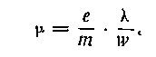
Свободный пробег электрона в N3 при 760 мм Н% и 6000°К будет
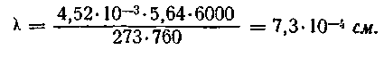
Вероятнейшее значение скорости теплового движения электрона при 6000°К будет
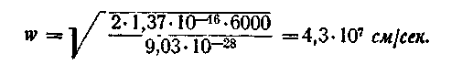
Подвижность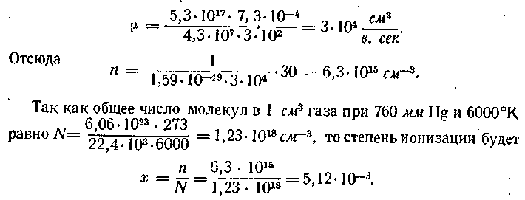электронов
Подставляя это значение в уравнение Сага, мы получим V] =8,9 в, что следует признать достаточно хорошим совпадением с потенциалом ионизации для паров железа V,- = 7,83 в.
Потенциал ионизации железа взят для сравнения потому, что для ■ сварочной дуги между стальными электродами естественно предположить основную ионизацию столба за счет паров железа. Если задаться не температурой газа в столбе, а наиболее вероятным потенциалом ионизации для газовой смеси столба, то по графикам, выражающим уравнение Сага, легко найти вероятную температуру столба..
Положительный столб является наиболее изученной частью сварочной дуги, легче других поддающейся измерениям. Отличительной чертой положительного столба является незначительная напряженность электрического поля, 10—35 в/см, и практическое постоянство этой напряженности по всей длине столба. Постоянство напря-
АЕ женности поля Е — сопз! и .-= О свидетельствует об отсутствии
объемных зарядов в столбе, т. е. об электрической квазинейтральности газа.
Для стационарной дуги может быть указано положение очень общего характера: дуга находится в энергетическом равновесии, т. е. мощность, потребляемая дугой, равна мощности, отдаваемой дугой в окружающее пространство, иначе алгебраическая сумма мощностей, получаемых и расходуемых дугой, равна нулю
Основную часть мощности дуга получает из питающей сети, дополнительными источниками мощности могут быть химические реакции, посторонние источники тепла и т. д. Отдаваемая дугой мощность расходуется на плавление и испарение материала электродов, нагрев газов окружающей атмосферы, излучение и т. д.
Формула (3,1) верна не только для всей стационарной дуги, но для любой ее части и для любого элемента объема, занятого разрядом.
Таким образом она верна и для положительного столба дуги. Исключая части положительного столба, примыкающие к анодной и катодной областям, можно принять, что основная часть мощности отдается
положительным столбом через боковую поверхность окружающему газу через теплопроводность, конвекцию, излучение, диффузию ионов. Эта потеря покрывается электрическим полем. Передаваемая им мощность при / = сопз! пропорциональна напряженности поля Е. Поэтому постоянство напряженности электрического поля в положительном столбе сохраняется лишь при постоянстве теряемой мощности. Изменение потерь мощности в любом участке столба вызывает соответствующее изменение напряженности поля на этом участке.
С этой точки зрения области у поверхности электродов могут рассматриваться как участки столба с Особенно большими потерями мощности, для компенсации которых необходимы огромные напряженности поля на этих участках. Большие потери мощности на поверхностях электродов обусловливаются испарением материала электродов, потерями на теплопроводность, потерями на излу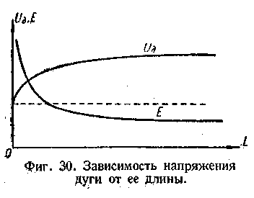 чение. Исходя из подобных соображений, можно указать влияние на величину Е таких факторов, как длина, сила тока в дуге, род газа и его давление.
Значительное уменьшение длины дуги усиливает действие электродных областей на столб, увеличивает потери и напряженность поля. Характер зависимости полного напряжения дуги (У_{а} и напряженности поля Е от длины дуги /. показан на фиг. 30.
Изменение тока изменяет пропорционально сечение столба, а боковая поверхность столба изменяется пропорционально /7». Поэтому напряженность поля должна уменьшаться с увеличением тока и наоборот. Род газа, окружающего столб, будет влиять на потери столба своей полной теплопроводностью, учитывая конвекцию и возможные процессы диссоциации.
Наименьшие потери и наименьшую напряженность поля дадут одноатомные газы, в том числе пары металлов, большие потери дадут многоатомные газы. Общеизвестна высокая напряженность поля дуги в водороде. Экспериментально получены следующие значения напряженности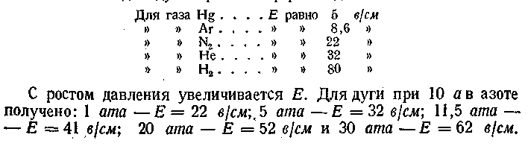поля для дуги при атмосферном давлении и токе в 10 а:
ГЛАВА ЧЕТВЕРТАЯ
ДЕЙСТВИЕ МАГНИТНЫХ ПОЛЕЙ НА СВАРОЧНУЮ ДУГУ
§ 18. ВЛИЯНИЕ МАГНИТНОГО ПОЛЯ НА ДВИЖЕНИЕ ЗАРЯЖЕННЫХ ЧАСТИЦ
Сварочная дуга чувствительна к воздействию магнитных полей, как создаваемых самим сварочным током, так и посторонних.
Изучение действия магнитных полей на сварочную дугу представляет значительный теоретический и практический интерес и заслуживает гораздо большего внимания, чем ему до сих пор уделялось.
Использование действия магнитных полей на дугу может дать новые способы управления и открыть новые технологические возможности сварочной дуги. Изучение действия магнитных полей имеет не только теоретическое, но и несомненное производственное значение.
Магнитное поле действует на заряженные частицы, движущиеся в положительном столбе сварочной дуги. Поэтому ниже приведем В сжатой форме основные закономерности движения заряженной частицы в газе при одновременном действии электрического и магнитного полей.
Рассмотрим сначала случай, когда электрическое поле настолько слабо, что им в первом приближении можно пренебречь и принять, что заряженные частицы находятся только в беспорядочном тепловом движении. Посмотрим, как изменится движение этих частиц, если в объеме, занятом ионизированным газом, создать равномерное прямолинейное постоянное магнитное поле.
Магнитное поле, не действуя практически на нейтральные частицы газа, будет изменять траектории движущихся заряженных частиц. При отсутствии электрического и магнитного полей заряженные частицы движутся прямолинейно и равномерно в интервале времени между двумя последовательными соударениями. Магнитное поле ис-' кривляет путь заряженной частицы и она движется на участке между двумя соударениями уже не по прямой, а по дуге окружности. Радиус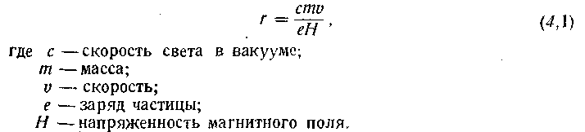этой окружности выражается следующим образом
При движении по окружности частицы имеют путь между двумя соударениями X в среднем такой же, как и при отсутствии магнитного поля, а среднее расстояние между двумя последовательными соударениями, иначе говоря, свободный пробег будет равняться хорде, стягивающей дугу окружности длиною А. радиуса г, 'значит среднее расстояние между двумя последовательными соударениями уменьшится под действием магнитного поля. Поэтому число соударений на некотором отрезке пути частицы возрастет, как будто возросла плотность газа, в то время как средние скорости частиц и число соударений в секунду, а также и действительное давление газа остаются неизменными. Магнитное иоле Н уменьшает первоначальный пробег ^ так, как он уменьшился бы при увеличении первоначального давления газа р на др.
Значение Ар определяется из следующего уравнения, вывод которого опущен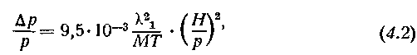
где^ —свободный пробег заряженной частицы при давлении 1 мм И§;
р —давление газа в мм Н% при отсутствии магнитного поля;
Я — напряженность магнитного поля в эрстедах;
М — молекулярный вес частицы;
Т —температура в °К.
Диффузия в газе в направлении, перпендикулярном магнитному полю, происходит так, как в газе с давлением р + Ар. В направлении магнитного поля диффузия происходит как и при отсутствии магнитного поля, т. е. при давлении газа р.
При одновременном действии на заряженную частицу, движущуюся в газе, магнитного и электрического полей картина несколько усложняется. Заряженная частица, движущаяся в направлении магнитного поля, не испытывает воздействия этого поля и подвергается действию только электрического поля. У частицы, движущейся в произвольном направлении, на компоненту скорости вдоль магнитного поля действует только электрическое поле, и движение частицы в направлении магнитного поля происходит так, как будто этого поля не существует. Поэтому для уясн.ения движения заряженной частицы при одновременном действии электрического и магнитного полей достаточно ограничиться случаем, когда эти поля взаимно перпендикулярны.
Примем, что в прямоугольной системе координат магнитное поле направлено по оси г, а электрическое поле по оси у.
Под действием электрического поля частица приобретает направленную скорость по оси у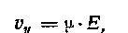
перпендикулярную магнитному полю. Магнитное поле будет действовать на частицу с силой
перпендикулярной электрическому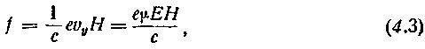и магнитному полям.
С такой же силой будет действовать электрическое поле напряженностью
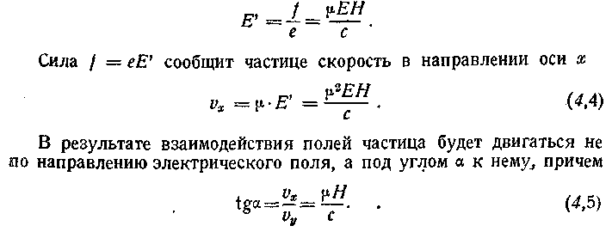
§ 19. ДЕЙСТВИЕ ПРОДОЛЬНОГО МАГНИТНОГО ПОЛЯ НА ДУГУ
Рассмотрим теперь действие постоянного равномерного магнитного поля на сварочную дугу постоянного тока, причем возьмем два случая взаимного расположения дуги и поля: поле направлено по оси дуги —назовем его продольным, и поле перпендикулярно оси дуги —-назовем его поперечным. Рассмотрим в первую очередь действие продольного поля. В этом случае поле направлено по оси дуги, и направление магнитного поля совпадает с направлением электрического поля. На заряженные частицы, движущиеся в направлении электрического поля, магнитное поле не будет оказывать никакого действия.
Кроме движения под действием электрического поля частицы находятся в хаотическом тепловом движении и движутся вследствие диффузии, стремящейся выравнять концентрации частиц в различных областях положительного столба и окружающего его пламени.
Воздействие продольного магнитного поля на беспорядочное тепловое движение частиц в данном случае не представляет особого интереса, так как это воздействие скажется в некотором искривлении путей частиц между соударениями. Кажущееся увеличение давления газа Д/7, вычисляемое по формуле (4,2), для случая сварочной дуги будет ничтожно вследствие значительной величины р и Т и может не приниматься во внимание, так как оно значительно меньше, например, обычных колебаний барометрического давления.
Значительно больший интерес представляет влияние продольного магнитного поля на диффузионное движение заряженных частиц.
Положительный столб дуги, если не считать областей, прилегающих к поверхности электродов, представляет собой образование, достаточно однородное в осевом направлении, поэтому и диффузия заряженных частиц в осевом направлении незначительна.
В радиальном направлении столб и окружающее его пламя являются образованием весьма неоднородным.
Вследствие падения концентрации заряженных частиц в радиальном направлении происходит их диффузия от оси столба к периферии.
Диффузия заряженных частиц в радиальном направлении идет независимо от направления тока в дуге. В нормальной сварочной дуге тяжелые отрицательные ионы редки, а поэтому можно ограничиться рассмотрением действия продольного магнитного поля на положительные ионы и на электроны. Действие продольного поля сказывается лишь на радиальной компоненте скорости заряженных частиц, создаваемой диффузией.
Коэфициент диффузии и скорость диффузии для электронов во много раз выше, чем для положительных ионов, ввиду гораздо меньших значений X и \\> для последних. Поэтому может показаться, что из центральных частей положительного столба в окружающее пространство будут диффундировать главным образом электроны, которые и будут определять собою всю картину явления ввиду сравнительной малоподвижности положительных ионов. Так дело и происходит в образованиях с небольшой объемной плотностью ионов. В положительном столбе сварочной дуги и непосредственно прилегающих к нему областях пламени мы имеем дело с объемными концентрациями ионов Л? около 10¹³—10¹⁷ пар ионов в 1 см³. При таких объемных плотностях ионов, образующих в любой не слишком малой части объема квазинейтральную среду, сколько-нибудь заметное изменение плотности ионов одного знака ДМ, 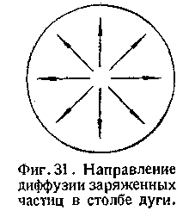 например удаление части ДА/ электронов, создаст значительный объемный заряд, в свою очередь создающий сильное электростатическое поле, тормозящее движение электронов и подгоняющее положительные ионы.
Указанное явление делает невозможным сколько-нибудь заметное изменение плотности заряженных частиц одного знака без такого же изменения плотности противоположно заряженных частиц. Мы имеем автоматическое сохранение квазинейтральности среды во всех частях объема со значительными плотностями ионов. Таким образом положительные ионы и электроны, благодаря наличию постоянной связи между ними, осуществляемой электрическим полем, вынуждены двигаться совместно с некоторой средней скоростью диффузии, близкой к скорости положительных ионов.
Этот вид диффузии заряженных частиц с постоянным сохранением квазинейтральности среды называется амбиполярной диффузией.Вследствие наличия амбиполярной диффузии в положительном столбе положительные ионы и электроны движутся совместно с общей средин ней скоростью, соответствующей градиенту плотности ионов —т-
в данной точке и направленной радиально от оси столба к периферии.
Направление диффузии заряженных частиц в сечении положительного столба схематически показано на фиг. 31.
Отбрасывая пока действие электрического поля, мы можем следующим образом представить себе действие продольного магнитного поля напряженностью Н на разноименные заряженные частицы, движу-
-щиеся вследствие диффузии совместно со средней радиальной компонентой скорости V. На заряженную частицу будет действовать сила
, еШ
} =-----, перпендикулярная к магнитному полю и к мгновенному
направлению движения частицы.
В результате частица движется не по прямой линии, а по окружности. При движении в вакууме частица описывает окружность-
сто радиуса г = -^ .
Время полного оборота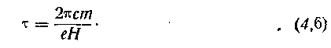
В соответствии со знаками зарядов вращение положительных ионов и электронов происходит в противоположные стороны. При наличии нейтрального газа заряженные частицы при движении по отрезкам окружностей будут соударяться с молекулами нейтрального газа,, передавая им свои импульсы и заставляя нейтральные частицы приходить во вращение. При этом электроны и положительные ионы движутся и передают нейтральным частицам импульсы в противоположных направлениях. При общей радиальной скорости импульсы электронов сравнительно ничтожны, ввиду незначительности их массы: по сравнению с положительными ионами, и частицы нейтрального газа приходят во вращательное движение в том же направлении, что и положительные ионы, но со значительно меньшей угловой скоростью в соответствии с отношением плотностей ионов и нейтральных молекул.
По мере удаления от оси столба температура и степень ионизации быстро падают, уменьшается объемная плотность ионов N, а плотность нейтрального газа возрастает.
В результате уменьшается коэфициент диффузии, средняя скорость диффузии, импульс положительного иона и число ионов, соударяющихся с нейтральными молекулами в единицу времени в единице объема. Вследствие уменьшения величины и количества импульсов скорость вращения газа по мере удаления от оси столба уменьшается.
Таким образом угловая скорость вращения столба достигает максимума в центральной части и быстро уменьшается в наружных слоях.
Вращательное движение газов положительного столба под действием продольного магнитного поля уменьшает в конечном итоге скорость диффузии ионов и тем самым как бы стягивает к оси столба ионизированный горячий газ, уменьшая сечение столба, делая дугу более жесткой и нагрев более концентрированным. Концентрации горячего газа по оси столба способствует также действие центробежной силы, возникающей при вращении.
На основании изложенных соображений действие продольного магнитного поля на столб сварочной дуги может быть сведено к следующим положениям.
Положительный столб дуги под действием постоянного продольного магнитного поля приходит во вращение около своей оси.
Направление вращения определяется направлением магнитного ноля, столб вращается против часовой стрелки, если смотреть по направлению магнитного поля. При изменении направления магнитного поля изменяется и направление вращения столба. Однофазное переменное магнитное поле не вызывает вращения столба. Направление тока в дуге не влияет на направление вращения столба; при любом направлении постоянного тока и при переменном токе столб вращается в одну и ту же сторону, определяемую направлением постоянного магнитного поля.
При рассмотрении действия продольного магнитного поля мы пренебрегали действием совпадающего с ним по направлению электрического поля. Действие электрического поля вводит осевую составляющую скорости, превращающую пути движущихся частиц из окружностей в спиральные линии.
Помимо разобранного выше вращения столба, в некоторых случаях вращение _{х}могут вызывать и другие причины. Например, в случае конической формы положительного столба, очевидно, возможно выделить радиальную составляющую тока дуги, которая и может явиться причиной вращения столба в продольном поле.
Направление вращения в этом случае будет зависеть как от направления поля, 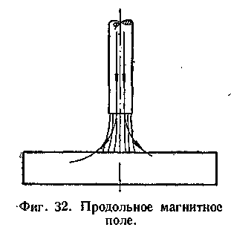 так и от направления тока. В создании вращения положительного столба может принимать участие радиальная составляющая продольного магнитного потока. Радиальная составляющая появляется при непараллельности силовых линий магнитного потока в положительном столбе, как это показано на фиг. 32. Радиальная составляющая поля может усиливаться, например, вследствие различия в магнитной проницаемости горячего металла в ванне и окружающего холодного основного металла. Направление вращения положительного столба под действием радиальной составляющей продольного поля будет зависеть как от направления магнитного потока, так и от направления тока в столбе.
Продольное магнитное поле, приводящее во вращение положительный столб, делающее дугу менее подверженной отклонениям от нормального направления под действием различных причин, уменьшающее сечение столба и увеличивающее концентрированность нагрева, заметно повышает технологические показатели сварочной дуги. Использование продольного магнитного поля для улучшения технологических свойств угольной сварочной дуги уже нашло практическое применение.
Направляющими соленоидами, создающими продольное поле, снабжаются как автоматы, так и держатели для ручной сварки и резки угольной дугой.
§ 2<)1 ДЕЙСТВИЕ ПОПЕРЕЧНОГО МАГНИТНОГО ПОЛЯ НА ДУГУ
При изучении действия поперечных магнитных полей на дугу возможно в первом приближении рассматривать положительный столб дуги как гибкий эластичный проводник с током, пренебрегая особенностями прохождения тока через газовый промежуток. Подобное приближенное рассмотрение оказывается полезным при изучении взаимодействия дуги как с собственным магнитным полем сварочной цепи, так и с посторонними поперечными полями и с ферромагнитными массами.
Мы разберем в первую очередь действие на сварочную дугу посторонних поперечных магнитных полей, а затем собственных полей, создаваемых самой дугой и прилегающими частями сварочной цепи, а также и действие ферромагнитных масс. Во всех этих случаях возникает действующая на столб дуги и деформирующая его электромагнитная сила, т. е. механическая сила, возникающая в системе вследствие происходящих в ней электромагнитных процессов.
Воздействия электромагнитной силы на дугу и возникающие деформации положительного столба могут быть весьма разнообразны. Все разнообразие наблюдающихся здесь явлений легче охватить, если не пользоваться правилами для отдельных частных случаев действия электромагнитной силы, а рассматривать все явления с одной общей точки зрения.
Мы будем пользоваться здесь методом, изложенным академиком В. ф. Миткевичем в книге «Физические основы электротехники».
Общее выражение для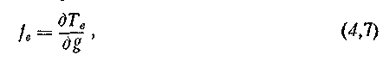электромагнитной силы имеет вид
где /„—электромагнитная сила;
Т_{е} —электрокинетическая энергия системы;
#— геометрическая координата. ^Таким образом электромагнитная сила равна частной производной от электрокинетической энергии системы по геометрической координате. Выражение (4,7) можно представить в форме отношения частных диференциалов Т_{е}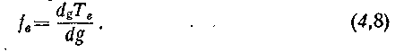и §
Отсюда следует, что электромагнитная сила, стремящаяся изменить некоторую геометрическую координату системы, численно равна приращению электрокинетической энергии, соответствующему приращению этбй координаты на единицу, при условии, что токи поддерживаются постоянными.
Вторым основным положением является следующее. Во всякой электродинамической системе, в которой токи поддерживаются постоянными от посторонних источников, возникают такие, и только такие механические силы, которые приводят к увеличению электрокинетической энергии системы в результате вызываемых ими движений.
Электрокинетическая энергия системы Т_{е} может быть выражена следующим образом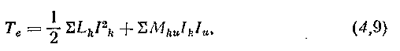
где/, —коэфициент самоиндукции;
М — коэфициент взаимной индукции;
кии являются индексами соответствующих контуров системы.
Так как Ц{1_{к} = Ф'_{к} есть поток самоиндукции контура к и М_{ки}1_{к}„ — Ф"_{ки} — поток взаимной индукции между контурами к и и, то выражение для Т_{е} можно написать в следующем виде
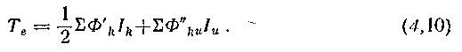
При постоянных токах приращение энергии системы может быть выражено следующим образом
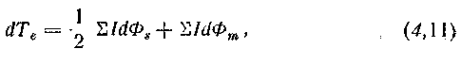
где Ф₅ —поток самоиндукции;
Ф_{т} —поток взаимной индукции.
Приращение энергии Т_{е} может происходить в данном случае лишь за счет приращения Ф, или Ф_{т}. Следовательно, в электродинамической системе стремятся возникнуть такие движения, в результате которых поток, связанный с каждым из составляющих систему контуров, мог бы получить положительное приращение при постоянстве всех токов в системе. Часть сварочной цепи, включающую сварочную дугу, можно рассматривать в первом приближении как жесткий неизменяемый и неподвижный контур с эластичной вставкой в нем в виде положительного столба, могущего не только перемещаться, но и деформироваться и значительно увеличивать свою длину. В сварочной цепи возникают электромагнитные силы, так деформирующие положительный столб, чтобы поток, сцепленный с контуром, образованным положительным столбом и прилегающими частями электродов, получил максимальное значение.
Исходя из этой общей точки зрения, рассмотрим действие постороннего поперечного магнитного поля, направление которого перпендикулярно оси дуги. Действие продольного поля было уже рассмотрено. По рассмотрении поперечного поля мы получим представление о действии поля любого направления, так как любое поле может быть разложено на продольную и поперечную составляющие.
Рассмотрим для примера случай действия постоянного поперечного магнитного поля на сварочную дугу постоянного тока, схематически изображенный на фиг. 33. Внешнее магнитное поле направлено за плоскость чертежа, направление тока в дуге идет снизу вверх. Легко видеть, что столб дуги отклонится влево, —как это и показано на фиг. 33,а пунктиром, —стремясь захватить в Контур тока макси-малыше число линий постороннего магнитного поля, совпадающего
по. направлению внутри контура с направлением собственного поля сварочного тока.
На фиг. 33,6 изображен сходный случай, отличающийся лишь расположением проводов, подводящих ток к дуге. Провода здесь подходят слева, в то время как в предыдущем случае они подходили справа. В данном случае направление постороннего магнитного поля внутри сварочного контура противоположно полю сварочного тока, поэтому контур будет стремиться уменьшить число охватываемых линий постороннего поля. В результате дуга отклонится влево, как и в предыдущем случае, но отклоняющая сила и величина отклонения будут несколько меньше при прочих равных условиях. Разница
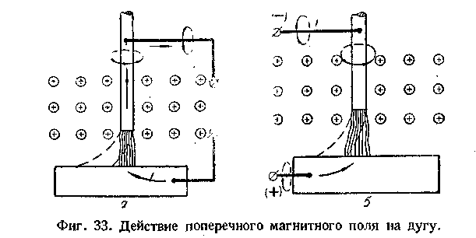
в величине отклонения объясняется тем, что на фиг. 33,а собственное поле дуги отклоняет дугу влево, а на фиг. 33,6 вправо, как будет показано ниже.
Начальная отклоняющая дугу сила пропорциональна произведению сварочного тока / на напряженность постороннего поля Н. Достаточно сильное постороннее поле может оборвать и потушить дугу. При поле меньшей напряженности дуга отклоняется до некоторого нового устойчивого положения, в котором может гореть неопределенно долгое время. Дуга перестает отклоняться при достижении равновесия действующих на нее сил.
Равновесие наступает вследствие того, что с отклонением дуги от нормального положения сварочный контур деформируется, приобретает обратную кривизну и, вследствие бокового распора магнитных линий, возникает сила обратного направления, отклоняющая дугу назад. По мере увеличения отклонения дуги эта сила возрастает и при некотором положении дуги уравновешивает отклоняющую силу постороннего магнитного поля. Помимо обратной силы, возникающей вследствие искривления контура, уравновешивать дугу могут и другие факторы. Так ее уравновешивают: действие ферромагнитных масс, уменьшение сварочного тока с увеличением длины дуги, конвекционные потоки нагреваемых газов и т. п.
В обычном случае сварочной дуги между стержневым электродом и поверхностью больших размеров смещается конец положительного
столба на изделии. Конец столба, расположенный на конце электродного стержня, смещается только при очень сильном отклоняющем поле и тогда дуга быстро потухает. Мало изученной в условиях сварки, но интересной с технологической точки зрения является комбинация из переменного сварочного тока и постоянного отклоняющего поля или наоборот. Положительный столб, подвергаясь периодическому действию сил, отклоняющих его в противоположные стороны, раздувается в веерообразный факел в плоскости, перпендикулярной магнитному полю. Такая форма пламени дуги, например, расположенного в плоскости сварного шва, может выявить новые технологические
возможности сварочной дуги.
Отметим еще одну форму сварочной уги, где магнитное управление формой толба посредством поперечного посто-оннего поля может представлять техно-огический интерес. Это дуга косвен-ого действия; основной металл здесь е включен в сварочную цепь и не лужит электродом дуги.
Схема такой дуги изображена на шг. 34. При изображенных здесь на-равлениях.тока и постороннего магнит-:ого потока дуга отклоняется вниз, тремясь захватить максимальное число _{С}._{11ПШ}„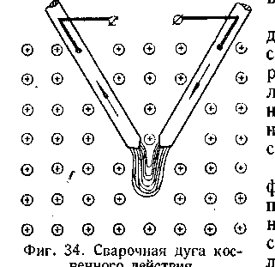_{м}^.„„„. ..иний отклоняющего магнитного пото-
ка. В установившемся положении дуги отклоняющая сила магнитного поля уравновешивается боковым распором магнитных линий собственного поля сварочного тока вокруг дуги, возникающим вследствие искривления контура при отклонении дуги. Кроме того отклоняющая сила магнитного поля уравновешивается при нормальном положении сварочной дуги конвекционными токами газа, окружающего дугу. Регулируя отклоняющее поле и комбинируя переменные и постоянные токи и магнитные поля, можно получить новые интересные в технологическом отношении формы сварочного пламени.
Следует обратить внимание, что при изменении направления тока или магнитного потока на фиг. 34 поле будет отклонять дугу вверх, мешая действию собственного поля дуги и получению нужной формы сварочного пламени.
§ 21. ДЕЙСТВИЕ СОБСТВЕННОГО МАГНИТНОГО ПОЛЯ НА ДУГУ .
Применение управляющих магнитных полей для сварочной дуги пока мало изучено и имеет ограниченное практическое применение. Значительный интерес представляет воздействие на дугу собственного поля сварочного тока, окружающего дугу и прилежащие части сварочного контура. Это влияние собственного магнитного поля дуги, обычно называемое магнитным дутьем, часто является мешающим фактором, серьезно затрудняющим выполнение процесса сварки.
Меры борьбы с магнитным дутьем до сих пор слабо разработаны,, в значительной степени из-за недостаточной изученности этого явления. Отметим некоторые случаи воздействия на сварочную дугу собственного магнитного поля.
На фиг. 35,а изображена сварочная дуга между стержневым электродом и плоской пластиной основного материала, причем электрод расположен перпендикулярно к пластине. Боковой распор магнитных линий, сконцентрированных внутри угла, образованного электродом и токоподводящей частью пластины, будет выпирать дугу в сторону, в случае, изображенном на рисунке, вправо.
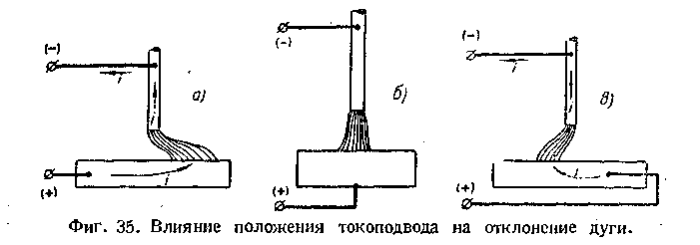
- В установившемся положении дуги отклоняющая сила собственного поля будет уравновешиваться противодействующими силами, возникающими как вследствие искривления контура тока с отклонением дуги, так и благодаря изменениям конфигурации контура и относительного расположения столба по отношению к ферромагнитной пластине.
При нормальном положении электрода к поверхности основного металла отклонение дуги обусловливается главным образом распределением тока в основном металле у основания дуги. Влияние провода, подводящего ток к электроду, на отклонение дуги обычно незначительно ввиду большого расстояния от этого провода до дуги.
Перенося точку присоединения провода к изделию, можно регулировать отклонение дуги. Поместив точку присоединения на продолжении оси электрода, как показано на фиг. 35,6, мы получим достаточно уравновешенную систему и незначительное отклонение дуги. Передвинув точку токоподвода к изделию дальше вправо, как показано на фиг. 35,в, мы получим отклонение дуги влево, т. е. в обратную сторону по сравнению с фиг. 35,а.
На отклонение дуги влияет распределение тока в основном металле, поэтому конфигурация изделия, толщина металла и т. п. могут заметно влиять на отклонение дуги, т. е. на магнитное дутье.
Отклонение дуги можно регулировать также изменением угла наклона электрода к поверхности изделия.
На фиг. Зб,а изображена дуга при электроде, наклоненном под углом а к поверхности изделия.
Можно видеть, повторив соображения, которые уже приводились выше, что дуга в данном случае отклонится вправо.
На фиг. 36,6 показано наклонение электрода в противополом -сторону, стремящееся отклонить дугу влево. Подбирая соответс^¹⁰ щий угол наклона электрода, можно практически устранить от * яение дуги собственным полем, мешающее нормальной работе. Нак °~
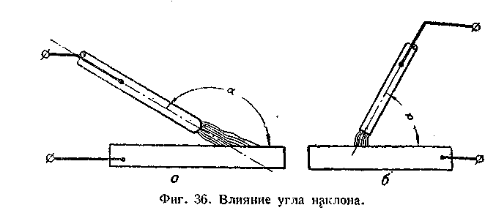
электрода является удобным средством в руках сварщика для борьбы с отн-лпнрнирм тшги кслелствие магнитного дутья и им широко пользуются на практике.
Регулировка магнитного дутья изменением угла наклона электродов может быть использована и при сварке дугой косвен--юго действия. В этом случае, как показано на фиг. 37, дуга будет отклоняться в сторону вершины угла между осями электродов, величина отклонения ограничивается искривлением контура тока и конвекционными потоками окружающего газа. Отклонение дуги усиливается по мере увеличения угла а. и изменением этого угла можно регулировать интенсивность магнитного дутья в широких пределах. Изменением угла а можно значительно менять форму пламени . дуги. До сих пор практически не использована интересная в технологическом отношении форма сварочного пламени, показанная на фиг. 38, получающаяся при горении дуги между 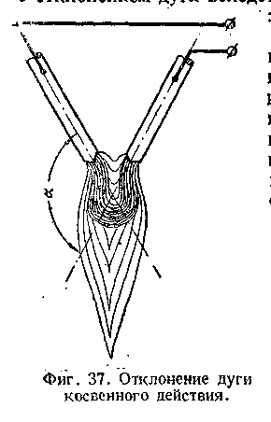 стержневым электродом и вторым электродом с круглым отверстием или щелью, через которую пламя дуги выдувается в виде острого языка. К воздействиям собственного поля сварочного контура на дугу можно отнести и сжимающее действие сварочного тока на положительный столб дуги, так называемый пинч-эффект. Это явление будет разобрано подробнее при рассмотрении процесса переноса металла в шестой главе. Здесь же отметим только то, что можно рассматривать явление пинч-эффекта о
точки зрения стремления всякого контура с током увеличить свой коэфициент самоиндукции Ь. При неизменной средней линии проводника, образующего контур, очевидно, поток, охнатываемый контуром, и коэфициент самоиндукции контура могут быть увеличены за счет уменьшения площади поперечного сечения проводника.
Таким образом пинч-эффект является одним из проявлений электромагнитной силы контура, стремящейся увеличить его коэфициент самоиндукции.
Пинч-эффект будет уменьшать поперечное сечение положительного столба и придавать ему известную жесткость и способность сохранять свои геометрические размеры, что является существенным технологическим фактором.
Следует отметить, что электромагнитная сила воздействия собственного поля сварочного контура на дугу приблизительно пропорциональна квадрату сварочного тока. Поэтому интенсивность явлений магнитного дутья быстро возрастает с увеличением сварочного тока, и особенное внимание па это явление стали обращать в последнее время в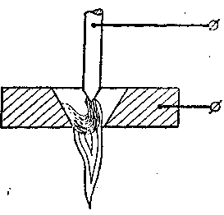
связи с общим повышением применя- _{Фиг}. ₃3. Особая форма дуги. емых сварочных токов в нашей промышленности. Практически при постоянном токе магнитное дутье начинает оказывать сильное мешающее действие, начиная от токов 300—400 а.
§ 22. ДЕЙСТВИЕ ФЕРРОМАГНИТНЫХ МАСС НА ДУГУ
Дуговая электросварка, естественно, в наибольшем объеме применяется к малоуглеродистой стали, т. е. к ферромагнитному металлу. Наличие значительных ферромагнитных масс в непосредственной близости к сварочной дуге может вызывать отклонения дуги, относимые также к магнитному дутыо. Действие ферромагнитных масс на столб дуги может быть разъяснено с той же общей точки зрения, которой мы уже пользовались, т. е. увеличением магнитного потока, охватываемого контуром, при деформации контура. Ферромагнитную массу можно схематически рассматривать как второй контур с согласным направлением потока. Между сварочной дугой и находящейся вблизи ферромагнитной массой появится электромагнитная сила притяжения, стремящаяся сблизить столб дуги и ферромагнитную массу. При неподвижкой ферромагнитной массе столб дуги будет отклоняться в сторону массы.
На фиг. 39 изображены некоторые частные случаи отклонения сварочной дуги вследствие несимметричного расположения ферромагнитных масс (железа) около дуги.
На фиг. 39,а дуга горит около массивного вертикального ребра, к которому и отклоняется нижний конец дуги.
На фиг. 39:б дуга отклоняется назад к уже заваренной части шва, в то время как впереди находится еще незаваренный зазор между кромками, являющийся воздушным промежутком для магнитного потока в металле вокруг дуги.
На фиг. 39,6 дуга, горящая у края железной пластины, отклоняется по направлению к середине пластины.
Приведенные случаи достаточно понятны и не требуют дальнейших разъяснений. Действие железа проявляется одновременно с действием собственного поля сварочного контура, причем возникающие силы могут быть одного или разных направлений, что в отдельных случаях значительно осложняет и затрудняет правильную его оценку и выработку конкретных мероприятий по устранению нежелательных отклонений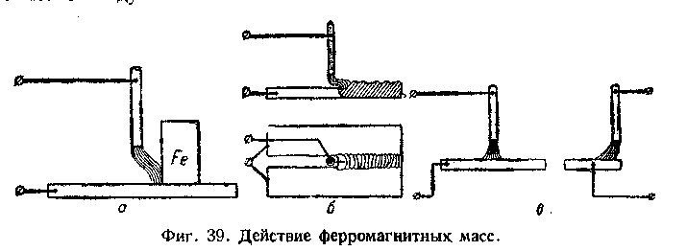пуги.
При рассмотрении действия железа на дугу следует учитывать, что металл в ванне, в непосредственной близости вокруг ванны и на конце электрода нагрет выше точки магнитного превращения и является практически немагнитным.
§ 23. МАГНИТНОЕ ДУТЬЕ В ДУГЕ ПЕРЕМЕННОГО ТОКА
Следует остановиться на особенностях действия магнитного дутья на сварочную дугу переменного тока. В этом случае магнитный поток, созданный сварочным контуром и пронизывающий сплошную массу железа, создает в ней систему замкнутых вихревых токов. Вихревые токи создают собственную переменную магнитодвижущую силу, сдвинутую почти на 180° по отношению к сварочному току. Результирующий магнитный поток, возникающий под действием геометрической суммы магнитодвижущих сил сварочного и вихревых токов, меньше магнитного потока при постоянном токе, сверх того он сдвинут по фазе по отношению к сварочному току, что ослабляет электромагнитную силу взаимодействия магнитного поля с током.
В результате все явления магнитного дутья в дуге переменного тока значительно ослабляются и часто практически незаметны даже при значительных токах во много сотен ампер.
Указанные соотношения показаны на векторной диаграмме на фиг. 40, где приняты следующие обозначения:
/а — сварочныйток; 1_{в} —эквивалентный вихревой ток в основном металле; /₀ =7а + /» —результирующий ток в металле; Ф—результи-
рующий магнитный поток, создаваемый током /₀; <р --угол сдвига фаз между результирующим магнитным потоком и сварочным током. Ввиду того, что 1₀ = /а + Т_{в} значительно меньше /а ; /„< Л> и соз <р'< 1, результирующая электромагнитная сила, отклоняющая дугу, при переменном токе в несколько раз меньше, чем при постоянном токе. Это обстоятельство является существенным преимуществом переменного тока при значительных силах сварочного тока. Применение переменного тока для питания дуги является самым простым и надежным средством борьбы с магнитным дутьем. В явлениях магнитного дутья мы рассматривали дугу как гибкий проводник с током. Аналогия с твердым гибким проводником верна только до известной степени. Твердый гибкий проводник только изгибается, сохраняя сечение неизменным, а положительный столб дуги, являясь образованием газообразным, весьма неоднородным по составу и свойствам по своему объему, под действием электро-магнитной силы не только изгибается, но и меняет свое сечение, геометрическую форму и строение отдельных слоев. Действие поперечной электромагнитной силы расщепляет "я расслаивает положительный столб и может создавать факел пламени из горячих, частично ионизированных газов, длиною в несколько сотен миллиметров.
Факел сварочного пламени, вроде изображенного на фиг. 37 и 38, технологически интересен тем, что он по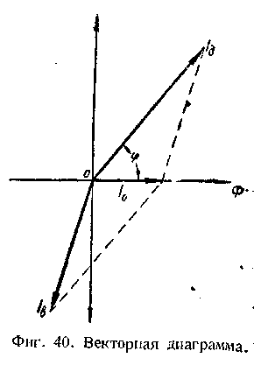 своим свойствам во многом подобен газовому пламени. Здесь имеется плавный и постепенный переход температур от температуры положи-, тельного столба до температуры ниже 1000°С в конце факела пламени. Поэтому пламенем, окружающим положительный столб и растянутым, действием магнитного поля, можно выполнять некоторые операции, требующие плавного нагрева и трудно выполнимые непосредственным действием дуги, например: подогрев металла ниже точки плавления, пайку твердыми припоями, сварку легкоплавких металлов малых толщин и т. и.
Следует отметить, что отклонение дуги может производиться также конвекционными потоками нагреваемых газов, например: при сварке у вертикальных стенок, заварке сквозных отверстий, заварке первого слоя стыкового шва и т. п.
На практике часто и отклонения столба дуги конвекционными потоками газа относятся к явлениям магнитного дутья, что еще более усложняет картину действительного явления.
ГЛАВА ПЯТАЯ . ХИМИЧЕСКИЕ РЕАКЦИИ В СВАРОЧНОЙ ДУГЕ § 24. ОСОБЕННОСТИ ХИМИЧЕСКИХ РЕАКЦИЙ В СВАРОЧНОЙ ДУГЕ
Химические реакции в сварочной дуге оказывают существенное влияние на свойства наплавленного металла и на технологические свойства дуги, почему заслуживают внимательного изучения.
В настоящей главе мы преимущественно рассмотрим идущие в газовой фазе реакции в положительном столбе. Воздействие газового разряда на течение химических реакций было замечено более 160 лет тому назад. Многочисленные примеры химических реакций, вызванных действием разряда, в том числе дугового, имеются в классическом труде В. В. Петрова, относящемся к 1893 году и уже цитировавшемся В начале настоящей работы. С тех пор произведено и опубликовано громадное число работ, посвященных химическим реакциям в газовом разряде, в том числе и н дуговом, причем некоторые реакции используются в настоящее время и промышленном масштабе.
Для течения реакций в газе нужно подводить к нему соответствующее количество энергии. Энергию, сообщаемую газовым разрядом, иногда делят на тепловую и электрическую, подразумевая под первой преимущественно энергию, подводимую частицами, находящимися в беспорядочном тепловом движении. Второй считают энергию электрически заряженных частиц, электронов и ионов, ускоряемых электрическим полем и отдающих при соударениях энергию, заимствованную из электрического поля и переходящую в химическую энергию, обусловливающую течение той или иной реакции.
Деление энергии газового разряда на тепловую и электрическую очень условно, так как в конечном счете вся энергия разряда заимствуется от электрического поля.
Деление это практически удобно и целесообразно для многих форм разряда, в которых кинетическая энергия нейтральных частиц незначительна по сравнению с энергией заряженных частиц, ускоряемых электрическим полем.
Такое соотношение мы имеем, например, в темном разряде и во многих формах тлеющего разряда. Здесь в холодном нейтральном газе с температурой в несколько сотен градусов заряженные частицы-имеют среднюю энергию, соответствующую температурам в десятки тысяч градусов, и течение химической реакции всецело определяется энергией, передаваемой реагентам заряженными частицами. В этом
К4
случае деление энергии на тепловую и электрическую практически целесообразно, и возможно достаточно точно разграничить эти виды энергии. Значительно труднее провести разделение энергии на тепловую и электрическую в мощном дуговом разряде при атмосферном давлении, каким является нормальная сварочная дуга.
Здесь в большей части объема положительного столба, ввиду малой напряженности электрического поля, как нейтральные, так и заряженные частицы находятся почти в одинаковом беспорядочном тепловом движении. Направленная вдоль поля средняя скорость заряженных частиц незначительна.
Средняя кинетическая энергия всех видов частиц, находящихся в газе, примерно одчнакоьа, благодаря чему практически одинакова и температура газов нейтрального, ионного и электронного. При этих условиях трудно отделить действие нейтральных и заряженных частиц на химическую реакцию, тепловую энергию электрического разряда от энергии электрической и вряд ли такое деление имеет в данном случае значительную практическую ценность.
Кинетическая энергия заряженных частиц, получаемая непосредственно от электрического ноля, может получить значения, заметно превышающие среднюю энергию всех видов частиц в столбе, только в электродных областях у поверхностей катода и анода. Протяженность этих областей так незначительна и время воздействия заряженных частиц на молекулу реагента так коротко, что вряд ли возможно ожидать существенного влияния электродных областей столба на общий выход продуктов реакции. Основной характеристикой столба является его температура, приблизительно одинаковая для всех видов частиц.
Положительный столб сварочной дуги представляет для химических реакций среду, принципиально не отличающуюся от газового пламени, нагретого до такой же температуры любым путем. Основным отличием столба дуги от газового пламени является величина температуры, достигающая примерно 6000° К в центральной части столба и не достигаемая ни в каком другом сварочном пламени. Газовая среда такой высокой температуры, помимо значительной кинетической энергии составляющих частиц, богата частицами с большими запасами потенциальной энергии, электронами, ионами, возбужденными молекулами, свободными атомами многоатомных молекул, продуктами диссоциации, радикалами, неустойчивыми при нормальных условиях, и т. п.
Потенциальная энергия частиц также может принимать участие в химических реакциях. Частица, богатая потенциальной энергией, может при подходящих условиях передать эту энергию молекуле реагента и перевести последнюю в химически активное состояние.
Температура положительного столба резко меняется в радиальном направлении, быстро понижаясь от оси к периферии. Газообразные продукты, передвигаясь в столбе по исправлению коси, воспринимают энергию и повышают свою температуру, двигаясь же в обратном направлении, отдают энергию в окружающую среду и понижают температуру. Процессы нагрева и охлаждения реагентов являются основными, определяющими собою ход химических реакций. Особое действие
электрической энергии, если его вообще возможно обнаружить, имеет в условиях сварочной дуги второстепенное значение. Направление реакций, идущих в столбе дуги, можно определить, пользуясь принципом Лешателье.
Физико-химическая система на все внешние воздействия, изменяющие состояние системы, отвечает возникновением процессов внутри системы, противодействующих изменениям состояния.
В соединениях, образовавшихся экзотермически, с повышением температуры будет возрастать степень диссоциации, процесс диссоциации будет эндотермичен, и таким образом система будет противодействовать повышению температуры, усиливая процесс диссоциации, поглощающий тепло и понижающий температуру.
Для эндотермических соединений картина будет обратной, повышение температуры будет уменьшать степень диссоциации соединения и усиливать реакцию его образования, поглощающую тепло.
Понижение температуры системы будет усиливать экзотермические реакции и, наоборот, разлагать соединения эндотермические, увеличивая степень их диссоциации. Указанные отношения поддаются точной количественной оценке.
Ниже приведено без вывода выражение для зависимости химического равновесия от температуры для реакций, протекающих при постоянном давлении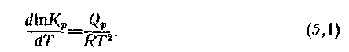
Здесь К_{р} —константа равновесия химической реакции при постоянном давлении, (}_{Р}......теплота реакции при постоянном давлении, /? —
газовая константа. Выражение (5,1) связывает К_{Р} и С}_{р}, дает возможность вычислить их значения при различных температурах и проследить ход реакции при изменениях температуры. Интегрирование выражения (5,1) дает возможность выразить С)_{р} через К_{Р}, определенное при двух температурах Т₂ и 7\, причем Т_{й}>Т_{г}. Произведя интегрирование, переходя для удобства вычислений от натуральных к десятичным логарифмам и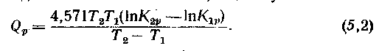подставляя значение /? = 1.987, получим
Одним из наиболее важных химических процессов в столбе дуги является диссоциация экзотермических соединений, куда может быть отнесен и процесс ионизации газовых молекул.
Обращаясь к выражению (5,1), можно сделать следующие выводы относительно процессов термической диссоциации. При определении константы равновесия химической реакции К_{р} реакцию принято писать как экзотермическую с положительной теплотой реакции в правой части равенства.
При этом условии правая часть уравнения (5,1) всегда положительна, следовательно, положительна и левая часть, т. е. приросту температуры йТ всегда отвечает положительный прирост й\пК_{Р} и самой константы равновесия К_{р}.
Таким образом с повышением температуры константа рашювеси; будет всегда возрастать.
Для экзотермических соединений в числителе константы равно весия будут находиться концентрации продуктов диссоциации. Возра стание константы равновесия будет означать увеличение стснеш диссоциации.
Для эндотермических реакций в числителе константы равновесш будет находиться концентрация недиссоциированного вещества. Уве личение константы равновесия в этом случае будет означать умень шение степени диссоциации. Изменения степени диссоциации сопровождаются поглощением или выделением значительных количеств тепла, а потому процессы диссоциации в дуге аккумулируют энергию повышают запас энергии в дуге и ее тепловую инерцию и служат основными регуляторами теплового состояния дуги. Процессы диссоциации могут играть также весьма существенную роль в переносе тепла ол дуги к металлу,"например, на использовании процесса диссоциации водорода основан метод атомно-водородной сварки. Продукты химических реакций находятся в сварочной дуге в непрерывном движении, они передвигаются из областей с низкой температурой в наиболее горячие зоны положительного столба и оттуда снова попадают в холодное окружающее пространство.
Поэтому и химические реакции идут сначала в одном, затем в обратном направлении. Продукты экзотермических реакций распадаются при движении реагентов к оси столба и образуются при выходе реагентов из столба в окружающее пространство, где они оказываются устойчивыми и продолжают существование по удалении дуги.
Примерами экзотермических реакций могут служить реакции окисления металлов, углерода, водорода и т. п. с образованием окислов, устойчивых при низких температурах.
Эндотермические соединения образуются при движении реагентов к оси столба и разлагаются при удалении от оси столба.
Учитывая обратимость химических реакций, можно предположить, что эндотермические продукты будут полностью разлагаться при выходе из дуги и не могут быть обнаружены вне ее. В действительности дело обстоит несколько иначе.
Химические реакции протекают с конечной скоростью. Поэтому при быстром охлаждении эндотермических продуктов может наступить «закалка» и часть общего количества соединения может перейти, не разложившись, в область столь низких температур, при которых вследствие понизившейся химической активности молекул неустойчивое по существу эндотермическое соединение может существовать неопределенно долгое время.
Примерами эндотермических соединений, образующихся в дуге и продолжающих существование вне дуги вследствие закалки, могут служить, например, окислы азота, всегда обнаруживаемые анализом в небольших количествах в атмосфере вокруг дуги, озон, нитриды железа, обнаруживаемые в наплавленном металле, и т. д.
Перейдем к более детальному рассмотрению отдельных наиболее характерных реакций в сварочной дуге.
§ 25. ДИССОЦИАЦИЯ МНОГОАТОМНЫХ ГАЗОВ
Рассмотрим в первую очередь диссоциацию следующих элементарных газов, двухатомных, и нормальном состоянии Н₂, 0₂, Ы₂.
Теплоты диссоциации этих газов, заимствованные из Технической Энциклопедии и пересчитанные для уравнения типа 2Н <± Н₂ + р, имеют следующую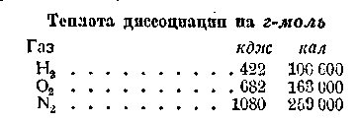величину:
В этой таблице газы расположены в порядке возрастания теплоты диссоциации. Легче всего диссоциирует водород, труднее всего диссоциирует азот, имеющий весьма прочную двухатомную молекулу и наибольшую теплоту диссоциации.
Диссоциация двухатомных газов, например водорода, при постоянном давлении Р может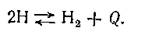быть выражена формулой
Константа равновесия при постоянном давлении
Здесь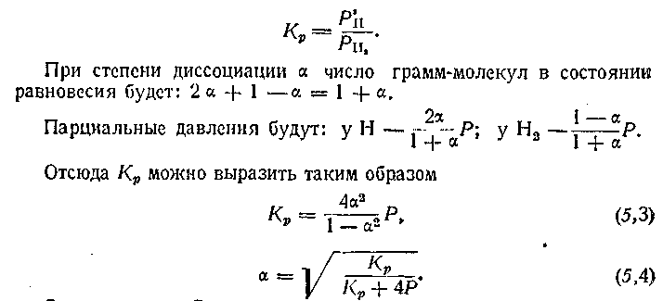давление Р в ата.
Величины а или К_{р} могут быть вычислены различными способами. Наиболее точный результат дают эмпирические формулы по типу уравнения Нернста с постоянными, определенными опытным путем.
Константа равновесия К_{р} может быть определена по уравнению Нернста, полному или по одной из форм приближенных уравнений, в зависимости от имеющихся в распоряжении данных по исследуемому газу.
Диссоциация двухатомных газов в сварочной дуге имеет большое практическое значение. Процесс диссоциации и обратный ему процесс молизации являются важными регуляторами теплового состояния дуги. Далее процесс диссоциации во многих случаях может переносить значительные количества тепла от столба дуги к металлу.
Значение диссоциации для расплавления основного металла увеличивается тем обстоятельством, что обратная реакция рекомбинации идет особенно интенсивно на поверхностях твердых и жидких тел и значительно слабее идет в объеме газа.
Это может быть объяснено тем, что реакция рекомбинации идет, повидимому, по типу тройного удара, когда энергия, освобождающаяся при рекомбинации двух атомов, отдается третьей, находящейся вблизи частице. Вероятность тройного удара в объеме газа мала, почему реакция рекомбинации сильно замедлена, а продукты диссоциации имеют весьма значи-тельнуюпродолжительностьжизни.
На поверхности металла рекомбинация идет несравненно интенсивнее, рекомбинирует почти каждый налетающий атом, отдавая избыток энергии металлу. Разогрев металлической пластинки или проволочки, введенной в исследуемый газ, служит характерной реакцией на наличие диссоциированного газа в атомном состоянии.
После сделанных предварительных замечаний перейдем к краткому рассмотрению особенностей каждого газа в отдельности.
Водород — Н₂. Для константы равновесия диссоциации водорода при постоянном давле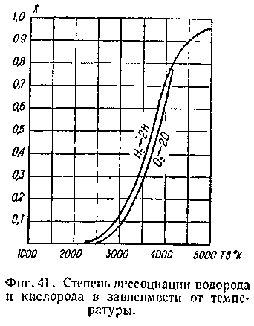 нии имеется уравнение
представляющее собой полное уравнение Нернста для газовых реакций с вычислением теплосодержания по таблицам функций Планка — Эйнштейна.
Значения десятичного логарифма константы равновесия \§ К_{р}, вычисленного по формуле (5,5), и степени диссоциации а по формул'е (5,4) даны в табл. 7.
Степень диссоциации в функции температуры, кроме того, дана на диаграмме фиг. 41.
Таблица и диаграмма показывают, что степень диссоциации водорода резко изменяется от 0,10 до 0,97 в температурном интервале 3000—5000°К,.соответствующем средней температуре столба нормальной сварочной дуги. При значительной теплоте диссоциации водород является хорошим регулятором теплового состояния дуги и одним из лучших передатчиков тепла от дуги к металлу. Если присоединить к этому восстановительное действие водорода на большинство металлических окислов, то следует признать водород и газовые смеси,
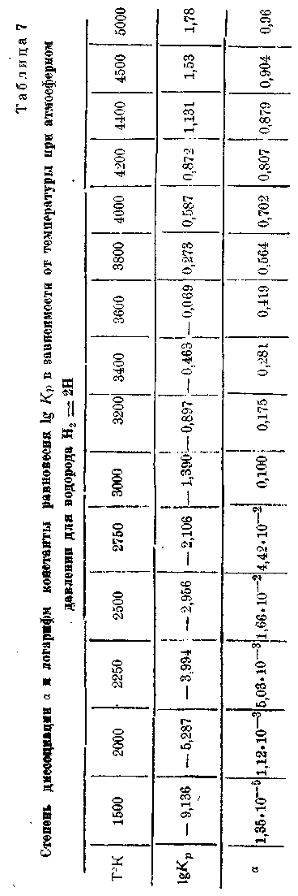
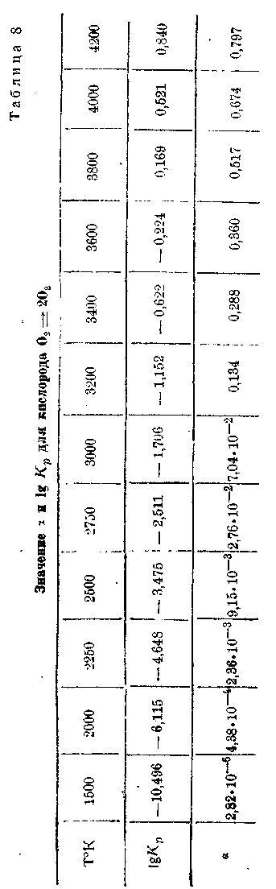
богатые водородом, имеющими особое значение для технологии дуговой электросварки и заслуживающими дальнейшего детального изучения.
Кислород—0₂. Аналогичные данные для кислорода приведены в табл. 8 и на диаграмме фиг. 41.
Как видно из таблицы и диаграммы процессы диссоциации водорода и кислорода протекают почти одинаково. В столбе дуги кислород в значительной степени находится в атомарном состоянии.
Процессы диссоциации и последующей рекомбинации кислорода являются мощными регуляторами теплового состояния дуги. Кислород интенсивно окисляет при сварке все практически важные металлы и сплавы, поэтому стараются по возможности уменьшить содержание кислорода в столбе дуги.
Азот —М₂. Весьма устойчивый двухатомный газ. Имеется следующее уравнение для диссоциации азота
I
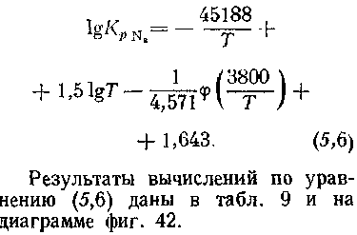 р..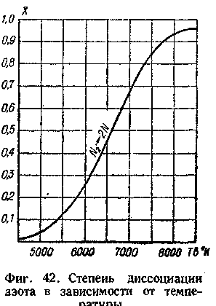.,_{Р},„.
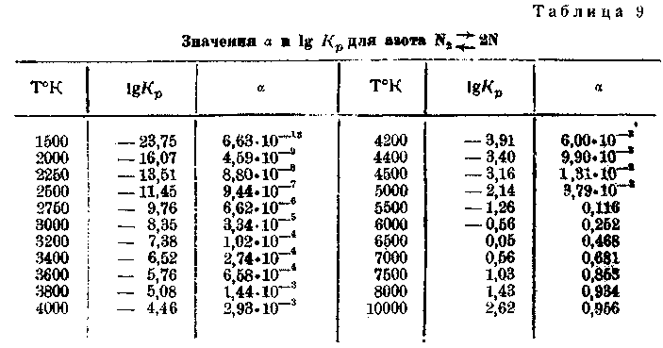
Из таблицы и диаграммы видно, что в столбе нормальной сварочной дуги азот диссоциирован сравнительно слабо, заметная диссоциация азота начинается лишь при температурах, превышающих 5000°К.
Азот представляет интерес в качестве атмосферы для сварочной дуги как дешевый, доступный, безопасный газ. Применение азота может открыть новые пути для повышения температуры столба дуги. Приблизительные подсчеты, произведенные автором для пламени атомного азота, дали температуру около 7200°К при степени диссоциации около 0,73. Исследования сварочной дуги в атмосфере азота весьма желательны и могут дать интересные результаты.
Из трехатомных газов для нормальной сварочной душ имеют
значение пары воды Н₂0 и двуокись углерода С0₂.
Теплоты диссоциации этих газов:
^{н}2 + %О_{а} =* Н₂0 + 58 000 кал и
СО + У» 0₂^ С0₂ + 68 000 кал..
Соображениями, аналогичными приведенным выше для двухатомных газов, можно установить для трехатомных газов зависимость между константой равновесия К_{р} и степенью диссоциации а при Р-= 1 ата.
а*(1 — К_{Р}) + ЗаК_{р} — 2К_{р} = 0. (5,1).
Результаты вычислений степени диссоциации а для Н₂0 и С0₂ даны и табл. 10 и 11 и на диаграмме фиг. 43, из которых видно, что Н₂0 и С0₃ в столбе дуги почти полностью диссоциированы.
Пары воды и двуокись углерода 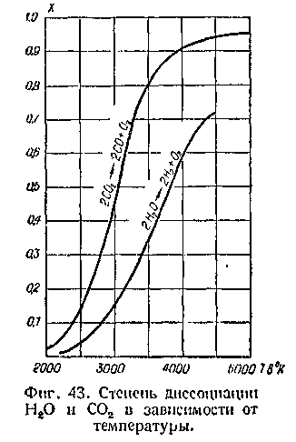 могут окислять металл и поэтому не
всегда являются удовлетворительной газовой средой для сварочной
дуги.
§ 26. ОБРАЗОВАНИЕ И ДИССОЦИАЦИЯ СОЕДИНЕНИИ МЕТАЛЛОВ
■ Значительный практический интерес представляют реакции окисления металлов и диссоциации окислов в условиях сварочной дуги. В системе металл — окисел металла — газообразный кислород при высоких температурах непрерывно идут одновременно как окисление металла, так и диссоциация окисла на свободный металл и кислород. Результат при установившемся равновесии и постоянной температуре определяется концентрациями реагирующих веществ. Для простейшего случая окисления, когда металл и окисел металла находятся в твердом состоянии, направление реакции определяется соотношением упругости диссоциации Ро, и парциальной упругости Р'о, в атмосфере, окружающей металл.
При Ро, < Р'о, в конечном счете происходит окисление металла, при Ро, > Р'о, идет диссоциация окисла, при Ро, == Р'о, устанавли-: вается состояние подвижного равновесия между Ме, МеО и 0₂.
«9
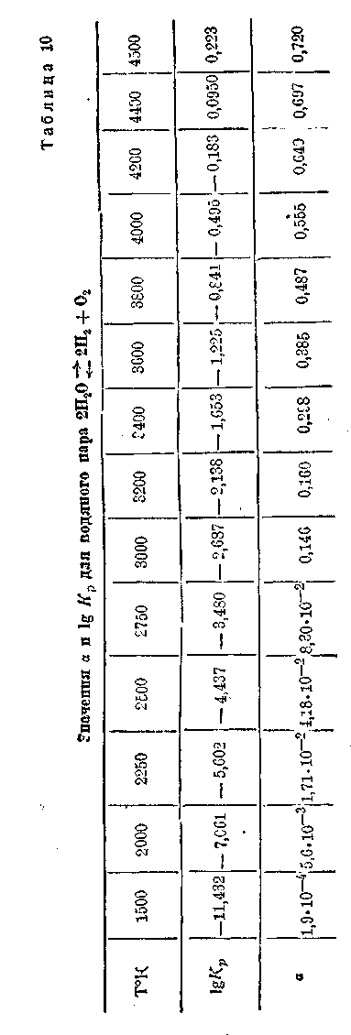
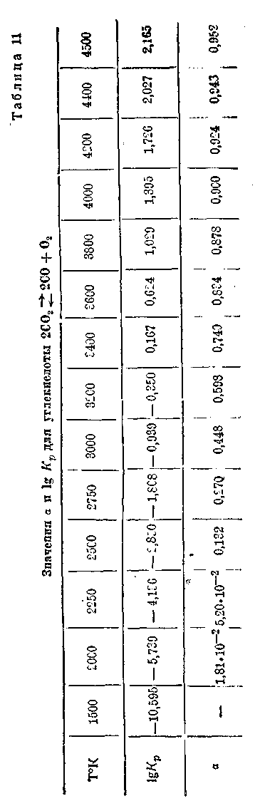
При газообразном состоянии реагирующих веществ, константа равно-весия может быть выражена в парциальных упругостях/С, = —~|-——
Р МеО
для двувалентного металла.
При наличии конденсированной фазы давление паров компонента, находящегося в конденсированной фазе, может быть введено в величину константы К_{Р} и последняя получает вид К_{р} — _{П}о°"~ при
Р МеО
наличии металла в конденсированной фазе, К_{р} = Р²ме-Яо„ при наличии окисла металла в конденсированной фазе и К_{р} = Р_{0а} при наличии как металла, так и окисла в конденсированной фазе.
Константа равновесия К_{Р}, а следовательно, и упругость диссоциации могут быть вычислены по уравнению Нернста, полному или упрощенному, в зависимости от данных, имеющихся в распоряжении.
Упрощенное трехчленное уравнение Нернста будет иметь в данном случае следующий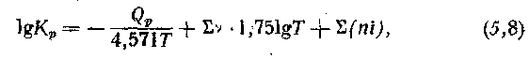вид
где ф_{р} —теплота образования окисла;
Еу —уменьшение числа газовых молекул в результате процесса окисления;
ЩЫ) —уменьшение суммы произведений числа газовых молекул на условную константу уравнения Нернста в результате реакции окисления.
Уравнение (5,8) может служить для приближенного определения К_{р} по теплоте образования окисла (?„. При не слишком высоких температурах Н.р по уравнению (5,8) определяется главным образом величиной (}_{Р}, остальные же два члена правой части уравнения оказывают меньшее влияние на величину К_{р}. Поэтому для предварительного ориентировочного суждения о прочности окисла металла часто пользуются теплотой образования окисла, приводимой в справочных таблицах. Теплота образования окислов некоторых металлов в кал, отнесенная к 1 г-молю окисла и кислорода, приведена в табл. 12.
Сходные соотношения имеются для процесса диссоциации карбонатов. Ори нагревании карбоната под атмосферным давлением карбонат разложится, когда упругость диссоциации достигнет значения 1 ата. Температура при этом может быть определена по приближенному уравнению Нернста.
В табл. 13 даны теплота образования и температура диссоциации некоторых карбонатов.
В условиях столба сварочной дуги происходит в заметных размерах диссоциация двухатомного азота, появление химически более активного одноатомного а^ота и образование эндотермических азотистых соединений. Из этих соединений заслуживают внимания окись | азота N0 и нитрид железа Ре₄Г^.
Образование и диссоциация окиси азота идут по уравнению
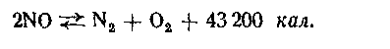
04
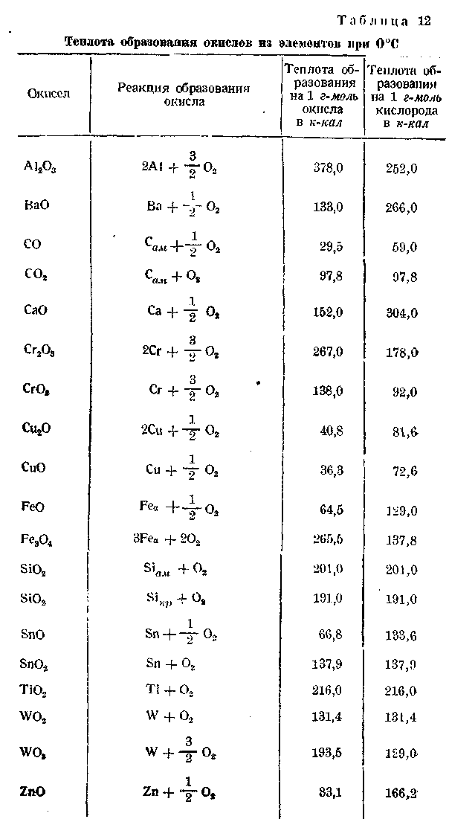
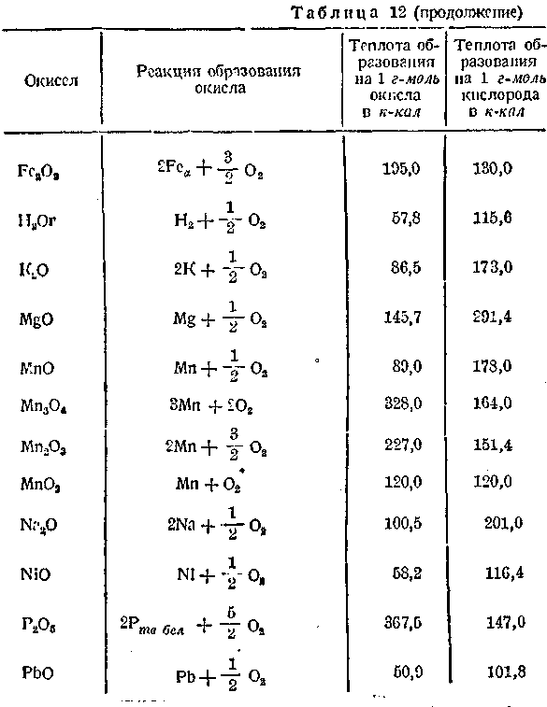
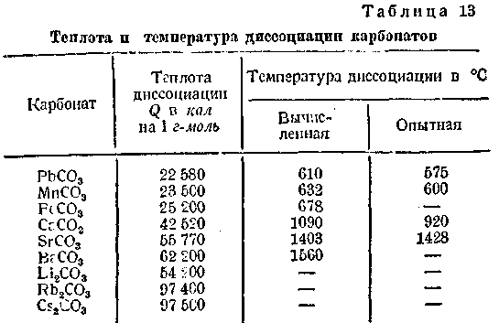
02
Константа равновесия К_{р} = _{п} р°- растет с повышением темпера-
^N,/■^0,
туры.
При температурах дуги образуются значительные количества N0.
Константа равновесия К_{р} может быть определена по упрощенному трехчленному уравнению (5,8), в котором для данного случая второй член IV . 1,75 \§ Т равен нулю ввиду равенства числа газовых молекул в левой и правой частях уравнения реакции, третий член 2 (/?/) равен + 1,6 по таблице условных констант. Все уравнение принимает вид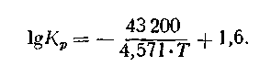
Для Т = 6000°К, в центральной части столба дуги, горящей в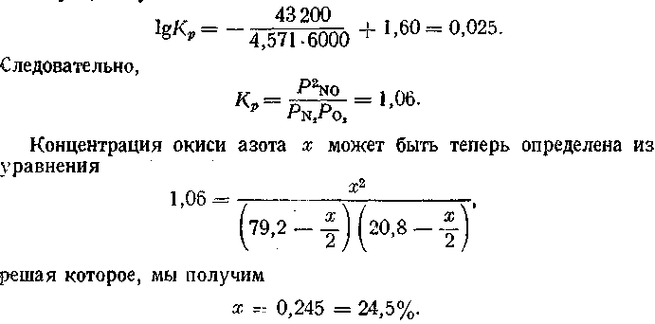воздухе, получим
Состав газа будет И₂ = 66,95%, 0₂ = 8,55%, N0 = 24,5%.
При охлаждении газа N0 распадается на N3 и 0₂, но вследствие закалки некоторое количество N0 сохраняется в охлажденном воздухе и всегда может быть обнаружено анализом атмосферы, окружающей сварочную дугу. Окись азота N0 имеет сравнительно низкий потенциал ионизации V) = 9,3 в, поэтому возможно, что в столбе дуги, горящей в воздухе при отсутствии паров металла, ионизация идет главным образом за счет молекул N0.
Окись азота является также в некоторых случаях вероятным проводником азота при образовании нитридов металлов в сварочной дуге. Нитриды металлов образуются и непосредственно атомным азотом, например в сварочной дуге, горящей в атмосфере чистого азота.
При сварке малоуглеродистой стали образуется нитрид железа Ре₄Н по реакции
Нитрид железа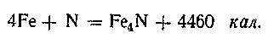разлагается при нагревании, особенно быстро* в присутствии водорода. При замедленном охлаждении расплавлен-
ного металла и наличии водорода в атмосфере сварочного пламени железо содержит лишь незначительные количества азота, мало отражающиеся на механических свойствах наплавленного металла. Термическую ионизацию газа можно также рассматривать как химическую реакцию диссоциации газовой молекулы на положительный ион и свободный электрон. Подобное рассмотрение оказалось очень полезным в приложении к ионизирующему действию электродных обмазок и позволило автору дать систематическую теорию этих обмазок, изложенную в последующих параграфах.
§ 27. ОБМАЗКИ МЕТАЛЛИЧЕСКИХ ЭЛЕКТРОДОВ
Первоначально металлические электродные стержни не подвергались какой-либо специальной обработке для повышения их сварочных свойств и имели сравнительно чистую металлическую поверхность. По современной терминологии обычно применялись голые электроды. Предложенные около 40 лет тому назад покрытия или обмазки электродов, имевшие целью повышение качества сварки, долгое время не находили значительного применения.
Еще 15 лет тому назад вопрос о целесообразности применения электродных обмазок был дискуссионным, и как-в нашем Союзе, так и заграницей высказывались различные соображения против применения обмазок, в пользу голых электродов.
В настоящее время вопрос окончательно решен в пользу применения обмазок; относительный объем применения голых электродов является ничтожным.
Причиной широкого применения обмазок являются крупные технические достижения в этой области. Появление так называемых качественных обмазок позволило весьма значительно повысить механические свойства сварных соединений, распространить дуговую электросварку на самые ответственные объекты и может считаться одним из крупнейших достижений в области дуговой электросварки за последние десятилетия. Значение обмазок весьма сильно возросло вследствие преобладающего положения, занятого переменным током в дуговой I электросварке. При дуге переменного тока применение обмазки в большинстве случаев технически необходимо.
Современные обмазки весьма разнообразны по своему назначению и способу нанесения на электроды.
Основным назначением всех обмазок является повышение качества наплавленного металла и сварного соединения. В простейших первоначальных обмазках это улучшение достигалось исключительно за счет увеличения устойчивости горения дуги без существенного воздействия на химический состав и структуру наплавленного металла.
Подобного рода обмазки, воздействующие главным образом на устойчивость дуги и незначительно влияющие на химический состав, структуру и свойства наплавленного металла, называются тонкими или ионизирующими или стабилизирующими обмазками.
Первое название объясняется тем, что эти обмазки обычно наносятся. на электрод в незначительном количестве тонким слоем. Количество
наносимой тонкой обмазки в большинстве случаев! |Щ
от веса электрода, толщина слоя измеряется десятшфЯМ
метра. | •' | -'. (ч |<Ч1|с1
Название ионизирующих дано тонким обмазкам; потвм^, ! 1йв» Ш главным назначением является усиление процессов иониздцрЮШ'СДО рочной дуге, чем увеличивается устойчивость дуги и облегчаете» §* зажигание. Название стабилизирующие характеризует основвв<г ия« значение тонких обмазок—стабилизировать, т. е. сделать бчилюе устойчивой сварочную дугу. Ввиду относительной незначительности количества тонких обмазок, необходимого для нормального действия, эти обмазки могут наноситься не только на поверхность электрода,; но без особых затруднений вводиться и внутрь металла электрода.
За последнее десятилетие получили широкое распространение новые, более совершенные, так называемые качественные или толстые обмазки.
Эти обмазки, помимо увеличения устойчивости сварочной дуги, оказывают глубокое влияние на наплавленный металл, существенно; изменяя его химический состав, структуру, а, следовательно, и механические свойства. При этом, как правило, качество наплавленного металла и сварного соединения значительно повышается, почему обмазки этого типа и получили название качественных. Надлежащее действие качественной обмазки проявляется в полной мере лишь при некотором определенном, довольно значительном количестве юбмазки, нанесенном на электрод. Необходимое количество обмазки в большинстве случаев составляет 20—40% от веса электродного стержня. При нанесении обмазки на поверхность электродного стержня слой обмазки получает значительную толщину 1—3 мм. Поэтому качественные обмазки называются также толстыми. Действие качественных обмазок может быть весьма разнообразным.
Они содержат вещества, усиливающие процессы ионизации в дуге, примерно те же, что и в ионизирующих обмазках. Далее обмазки содержат шлакообразующие компоненты, дающие значительное количество шлака при расплавлении. Шлакообразующими компонентами обычно служат природные минералы и руды в тонко измельчен-; ном состоянии.
Помимо обязательных шлакообразующих компонентов качественные обмазки часто содержат легирующие компоненты и компоненты, дающие защитную газовую атмосферу вокруг дуги. Легирующими компонентами для стальных электродов часто служат ферросплавы, а компонентами, дающими газовую защиту, обычно являются различные органические вещества: целлулоза, бумага, хлопчатобумажная пряжа, древесная мука, крахмал и т. п.
Для нанесения обмазок на поверхность электрода применяются различные способы. Обычно тонко размолотые порошкообразные компоненты обмазки сцементовываются и закрепляются на поверхности электрода склеивающим раствором, в качестве которого применяются водный раствор жидкого стекла, декстрина, спиртовые лаки и т. п. Тонкие обмазки наносятся обычно обмакиванием в пасту из порошкообразных компонентов, замешанных на растворе цементирующего вещества. Толстые обмазки наносятся иногда обмакиванием,
как и тонкие, причем обмакивание обычно производится многократно, и обмазка получается многослойной, со слоями одинаковыми или различными по своему составу. В настоящее время толстые обмазки чаще наносятся опрессовкой на специальных опрессовочных машинах. В толстые обмазки довольно часто вводятся волокнистые вещества, например асбест, и при этих обмазках довольно широко практикуется оплетка или обмотка электродов хлопчатобумажной ниткой, асбестовым шнуром и т. п.
Наибольший интерес в настоящее время представляют качественные обмазки, действие которых весьма многообразно. Значительно проще действие ионизирующих обмазок, сводящееся главным образом к усилению процессов ионизации в дуге.
В настоящей работе рассмотрено только ионизирующее действие обмазок. Полученные выводы могут быть использованы для оценки существующих и разработки новых ионизирующих обмазок. Для качественных обмазок выводы могут быть использованы в части их ионизирующего действия.
§ 28. ПРЕДВАРИТЕЛЬНЫЕ СООБРАЖЕНИЯ О ДЕЙСТВИИ ИОНИЗИРУЮЩИХ ОБМАЗОК
Прежде чем приступить к проведению экспериментов по исследованию ионизирующих обмазок автор считал полезным наметить некоторые теоретические предпосылки относительно механизма действия этих обмазок.
Прежде всего следует отметить, что действие ионизирующих обмазок нельзя свести к уменьшению тепловых потерь электрода в окружающую среду вследствие теплоизолирующего действия слоя обмазки. Слой обмазки может быть очень тонким, он может быть не сплошным, обмазка может быть введена внутрь металла электрода и все же ее действие сохраняется. Действие обмазки всего вероятнее свести к усилению ионизации дугового промежутка. Ионизация может происходить на поверхностях электродов, преимущественно на поверхности катода (термоэлектронная эмиссия) и в объеме газа положительного столба.
До настоящего времени в литературе часто проводится мысль, что действие ионизирующих обмазок сводится к усилению электронной эмиссии на катоде. Усиливается термоэлектронная эмиссия катода вследствие уменьшения работы выхода электронов при загрязнении поверхности катода материалами обмазок.
Также, например, высказывается предположение, что обмазки могут создавать на поверхности катода весьма тонкую оксидную «ленку, усиливающую эмиссию электронов.
Сведение действия ионизирующих обмазок к усилению электронной эмиссии на катоде представляется автору недостаточно обоснованным и плохо согласующимся с экспериментальными данными, относящимися к сварочной дуге.
Эти экспериментальные данные показывают следующее.
Действие ионизирующих обмазок не зависит от того, на какой электрод нанесена обмазка, на катод или анод. Равным образом об-
мазка полностью проявляет свое действие и при введении В ллам
дуги.
Окислы железа, являющиеся удовлетворительными ионизаторам; дуги, насколько известно, дают уменьшение термоэлектронной эмиссш по сравнению с чистой металлической поверхностью железа, Таки первоклассные ионизаторы как соли щелочных металлов вряд т могут существовать на поверхности катода ввиду низкой температурь испарения. Для создания гонких оксидных слоев в несколько молеку. толщиной больше чем достаточно действия кислорода воздуха, —дл; этой цели нет надобности в применении обмазок.
Известно, что сильно окисленные железные электроды дают доста точно устойчивую дугу, но следует отметить, что полярность окислен ного электрода безразлична, он может быть и анодом и катодом Пленка окислов 'должна иметь довольно значительную толщину Это не молекулярные слои, действием которых иногда объясняю' усиление электронной эмиссии.
На основании подобных соображений автор пришел к предвари тельному выводу, что действие обмазок сводится к усилению объемное ионизации газа в положительном столбе. Если это так, то действие ионизирующих обмазок должно определяться следующими основным* процессами.
1. Испарение материала обмазки. Составные части обмазки начинаю! проявлять свое действие лишь с, того момента, когда они попаду! в столб дуги в парообразном состоянии. Поэтому будут существенны такие показатели, как температура кипения составных частей обмазки, скрьггая теплота испарения, скорость испарения, состав паров, могущий значительно отличаться от состава обмазки в твердом виде.
2. Диссоциация химических соединений, входящих в обмазку. Обычно компоненты обмазок имеют, солеобразный характер, и процессу ионизации предшествует диссоциация с образованием паров металлов, преимущественно и подвергающихся ионизации.
3. Термическая ионизация металлических паров. Металлические пары, обычно имеющие наименьший потенциал ионизации, подвергаются процессу термической ионизации, достаточно хорошо выражающемуся уравнением Сага.
4. Необходимо учитывать влияние неметаллических элементов и соединений, освобождающихся в процессе диссоциации составных частей обмазки.
Эти освобождающиеся элементарные газы и соединения могут оказывать влияние на процесс ионизации и устойчивость горения дуги.
Из указанных процессов, конечно, наиболее важным будет процесс Ц'рмической ионизации, зависящий при данной температуре и атмосферном давлении только от потенциала ионизации газа. Поэтому при «щенке различных соединений, входящих в состав обмазок, необходимо и первую очередь обратить внимание на входящие в эти соединения млталлические элементы с наименьшим потенциалом ионизации. Для I"гальных электродов критическим потенциалом ионизации будет потенциал ионизации железа, Г,- = 7,83 в. Элементы с более высоким потенциалом ионизации не представляют интереса в качестве иониза-
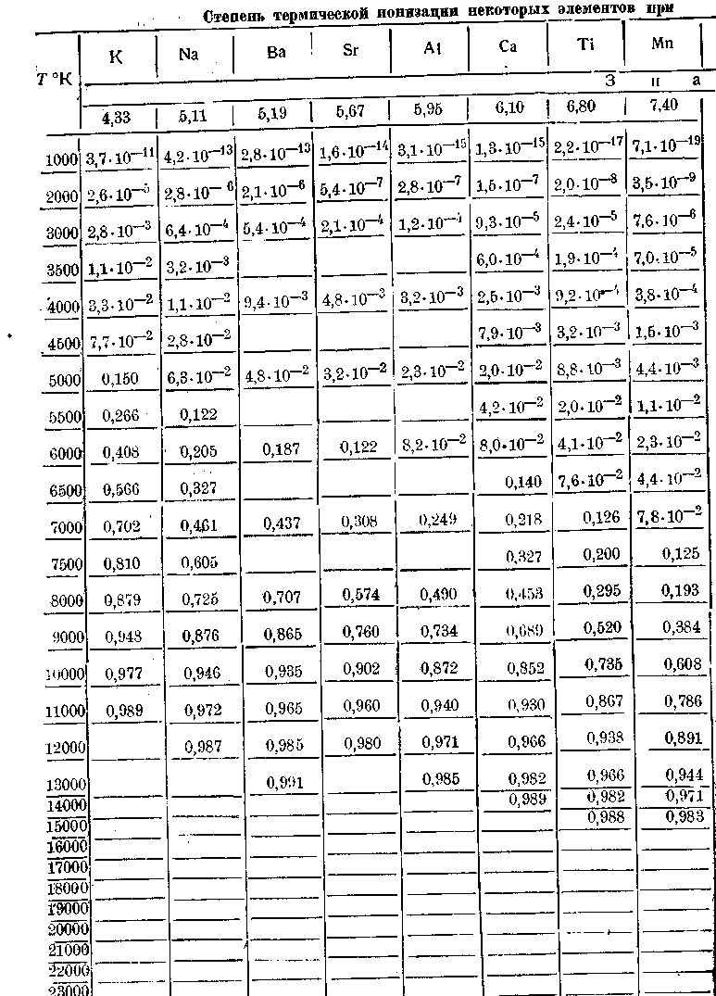
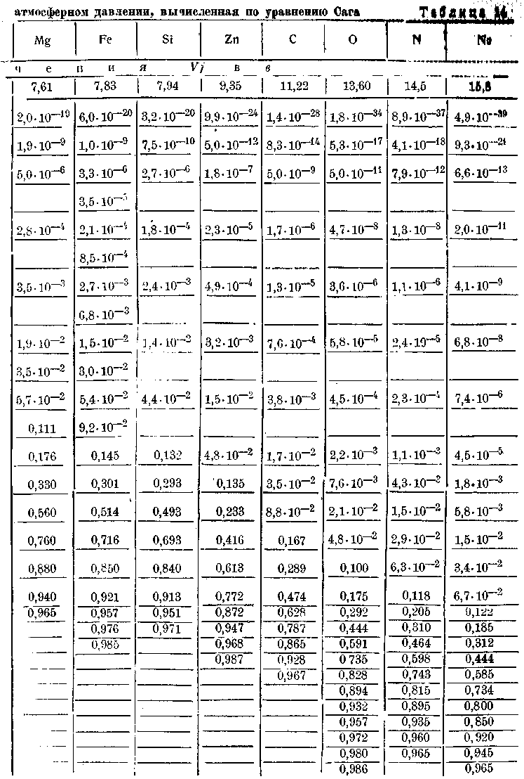
торов стальной дуги. Для наиболее важных элементов вычислена степень термической ионизации в зависимости от температуры. Результаты вычислений сведены в табл. 14 и графики фиг. 44.
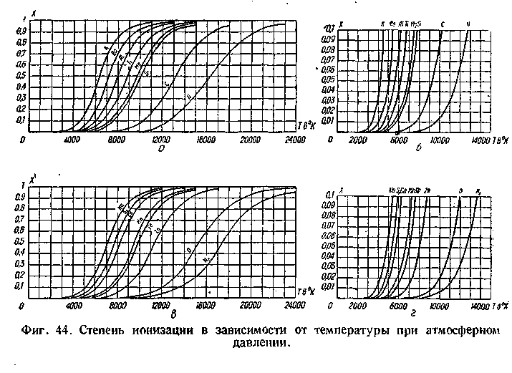
§ 29. МЕТОДИКА ЭКСПЕРИМЕНТАЛЬНОГО ИССЛЕДОВАНИЯ
При выборе методики проведения экспериментов была поставлена в первую очередь задача получения количественной оценки ионизирующего действия обмазок.
В опубликованных предшествующих исследованиях по этому вопросу оценка ионизирующего действия обмазок и их влияния на устойчивость дуги была весьма несовершенна. В большинстве работ ограничивались указаниями: устойчивая дуга, или неустойчивая дуга, в некоторых случаях применялась оценка устойчивости дуги по трехбальной системе — плохая, удовлетворительная, хорошая устойчивость дуги. Были случаи оценки и по четырехбальной системе.
Опыты по большей части проводились в различных, точно не указанных и трудно сравнимых условиях. Если учесть, что на устойчивость дуги, помимо обмазки электрода, существенно влияет род тока, сила тока, характеристика питающего дугу источника тока, электрические параметры сварочной цепи, квалификация сварщика, состояние поверхности основного металла и т. п., то легко видеть, что собственное действие обмазки может быть совершенно замаскировано, и субъективная оценка горения дуги по трехбальной системе будет часто очень неточной.
Например, при постоянном токе,—так проводились многие опыты, —при голом стальном электроде без всяких обмазок, но при благоприятных прочих соотношениях, перечисленных выше, можно получить устойчивость горения дуги с оценкой «хорошо» по трехбальной системе. При подобных условиях опубликованные до сих пор материалы по устойчивости сварочных дуг часто имеют ограниченную ценность, а количественные выводы из них весьма затруднительны, или совершенно невозможны.
После некоторых предварительных проб была установлена следующая методика испытания электродных обмазок.
Испытуемый электрод закрепляется вертикально в штативе, конец электрода находится на расстоянии около 2 мм от пластины основного металла, как показано на фиг. 45.
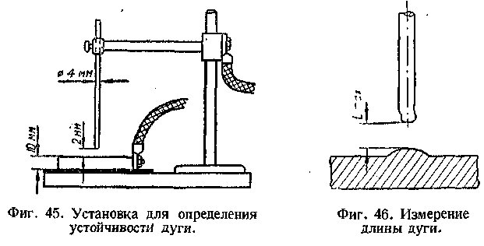
Начальное расстояние между концом электрода и пластиной устанавливается по шаблону. Установив электрод, включают сварочный ток и зажигают дугу, замкнув на мгновение электрод на пластину угольным стерженьком с заостренным концом.
Дуге дают гореть до естественного обрыва вследствие возрастания длины по мере плавления электрода. По обрыве дуги выключают сварочный ток и измеряют получившееся расстояние между концом электрода и пластиной при помощи шаблона, как показано на фиг. 46.
Измеренное таким образом расстояние, которое можно принять равным максимальной возможной длине дуги для данной обмазки, и может служить числовой характеристикой устойчивости дуги. Естественно, что все условия испытаний должны оставаться строго постоянными.
Многочисленные опыты показали практические удобства принятого метода, дающего возможность быстрой объективной количественной оценки устойчивости сварочной дуги. При достаточно аккуратном выполнении эксперимента отклонения отдельных значений от среднего значения не превышают + 20%, что нужно признать удовлетворительным по сравнению с применявшимися ранее методами.
Во всех случаях, если в таблицах нет особых оговорок, опыт проводился следующим образом.
Источником тока был сварочный трансформатор СТ-2 со вторичным напряжением 65 в.
Дроссель трансформатора регулируется на ток короткого замыкания /_{к} =180 а. Электрод стальной 1-й или 2-й марки по ГОСТ 2246-43, содержание углерода до 0,18%, диаметр электрода 4 мм, поверхность электрода зачищается шкуркой до металлического блеска. При повторном использовании электрода конец его очищается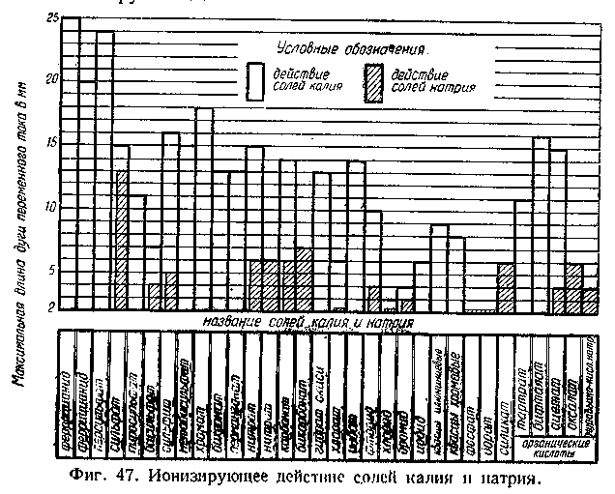или обрубается.
Основным металлом были пластины малоуглеродистой стали толщиной 10 мм с поверхностью, зачищенной до металлического блеска. Испытуемый компонент обмазки в порошкообразном виде засыпается на пластину в количестве около 1,5 г.
Соблюдение постоянства перечисленных условий дает возможность количественного сравнения результатов отдельных экспериментов. Результаты экспериментов приведены в табл. 15, 16 и 17. Приведенные в них цифры представляют средние величины из нескольких наблюдений, не менее трех.
В табл. 15 собраны результаты, относящиеся к определенным химическим соединениям, именно к соединениям различных металлов. Цифры табл. 16 относятся к соединениям некоторых металлов и к минеральным веществам сложного состава, как руды, минералы и горные породы. В табл. 17 сведены результаты испытаний, относящиеся к готовым электродным обмазкам, применяющимся в нашей промышленности. '
По данным таблиц построены графики фиг. 47, 48, 49 и 50.
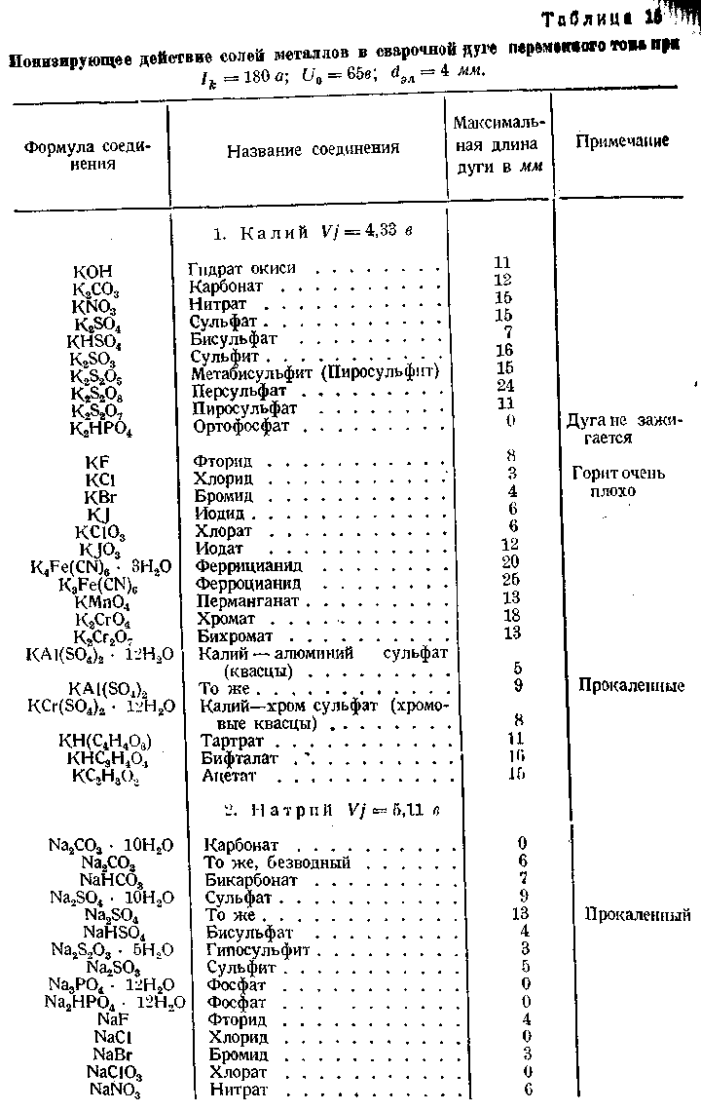
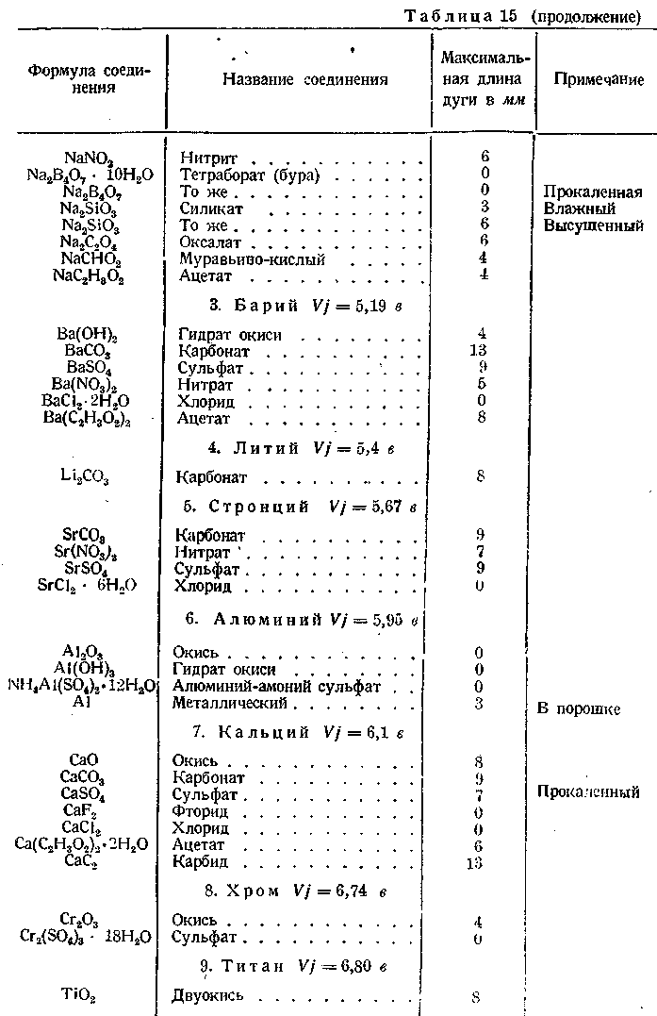
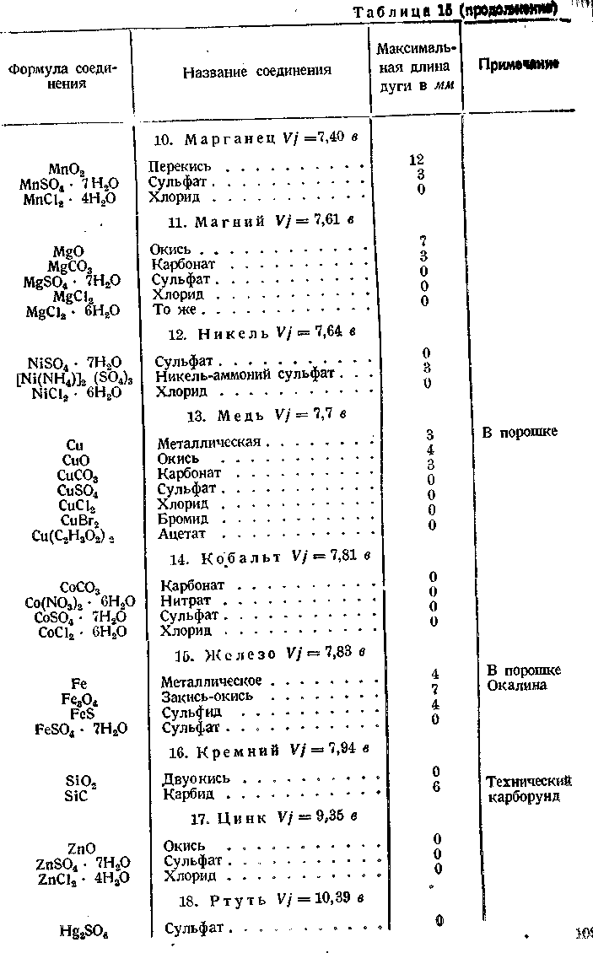
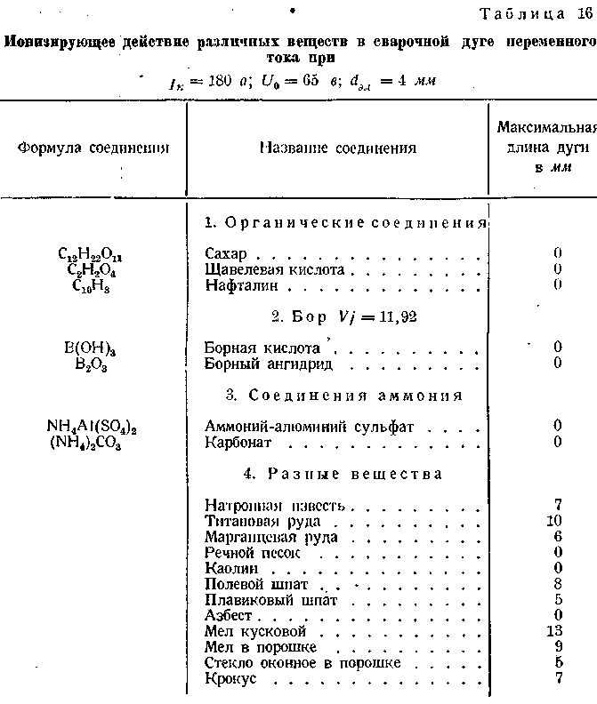 1
На диаграмме (фиг. 47) сопоставлено ионизирующее действие различных солей калия и натрия. На диаграммах (фиг. 48, 49 и 50) сопоставлено соответственно действие карбонатов, сульфатов, нитратов и ацетатов различных металлов.
Относительно максимальной длины дуги можно заметить следующее. Начальное расстояние между электродом и пластиной устанавливалось в 2 мм. Если дуга при исследуемом веществе совершенно не загоралась, то начальное расстояние в 2 мм оставалось неизменным. Этот случай в таблицах в графе «максимальная длина дуги» отмечен цифрой 0. На графиках ось абсцисс имеет ординату 2 мм. Средние длины дуг выражались в целых миллиметрах, поэтому после 0 следует наименьшая длина -3 мм, получавшаяся при наличии горения дуги хотя бы в течение нескольких долей секунды.
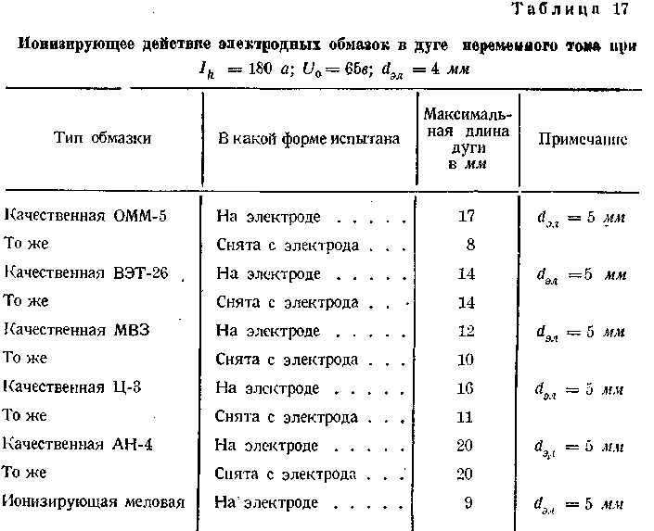
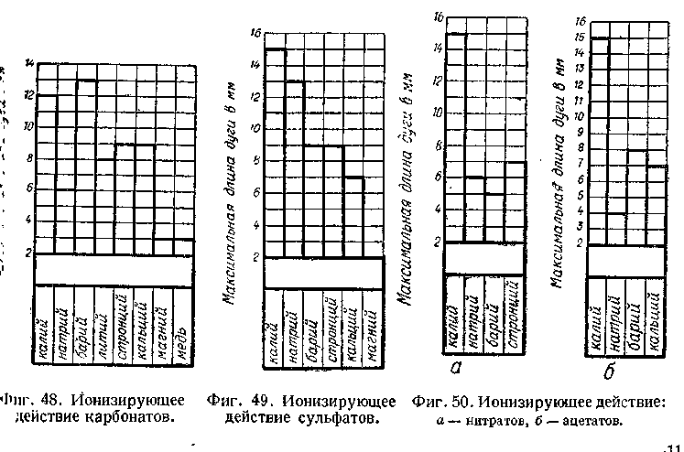
#
Испытуемые вещества обычно применялись в форме порошка. В некоторых случаях, когда частицы порошка были слишком мелки и легки и сдувались дугой, порошок спрессовывался в таблетки без применения постороннего связующего вещества.
Ввиду затруднений с получением химических препаратов автор смог обследовать сравнительно полно, к сожалению, только соли калия и натрия. По солям других металлов исследования значительно менее полны.

§ 30. РЕЗУЛЬТАТЫ ЭКСПЕРИМЕНТАЛЬНОГО ИССЛЕДОВАНИЯ
Перейдем теперь к рассмотрению полученных результатов экспериментального исследования и к их оценке.
Рассмотрение таблиц прежде всего приводит к заключению, что устойчивость сварочной дуге переменного тока придают исключительно соединения металлов. Соединения металлоидов не обладают ионизирующими свойствами и не поддерживают горения дуги. Этот вывод находится в полном соответствии с распределением потенциалов ионизации элементов, исследованные металлоиды имеют потенциалы ионизации свыше 10 в.
Можно отметить несомненный параллелизм между потенциалом ионизации элемента и действием соединений этого элемента на устойчивость дуги. Наибольшие длины дуги получены для соединений калия, обладающего наименьшим потенциалом ионизации из исследованных элементов.
В этом отношении очень характерна сравнительная диаграмма фиг. 47, показывающая ионизирующее действие соединений калия (V/ = 4,33 в) и натрия (V/ =5,11 в). Любое соединение натрия ионизирует дуговой промежуток слабее, чем соответствующее соединение калия. В пределах произведенных опытов из этого правила не обнаружено исключений. Ряд солей калия, в условиях проведенных опытов, дал максимальные длины дуг в пределах от 15 до 25 мм, ни одна из солей других металлов не дала длины дуги, достигающей 15 мм. Удовлетворительную устойчивость дуги дали только соединения металлов с потенциалом ионизации, не превышающим потенциала ионизации железа (7,83 в). Соединения металлов с более высоким потенциалом ионизации не поддерживают устойчивого горения дуги в условиях проведенных опытов. Наименьший потенциал ионизации элемента, входящего в рассматриваемое соединение, является основным показателем при оценке ионизирующей способности данного соединения и его возможного влияния на устойчивость сварочной дуги.
Достаточно хорошо выраженная связь между потенциалом ионизации элемента и воздействием соединений элемента на устойчивость дуги является убедительным доказательством преимущественного значения объемной ионизации в положительном столбе для устойчивого горения металлической сварочной дуги. Влияние веществ, вводимых в дугу, на поверхностную ионизацию на катоде имеет, по-видимому, второстепенное значение для устойчивости дуги.
Ионизирующее действие соединения зависит, естественно, не только от катиона соли, но и от аниона; на процесс горения дуги оказывают влияние все элементы, входящие в соединение. Влияние состава соединения на устойчивость дуги можно достаточно хорошо проследить по табл. 15 и диаграммам, в особенности по диаграмме фиг. 47, как наиболее полной.
Можно отметить неблагоприятное влияние на устойчивость дуги кристаллизационной воды, имеющейся в соединении. Ионизирующая способность солей, содержащих кристаллизационную воду, заметно возрастает после удаления части воды, например, прокаливанием.
Влияние аниона хорошо видно на солях калия, по которым автору удалось собрать больше данных, чем по солям других металлов. Для калия выдающуюся устойчивость дуги дают ферро- и феррицианиды.
Весьма хорошие результаты дают хромат, бихромат, сульфаты и сульфиты, в особенности выделяется персульфат. Хорошие результаты дают перманганат, нитрат, карбонат, гидрат окиси, иодат, соли органических кислот, из которых были опробованы с положительным результатом тартрат, бифталат и ацетат.
Малую устойчивость дуги дают галоидные соли калия, располагающиеся в таком порядке по уменьшающейся степени устойчивости дуги: фторид, иодид, бромид и хлорид, дающий особенно плохую устойчивость дуги.
Дуга совершенно не зажигается в парах фосфата калия. Закономерности, подмеченные на солях калия, подтверждаются и на соединениях других металлов.
К числу соединений, благоприятно влияющих на устойчивость дуги, могут быть дополнительно отнесены нитриты, окиси, перекиси, карбиды; совершенно не поддерживают горения дуги бораты.
Перейдем к рассмотрению действия отдельных элементов и соединений.
Калий У/ = 4,33 в. Исключительно благоприятное действие соединений калия на устойчивость дуги бесспорно. Можно лишь пожалеть, что эти соединения недостаточно применялись в электродных обмазках нашей промышленностью.
Еще лучшие результаты, конечно, дали бы соединения рубидия (У/ = 4,2 б) и в особенности цезия (У/ = 3,87 б), но автор не смог получить этих соединений для проверки своих предположений. Практическое значение цезиевых соединений для электродных обмазок невелико ввиду редкости цезия. Рубидий также редок, и, кроме того, должен дать результаты, не очень отличающиеся от калия.
Из обследованных солей калия наивысшую устойчивость дуги дает ферроцианид калия, или железосинеродистый калий (торговое название: красная кровяная соль), дающий в условиях опыта максимальную длину дуги 25 мм. Близкая по составу соль феррицианид калия или железистосинеродистый калий (торговое название: желтая кровяная соль) дает меньшую длину дуги 20 мм. Уменьшение это может быть объяснено тем, что в распоряжении автора имелась трехводная соль. Красная соль кристаллизуется безводной.
Из сульфатных солей калия высокой устойчивостью дуги выделяется персульфат или надсернокислый калий.
Сравнительно малая устойчивость дуги при бисульфате может быть объяснена наличием кристаллизационной воды в этой соли. Устойчивую дугу дают и сульфиты калия. Хромат К₂Сг0₄ дает очень высокую устойчивость дуги (длина 18 мм), лучшую, чем бихромат К₂Сг₂0₇ (длина 13 мм), что можно объяснить большим содержанием калия в хромате. Наиболее известный в практике карбонат является хорошим (длина дуги 12 мм), но, как видим, далеко не лучшим ионизатором среди солей калия.
Обращает на себя внимание хорошая устойчивость дуги, даваемая калиевыми солями органических кислот. Эти соли интересны в том отношении, что в результате их распада образуются газовые смеси, содержащие водород и окись углерода и могущие создавать в зоне сварки защитную газовую атмосферу, полезную для улучшения свойств наплавленного металла.
Результаты экспериментов показали наличие подавляющего действия некоторых анионов на дугу, парализующего ионизирующее действие паров металла соли. Например, совершенно не поддерживают горения дуги фосфаты калия и очень плохо поддерживают галоидные соли, в особенности хлориды.
Для проверки подавляющего уменьшающего устойчивость дуги действия некоторых анионов была произведена проверка этого действия на дуге постоянного тока. Устойчивая дуга постоянного тока, дающая максимальную длину 11—12 мм при голом электроде, совершенно не загорается при наличии хлорида такого сильного ионизатора как калий.
Подобное же подавляющее действие на дугу постоянного тока оказывают и другие анионы, выявленные при опытах с дугой переменного тока. Очевидно, нужно избегать введения в обмазки таких соединений как галоидные соли, фосфаты, бораты. Например, известные трудности представляет введение в обмазки и флюсы фторида кальция, в форме плавикового шпата, часто весьма желательного в металлургическом отношении, но заметно снижающего устойчивость дуги.
Обращаясь к натрию, мы видим, что здесь повторяются соотношения, отмеченные для калия. Можно отметить подавляющее действие кристаллизационной воды на десятиводном карбонате. Совершенно не поддерживают горения дуги фосфаты, хлорид, борат. Все соединения натрия дают дугу значительно менее устойчивую, чем аналогичные соединения калия.
У бария можно отметить особо интенсивное, более чем у натрия ионизирующее действие карбоната (длина дуги 13 мм). Это же относится и к ацетату.
Подавляющее действие на дугу оказывает и хлорид стронция. Четыре испытанных соли стронция полностью укладываются в обнаруженные закономерности.
Своеобразно ведут себя соединения алюминия. Несмотря на сравнительно невысокий потенциал ионизации, испытанные соединения алюминия, бывшие в распоряжении автора, к сожалению, очень малочисленные, совершенно не поддерживали горения дуги. Лишь металлический алюминий в порошке дал возможность зажечь дугу (длина 3 мм).
Алюминий является яркой иллюстрацией того положения, что не всегда возможно подходить упрощенно к оценке возможного влиянии соединения на устойчивость дуги, принимая во внимание лишь потенциал ионизации элемента. Во многих случаях необходимо учесть индивидуальные физико-химические свойства элемента и соединения, теплоту образования, сродство к кислороду, теплоты и температуры кипения и диссоциации и т. п. Соединения алюминия не являются стабилизаторами для нормальной сварочной дуги.
Кальций (V, =6,1 в) хорошо укладывается в общую схему. Можно отметить хорошее ионизирующее действие карбида кальция (длина дуги 13 мм).
По титану (V) = 6,80 в) было в распоряжении только одно соединение — двуокись титана ТiO₂, показавшая хорошее ионизирующее действие (длина дуги 8 мм), несмотря на довольно высокий потенциал ионизации титана. Здесь уместно повторить замечание, сделанное выше, о необходимости учета индивидуальных физико-химических свойств соединения, помимо потенциала ионизации элемента.
Из соединений марганца хорошую устойчивость дуги дает перекись Мп0₂ (длина дуги 12 мм ).
Соединения магния (V, =7,61 в) являются плохими ионизаторами и не должны вводиться в обмазки с целью увеличения устойчивости дуги.
Далее следуют металлы — никель, медь, кобальт, кремний — с потенциалами ионизации, близкими к потенциалу ионизации железа. Из них сравнительно хорошими ионизирующими свойствами обладают соединения железа. Следует отметить, что железный электрод с чистой поверхностью и при чистой поверхности стальной пластины, не поддерживает сколько-нибудь устойчивого горения дуги переменного тока при параметрах электрической цепи, примененных в настоящем исследовании. Сравнительно устойчивое горение дуги получается при введении в дугу окислов железа, несколько менее устойчивое при введении в дугу порошкообразного металлического железа.
Соединения металлов с потенциалом ионизации, значительно превышающим потенциал ионизации железа, совершенно не поддерживают горения дуги, судя по результатам испытаний соединений цинка и ртути. Можно предположить, что для железной дуги потенциал ионизации железа (7,83 в) является критическим, и в качестве ионизаторов заслуживают внимания лишь соединения металлов, имеющих потенциал ионизации, не превышающий этой критической величины. Переходя к табл. 16, мы видим, что органические вещества, не содержащие металлов, соединения бора и аммония совершенно не поддерживают горения дуги. Потенциалы ионизации углерода 11,22 в, бора 11,92 в.
В этой же таблице в разделе разных веществ приведены данные по устойчивости дуги при введении в дугу различных минеральных веществ в порошкообразном виде.
В табл. 17 приведены результаты испытания на устойчивость некоторых электродных обмазок, применяемых нашей промышленностью. Для испытания брались электроды нормального заводского изготовления, приобретаемые лабораторией для учебных и производственных работ.
Испытывались электроды с обмазкой и отдельно обмазка, соскобленная с электрода.
Испытания показали возможность применения принятой методики для испытания электродов на устойчивость дуги. От подробного обсуждения полученных результатов мы воздерживаемся, так как ионизирующее действие смесей сложного состава из многих компонентов требует специального изучения.
§ 81. ОБОБЩЕНИЕ РЕЗУЛЬТАТОВ ИССЛЕДОВАНИЯ
Рассмотрение полученных экспериментальных результатов, в частности безусловно наблюдающееся соответствие между потенциалом ионизации элемента и его влиянием на устойчивость дуги, приводит к заключению, что основным процессом воздействия ионизирующих обмазок на дугу является термическая ионизация паров обмазки в газовом промежутке дуги.
Действие компонента обмазки начинается как только пары компонента или продуктов его разложения попадут в газовый промежуток дуги. Наименьшим потенциалом ионизации обычно обладают пары металлов, поэтому существенную роль может играть также диссоциация компонента обмазки, приводящая в конечном счете к образованию легко ионизирующихся паров металла.
Таким образом при оценке ионизирующего действия того или иного соединения в обмазках следует принять во внимание процессы испарения, ионизации и диссоциации, ведущие к образованию паров металла.
Процессы испарения расплавленных жидких или твердых компонентов, вводимых в обмазки, являются весьма сложными и до сих пор плохо поддающимися количественной оценке. В сварочную дугу обычно вводится небольшое количество паров вещества обмазки, часто измеряемое единицами граммов за час горения дуги. В условиях свободного обмена с окружающей атмосферой нужно полагать, что парциальное давление паров обмазки в газовой смеси столба незначительно и пары далеки от состояния насыщения. В этих условиях данные о процессах испарения, имеющиеся в литературе, имеют ограниченную ценность. На первый план здесь выступает кинетика процесса испарения, и решающей величиной является скорость испарения, т. е. количество вещества, испаряющееся в единицу времени с единицы поверхности. Имеющийся по этому вопросу экспериментальный материал столь скуден, что даже приближенные расчеты скорости испарения веществ, обычно входящих в электродные обмазки, крайне затруднительны.
Во второй главе при рассмотрении термической ионизации газов было указано, что в смеси газов с различными потенциалами ионизации процесс ионизации идет преимущественно за счет гаай с наименьшим потенциалом ионизации.
Поэтому для удовлетворительной ионизации газового промежутка дуги может оказаться достаточным небольшое количество легко ионизирующихся паров.
На скорость испарения может существенно влиять физическое состояние материала, в частности его теплопроводность и теплоемкость. Этим влиянием можно объяснить, например, повышение устойчивости дуги между стальными электродами при нанесении на один из электродов окислов железа или даже металлического железа в порошкообразном виде, в то время как сплошные железные электроды не дают устойчивого горения дуги.
Тепловая энергия дуги, подводимая к поверхности железного электрода, расходуется на нагрев металла, плавление металла и его испарение. При сплошном электроде значительных размеров соотношения между количествами энергии, идущими на нагрев, плавление и испарение металла, таковы, что не обеспечивается скорость испарения, создающая парциальное давление паров железа, достаточное для устойчивого горения дуги при переменном токе. Нанесение на поверхность электрода веществ с малой теплопроводностью, окислов железа или порошка металлического железа, изменяет тепловые соотношения; количество энергии, идущее на испарение вещества, увеличивается, скорость испарения и парциальное давление паров железа возрастают, и создаются условия для удовлетворительной устойчивости дуги переменного тока.
На процесс испарения вещества обмазки могут влиять различные факторы. Усиленное охлаждение электродов или низкая начальная температура металла могут уменьшить скорость испарения, а вместе с тем и устойчивость дуги. Уменьшение потерь тепла через теплопроводность на электродах или подогрев металла могут увеличить скорость испарения и устойчивость дуги.
На скорость испарения будут влиять структура материала, степень измельчения, характер испаряющей поверхности и т. д.
При обмазках, наносимых в несколько слоев, ионизирующие компоненты целесообразно помещать во внутреннем слое, наносимом непосредственно на поверхность электродного стержня.
Вопрос о скорости испарения вещества обмазки осложняется еще тем, что во многих случаях при нагреве происходит разложение химических соединений, и состав паров отличается от состава твердого вещества, изменяясь в процессе возникновения дугового разряда и перехода его к стационарному состоянию.
Невыгодным для устойчивости дуги будет тот случай, когда в первую очередь испаряются составные части соединения, не содержащие легко ионизирующихся элементов.
Таким случаем будет, например, испарение солей металлов, содержащих кристаллизационную воду. Водяной пар и продукты его диссоциации имеют высокие потенциалы ионизации, значительно превосходящие потенциал ионизации железа и поэтому они не могут увеличить устойчивость железной дуги. Одновременно водяной пар ухудшает условия существования дуги отнятием значительных количеств энергии на процессы испарения и диссоциации.
Это обстоятельство является одной из причин нежелательности присутствия кристаллизационной или гигроскопической воды в электродных обмазках. Выгодным для устойчивости дуги будет такой процесс испарения сложного соединения, когда в первую очередь образуются пары со значительным содержанием металла с низким потенциалом ионизации. С этой точки зрения возможно, например, объяснить исключительно интенсивное действие таких соединений, как ферроцианид калия и хромат калия.
Ферроцианид калия уже при незначительном нагреве распадается с образованием легко испаряющегося цианида калия и безразличного для устойчивости дуги азота, оставляя железо в неиспарившемся остатке. Цианид калия обладает незначительной теплотой образования, всего 28 200 кал на г-моль, и поэтому его пары уже при низких температурах легко диссоциируют с образованием легко ионизирующихся паров калия. По указанным соображениям ферроцианид калия является весьма выгодным ионизатором, дающим высокую степень ионизации при минимальной затрате энергии.
Аналогичные соображения могут быть применены к хромату калия, — здесь в неиспарившемся остатке будет находиться преимущественно тугоплавкая окись хрома Сг₂0₃, температура плавления которой около 2170°К.
Процесс диссоциации соединения в парообразном состоянии также может иметь существенное значение для процесса ионизации. Наименьшим потенциалом ионизации обычно обладают свободные атомы металла; молекулы окислов и других соединений ионизируются труднее. Окислы могут получаться, например, при распаде сложных соединений и при окислении паров металла кислородом атмосферного воздуха. При особой прочности молекулы, которая слабо диссоциирует даже при температурах столба дуги, парциальная плотность паров металла может оказаться недостаточной для устойчивого горения дуги.
Примером может являться алюминий, соединения которого, несмотря на низкий потенциал ионизации (5,95 в), не поддерживают устойчивого горения дуги переменного тока.
Вероятным объяснением может служить чрезвычайная устойчивость окиси алюминия, образующейся при взаимодействии паров алюминия с кислородом воздуха, резко снижающая парциальное давление паров свободного алюминия. Соли, дающие при разложении одинаковые соединения активного металла, часто обладают приблизительно одинаковым ионизирующим действием. Этим возможно объяснить, например, приблизительно одинаковое ионизирующее действие сульфата, сульфита, нитрата, карбоната и органических солей калия, распадающихся при нагреве с образованием окиси калия, испаряющейся в дальнейшем. В некоторых случаях, например для кальция, карбонат действует энергичнее окисла, может быть потому, что получающийся при распаде карбоната рыхлый окисел дает большую скорость испарения.
Для оценки компонента обмазки следует принимать в расчет и состав газов, образующихся при диссоциации и не принимающих непосредственного участия в процессе ионизации. Эти газы могут воздействовать на металл, окисляя его, обогащая серой и т. п.,или, наоборот, создавать защитную газовую атмосферу над расплавленным металлом. В некоторых случаях необходимо принять во внимание возможное отравляющее действие газов на работающих. Основным показателем при оценке соединения, конечно, является ионизирующая способность элемента с наименьшим потенциалом ионизации, входящего в состав изучаемого вещества.
Весьма интересно обнаруженное при экспериментах деионизирующее, уменьшающее ионизацию или подавляющее действие на дугу некоторых анионов солей. Такое действие обнаруживают галоидные соединения, фосфаты и бораты. Возможно, что дальнейшее исследо-вание₁ выявит дополнительно анионы, снижающие устойчивость дуги. Выяснение причин действия подобных антистабилизаторов требует дальнейших экспериментальных исследований. В качестве возможного предварительного предположения автор считает вероятным образование тяжелых отрицательных ионов присоединением свободного электрона к электроотрицательному атому или группе атомов. Например, образование отрицательного иона хлора из атома хлора идет самопроизвольно и экзотермически с отдачей значительного количества энергии именно 89000 кал на г-моль, т. е. атомный хлор имеет отрицательный потенциал ионизации 89 000:23 050 = 3,85 в.
При таком предположении пары хлорида металла при достаточно высоких температурах должны содержать помимо положительных ионов и свободных электронов, также и значительное количество тяжелых отрицательных ионов, образованных атомарным хлором. Возникающая при этом электронная плазма должна обладать особыми свойствами. Обогащение плазмы тяжелыми отрицательными ионами при соответственном уменьшении количества свободных электронов должно резко уменьшить электропроводность плазмы, так как подвижность тяжелых отрицательных ионов во много раз меньше подвижности свободных электронов. Для поддержания необходимой силы тока напряженность электрического поля в столбе должна повыситься.
Наличие тяжелых малоподвижных отрицательных ионов увеличивает вероятность рекомбинации ионов с образованием нейтральных молекул. Обе эти причины — уменьшение подвижности и усиление процессов рекомбинации — ухудшают условия существования дуги и уменьшают ее устойчивость. Приведенное объяснение требует экспериментальной проверки и уточнения, для чего необходимы более мощные средства исследования, которыми автор не располагал при проведении опытов.
Проведенная работа наметила теорию действия ионизирующих обмазок, позволяющую дать качественную оценку ионизирующего действия любого химического соединения. Дальнейшая работа должна охватить более сложные вещества и смеси, входящие в состав электродных обмазок. Автор полагает, что при этом необходимо обратить особое внимание на процессы испарения из смесей и сложных соединений активных ионизирующих компонентов. Последующие процессы диссоциации и ионизации паров сравнительно легко поддаются оценке.
§ 32. ПРАКТИЧЕСКИЕ ВЫВОДЫ ПО СОСТАВУ ИОНИЗИРУЮЩИХ ОБМАЗОК
Проведенное исследование не имело целью разработку рецептуры электродных обмазок для различных применений. Задача исследования заключалась в установлении объединяющих теоретических положений, выясняющих сущность, ионизирующего действия обмазок. Несмотря на это, многие положения, установленные исследованием, имеют непосредственное практическое значение и могут быть немедленно использованы производством.
Как результат проведенного исследования может быть значительно повышена устойчивость сварочной дуги для всех существующих типов электродных обмазок усилением их ионизирующего действия, и могут быть созданы новые типы ионизирующих обмазок, дающих особо устойчивую дугу, необходимую для сварки сталей малых толщин, алюминия и алюминиевых сплавов, меди и т. д. В этих специальных электродных обмазках остро нуждаются многие отрасли промышленности.
Проведенное исследование выявило совершенно исключительную роль соединений калия для ионизирующего действия электродных обмазок.
При недоступности соединений цезия калий является наилучшим из возможных ионизаторов, далеко превосходя в этом отношении ближайшие к нему по потенциалам натрий и барий. Компонентами обмазок, содержащими калий, могут служить как природные минералы, например некоторые разновидности гранитов и полевых шпатов, богатых калием, так и выпускаемые промышленностью соли калия.
В Советском Союзе, как известно, имеются богатейшие в мире залежи солей калия. Разнообразные соединения калия изготовляются в больших количествах, не являясь дефицитными, и могут быть использованы для электродных обмазок.
Особенного внимания из соединений калия заслуживают ферроцианид, хромат, соли органических кислот. Перед введением в широкую практику ферроцианид и хромат должны быть тщательно проверены в отношении возможного отравляющего действия на организм сварщика. Ценными ионизаторами являются также нитрат и карбонат калия.
Сульфаты и сульфиты, мало применимые для стали ввиду возможности загрязнения металла серой, могут оказаться полезными в обмазках алюминиевых электродов. Чрезвычайно важно для практики выявленное исследованием подавляющее действие на процесс горения дуги галоидных соединений, в особенности хлоридов, фосфатов и боратов. Очевидно, нужно избегать введения в обмазки этих соединений.
Нужно избегать также соединений, содержащих кристаллизационную воду, гидратов и сильно гигроскопических веществ, притягивающих влагу из воздуха. Соединения алюминия совершенно не поддерживают горения дуги и не могут служить ионизаторами.
Весьма посредственными ионизаторами являются соединения магния. Не могут служить ионизаторами соединения элементов с потенциалом ионизации, превышающим потенциал ионизации железа (7,83 в).
В заключение заметим, что результаты исследования могут дать некоторые указания по подбору материалов для устройств, имеющих назначением гашение дугового разряда низкого напряжения. Такие указания могут быть получены, вероятно, для состава заполнителей патронов плавких предохранителей, для материалов контактов размыкающих устройств, щеток электрических машин и т. д.
Выводы проведенного исследования нашли различные практические применения. Добавка стабилизаторов, в особенности соединений калия, довольно широко практикуется в современных качественных электродных обмазках для повышения устойчивости дуги. Выводы исследования 'использованы при разработке современных составов флюсов для автоматической сварки под флюсом. Автор с успехом практиковал добавку красной кровяной соли в электродные обмазки для подводной сварки.
В заключение приведем состав обмазки МТ для сварки сталей малых толщин, разработанной на основании результатов исследований, приведенных выше. Обмазка разработана в сварочной лаборатории Московского высшего технического училища инженером Краснощековым под руководством автора. Для достижения максимальной устойчивости дуги решено было ввести в обмазку сильный ионизатор, в качестве которого выбрали хромат калия. Повышение жидкотекучести расплавленного металла, необходимое для хорошего формирования шва на металле малых толщин, решено было достигнуть за счет подбора состава шлака, образующегося при плавлении обмазки. Малые размеры ванны не позволяли использовать действие шлака для улучшения состава наплавленного металла. Тогда было решено применить газовую защиту, для чего было введено в обмазку органическое вещество, разлагающееся при нагревании с образованием защитной газовой смеси; в качестве такого вещества был выбран декстрин. Окончательный состав обмазки МТ, дающий наилучшие результаты, таков: титановая руда (концентрат) —62% по весу; полевой шпат — 31% по весу; хромат калия —7% по весу (монохромат К₂СrO₄).
Титановый концентрат и полевой шпат должны отвечать техническим условиям на компоненты для электродных обмазок. Хромат калия выпускается в форме тонкого порошка светложелтого цвета. Он не требует какой-либо предварительной обработки для введения и обмазку. Титановый концентрат и полевой шпат должны быть размолоты на шаровой мельнице и просеяны через сито с числом отверстий не менее 1600 на 1 см². Сухая смесь тщательно перемешивается, всыпается в водный раствор технического декстрина, еще раз тщательно перемешивается, с добавлением воды, если требуется для придания пасте необходимой консистенции, и пропускается через сито с числом отверстий 400—600 на 1 см² или через краскотерку. Электродные стержни длиной 300—350 мм, диаметром 1—3 мм нарезаются из электродной проволоки марки 1 по ГОСТ 2246—43. Перед нанесением обмазки рекомендуется обработать стержни пескоструйкой для очистки поверхности и придания ей некоторой шероховатости.
Обмазка наносится погружением стержней в пасту, консистенция которой должна обеспечивать получение слоя обмазки толщиной 0,10—0,15 диаметра стержня. Электроды сушатся при температуре ПО—120° в течение 15—20 мин., после чего они готовы к работе. Электроды назначаются для сварки на постоянном токе при прямой полярности (минус на электроде). При толщинах основного металла свыше 1 мм можно работать и на переменном токе. В сварочную цепь необходимо включать дополнительный балластный реостат или дроссель, необходимый для установки требующихся малых токов, и амперметр для измерения тока. Необходимы держатели электродов облегченного типа с особо гибким проводом сечением 10 мм². Защитное стекло берется с более светлой, чем обычно, окраской, позволяющей видеть необходимые детали шва при маломощной дуге.
Для ориентировочного подбора режима сварки может служить табл. 18.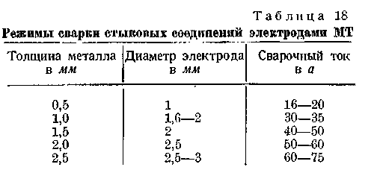
Ток увеличивается на 10—15% для соединения в нахлестку и на 1—520% для таврового соединения. Электроды МТ дают весьма устойчивую дугу и образуют жидкотекучий расплавленный металл, хорошо смачивающий кромки и легко растекающийся по ним. Угловые швы получаются с вогнутой поверхностью. Шов по внешнему виду похож на выполненный газовой сваркой. Наплавленный металл плотный, с высокой пластичностью и прочностью. При сварке спецсталей повышенной прочности, например хромансиля, наплавленный металл легирован за счет расплавления основного металла. Электроды МТ нашли производственное применение на заводах для сварки стали малых толщин, заменяя газовую сварку и другие применявшиеся методы.
При отсутствии хромата калия К₂Сг0₄ он может быть получен из бихромата (хромпик) К₂Сr₂O₇, обработкой его едким калием или поташем.
§ 33. УСТОЙЧИВОСТЬ СВАРОЧНОЙ ДУГИ
Метод оценки устойчивости дуги, примененный автором и этом исследовании, получил ввиду своей простоты и наглядности довольно широкое применение при изучении сварочной дуги. Применяется он не только для оценки стабилизирующего действия электродных обмазок, но и для выявления влияния самых разнообразных факторов на устойчивость сварочной дуги. Для примера можно сослаться па работу Н. Г. Остапенко в Институте электросварки АН УССР, в которой он определял устойчивость дуги под флюсом. За меру устойчивости принималась длина дуги при обрыве. Результаты работы приведены в седьмой главе.
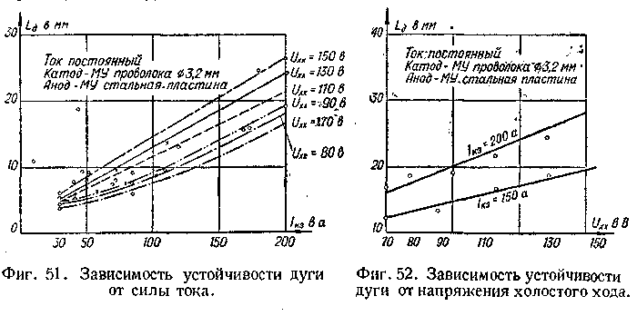
Автор обследовал в 1948 г. в Институте электросварки влияние на устойчивость дуги силы тока, напряжения холостого хода, индуктивности в цепи дуги переменного тока и диаметра стального электрода. Дуга постоянного тока питалась от мотор-генераторного агрегата с генератором постоянного напряжения через балластный реостат. Максимальное напряжение холостого хода генератора 150 в. Переменный ток получался от 2 стандартных сварочных трансформаторов со вторичным напряжением холостого хода 65 в. Путем различных переключений и схем включения трансформаторов в питающую сеть напряжение холостого хода при совместной работе обоих трансформаторов можно было доводить ступенями до 140 в. Опыты велись со стальными электродами, было сделано около 950 замеров.
Опыты на постоянном токе. Опыты на малых токах 1_{КЗ} =30—200 а проводились с голыми стальными электродами 3,2 мм. Поверхность электрода и стальной пластины зачищалась до металлического блеска. Результаты опытов показаны на графиках фиг. 51 и 52. Из этих графиков видно, что устойчивость дуги возрастает с повышением напряжения холостого хода и тока короткого замыкания. Во второй серии опытов проверялось влияние на устойчивость дуги диаметра и химического состава металла электрода. Опыты проводились на постоянном токе, питание дуги было от генератора постоянного напряжения через балластный реостат, напряжение холостого хода 130 в, ток короткого замыкания до 500 а. Электроды голые, электрод и пластина зачищаются до металлического блеска. Опыты проводились с электродной проволокой разных диаметров от 3 до б мм. Результаты опытов сведены в график фиг. 53. Опыты показывают, что предельная длина дуги постоянного тока при обрыве может измениться на 60—70% от такого фактора, как сравнительно небольшое изменение диаметра электрода, например с 3 на 4 мм. Это обстоятельство, в связи с значительным влиянием на устойчивость дуги электродных обмазок, рассмотренных выше, загрязнений электродов и основного металла и т. д. показывает полную безнадежность применения к сварочной дуге формальных методов вычисления устойчивости по вольт-амперной статической характеристике дуги и электрическим параметрам сварочной цепи.
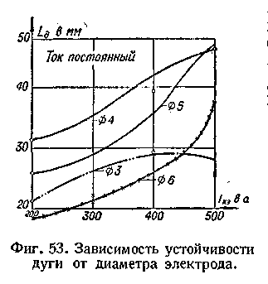
Следующая серия опытов была проведена на переменном токе с целью определения влияния на устойчивость дуги напряжения холостого хода, тока короткого замыкания и индуктивности сварочной цепи. Условия проведения опытов были следующие. Проволока стальная малоуглеродистая диаметром 4 мм.
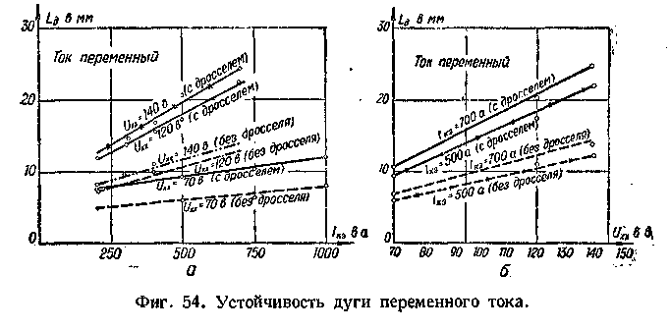
Поверхность проволоки и стальной пластины зачищается до металлического блеска. Питание дуги током производилось от двух сварочных трансформаторов, их переключениями можно было получать напряжения холостого хода 70, 120 и 140 в, ток короткого замыкания менялся в пределах от 200 до 1000 а. Сопротивление в цепи дуги бралось преимущественно омическое (балластный реостат), или преимущественно индуктивное (дроссельная катушка); таким образом определялось влияние индуктивности сварочной цепи на устойчивость дуги. Результаты проведенных экспериментов нанесены на графики фиг. 54. Опыты покопали возрастание устойчивости дуги с повышением напряжения холостого хода и тока короткого замыкания и сильное влияние индуктивности сварочной цепи, увеличение которой может повысить предельную длину дуги при обрыве на 50—80%.
Таким образом предложенный автором метод оценки устойчивости дуги по ее предельной длине при обрыве дает возможность объективно определять влияние на устойчивость дуги различных факторов и может дать опытную основу для создания теории устойчивости сварочной дуги.
ГЛАВА ШЕСТАЯ ПЛАВЛЕНИЕ И ПЕРЕНОС МЕТАЛЛА В ДУГЕ
§ 34. КОЭФИЦИЕНТЫ ПЛАВЛЕНИЯ И НАПЛАВКИ
Основное назначение сварочной дуги заключается в том, чтобы расплавить основной и, если нужно, присадочный или электродный металл. Правильное проведение процесса расплавления металла необходимо для получения качественного сварного соединения, а скорость расплавления металла является основным фактором, определяющим производительность сварки, а тем самыми ее стоимость.
Поэтому изучение процесса плавления металла сварочной дугой представляет большой практический интерес. Наиболее изученной в настоящее время является скорость плавления электрода, этому вопросу посвящен целый ряд исследовательских работ. Скорость плавления различных металлических электродов в различных условиях может быть охарактеризована определенными опытным путем коэффициентами плавления — а и наплавки а_{н}. Коэффициент плавления а дает количество расплавленного электродного металла на единицу количества электричества, прошедшего через дугу. Коэффициент наплавки а_{н} аналогично дает количество наплавленного металла, т. е. приращение массы основного металла в процессе сварки, отнесенное к той же единице количества электричества. В зависимости от выбора единиц для количества металла (г, кг, см³) и для количества электричества (ампер-часы, -минуты, -секунды), указанные коэффициенты могут иметь различную величину.
В настоящей работе мы выражаем коэффициенты плавления и наплавки в г\а-час. Коэффициент наплавки меньше коэффициента плавления, т. к. не весь расплавленный металл электрода переходит в наплавку, часть его сгорает и разбрызгивается. При этом процесс сгорания и разбрызгивания распространяется не только на расплавленный электродный, но и расплавленный основной металл. Введя коэффициенты плавления и наплавки, мы можем получить простые выражения для количества расплавленного электродного и наплавленного металла за любой промежуток времени при любом токе
Степень постоянства коэффициентов а и а_{п} и зависимости их от различных факторов должны быть установлены экспериментальным путем. Для большинства практических применений, в том числе для нормирования электросварочных работ, удобнее формула дающая количество наплавленного металла, но следует заметить, но она менее точна, а это может затруднить ее практическое использование. Причина неточности этой формулы лежит в значительной изменчивости коэффициента а_{п}, что объясняется, в свою очередь, значительными колебаниями величины потерь на угар и разбрызгивание металла. Потери на угар и разбрызгивание зависят от многих факторов, не связанных непосредственно с процессом плавления электрода, например от величины и количества тех или иных примесей в электродном металле, наличия в нем газов, размеров ванны расплавленного металла, количества и состава шлаков, покрывающих ванну, и т. п.
Опыт показывает, что потери на угар и разбрызгивание, завися от многих факторов, не связанных непосредственно с процессом плавления электрода, колеблются в широких пределах. Это обстоятельство делает неустойчивой величину а_{н} и затемняет основные закономерности плавления электрода. Поэтому правильнее при изучении процесса плавления электрода Основываться на экспериментальных определениях величины коэффициента плавления а, как это и сделано в настоящей работе.
Коэффициент плавления показывает достаточную устойчивость и независимость от многих факторов нормального сварочного процесса, это постоянство является лишь приближенным с точностью порядка нескольких процентов.
Из числа факторов, влияющих на величину а и не всегда находящихся в распоряжении экспериментатора, а потому являющихся источником возможных ошибок, можно отметить следующие.
В начальный момент возникновения дуги плавление металла будет замедленным и будет усиливаться постепенно с приближением электрода к установившемуся тепловому состоянию. Через некоторое время при значительных плотностях тока может происходить столь значительный разогрев электрода джоулевым теплом сварочного тока, что скорость плавления электрода от нагрева дугой может увеличиваться на 100% и более по сравнению с электродом, находящимся при обычной начальной температуре. Поэтому для получения сравнимых и достаточно постоянных результатов необходимо, чтобы дуга горела не слишком мало времени. Для этого нужно обеспечить достаточно устойчивое горение дуги и не слишком большие плотности тока, не дающие еще заметного разогрева электрода по всей длине.
Ввиду разноречивости литературных данных по вопросу о скорости плавления электродов и частой несравнимости приводимых цифровых данных, полученных при совершенно различных условиях эксперимента, автор провел серию экспериментов для выяснения основных зависимостей процесса плавления электродов. После рассмотрения полученных результатов и данных других исследователей будут сделаны некоторые обобщения.
Весь материал настоящей главы относится к открытой сварочной дуге. Соотношения для сварки погруженной дугой (под флюсом) существенно меняются и и настоящей главе не рассматриваются.
§ 35. УСЛОВИИ ПРОВЕДЕНИЯ ОПЫТОВ
Сварка выполнялась вручную сварщиком достаточной квалификации, все образны спаривались одним и тем же сварщиком.
Основным материалом служили пластины котельного железа. Электродная проволока была взята 2-х размеров: 1) диаметром около 3 мм (вес одного пог. метра 56,5 г) и 2) диаметром около 5 мм (вес одного пог. метра 157,5 г).
Взято было каждого сорта проволоки по одной бухте и прутки все время отрезались от одной и той же бухты, что обеспечивало более или менее однородный химический состав и строение металла электродов.
Оба сорта проволоки представляют собой малоуглеродистую сталь с содержанием углерода 0,1%, отвечающую первой марке проволоки по ГОСТ 2246—43. Проволока 5 мм имела повышенное содержание серы. Ввиду того, что целью работы было установление удельных расходов, а не качества сварки, мы сочли возможным использовать указанную 5-миллиметровую проволоку для нашей работы.
Обмазка электродов производилась в лаборатории, пластины взвешивались на технических весах с точностью до 1 г. Определение веса расплавленного металла электрода производилось путем измерения длины электрода до наплавки и огарка после наплавки с последующим пересчетом единиц длины в весовые единицы на основании определенного опытом веса 1 м проволоки. Длина электродов и огарков измерялась с точностью до 1 мм. При сварке измерялось секундомером время действительного непрерывного горения дуги.
Сварка на постоянном токе производилась от агрегата СМ-12 изготовления завода «Электрик».
Сварка на переменном токе производилась от трансформатора СТ-2 изготовления того же завода без применения осциллатора.
Коэффициент плавления а вычислялся' в граммах расплавленного металла электрода на 1 а-час сварочного тока.
Потеря на угар и разбрызгивание определялась в процентах от количества расплавленного электродного металла по следующей формуле
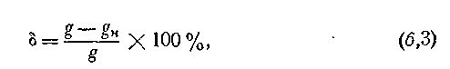
При определении количества наплавленного металла заметные искажения могла вносить очистка поверхности пластины от шлака, окислов, брызг металла, окалины и т. п.
Недостаточная очистка могла давать преувеличенный вес пластины, слишком энергичная счистка могла удалять первоначальные загрязнения, окалину, ржавчину и т. п. с пластины, давая тем самым преуменьшенный вес.
Измерение первоначальной длины электрода было достаточно точным. При измерении длины огарка вкрадывалась дополнительная ошибка вследствие изменения формы конца огарка при оплавлении.
Значительные затруднения представляло точное определение средней силы сварочного тока во время опыта. Ввиду обычных при сварке резких значительных колебаний силы сварочного тока, ошибка в ее определении могла составлять до 5%.
Эта ошибка в первую очередь отражается на точности определения коэффициента плавления. Сюда же прибавляются возможные ошибки в определении времени горения дуги, например, при кратковременных случайных перерывах в горении дуги.
Условия выполнения работы и крайняя ограниченность в выборе измерительных средств и материалов не способствовали получению особо точных результатов. Это обстоятельство до известной степени компенсируется довольно значительным количеством наблюдений. Всего было выполнено 78 серий наблюдений, включающих в себя около 500 отдельных опытов.
Электроды применялись:
1) голые;
2) обмакнутые в насыщенный водный раствор поташа;
3) с обычной тонкой меловой обмазкой;
4) с толстой качественной обмазкой ЛИМ. Перейдем к изложению результатов опытов.
§ 36. ДУГА ПОСТОЯННОГО ТОКА
С дугой постоянного тока было проведено 38 серий опытов. Ниже приводятся средние результаты этих опытов. 1. Нормальная полярность (минус на электроде). Положение сварки нижнее, электроды голые, диаметр электрода 3 мм.
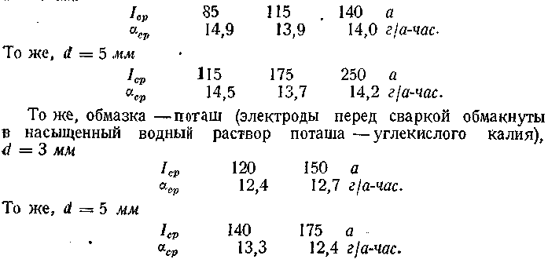
§ 37. КОЭФФИЕНТ ПЛАВЛЕНИЯ ПРИ ПОСТОЯННОМ ТОКЕ
Выразим изменение а с изменением в процентах.
Примем условно за нормальную силу тока в 100% для а" = 3 мм,; I = 115 а; для а" = 5 мм, I = 175 а и примем за 100% соответствующие значения а для этих токов.
Результаты подсчета даны в табл. 19.

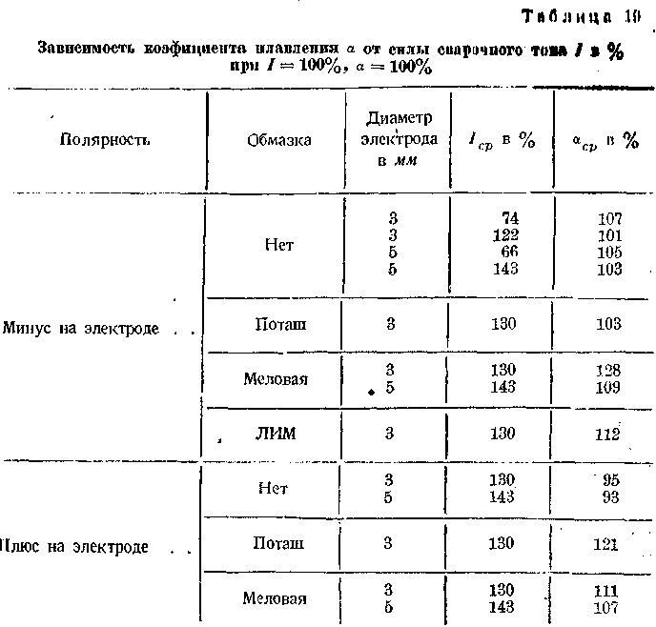
Из таблицы 19 следует:
1. Характер зависимости а от I примерно одинаков для электродов диаметром 3 и 5 мм.
2. Коэффициент плавления а практически не. меняется с изменением тока I до тех пор, пока плотность тока не достигнет значений, создающих заметный нагрев джоулевым теплом, когда начинается ускоренное плавление электрода. В табл. 19 это наблюдается для электродов а" = 3 мм, при токе I = 150 а (130%, от нормального тока).
В этом случае наблюдается заметное увеличение а на 11—28%.
Зависимость а от полярности при сварке. Зависимость коэффициента плавления а для сварки на постоянном токе от полярности видна из табл. 20, составленной по результатам экспериментов.
Рассмотрение табл. 20 позволяет сделать следующие заключения. Влияние полярности на величину а при голых электродах и электродах, покрытых поташем, оказалось крайне незначительным (от 1 до 5,5%) и не имеющим практического значения. По-видимому материал наших электродов являлся нейтральным по отношению к полярности при сварке, т. е. он плавился практически с одинаковой скоростью независимо от полярности.
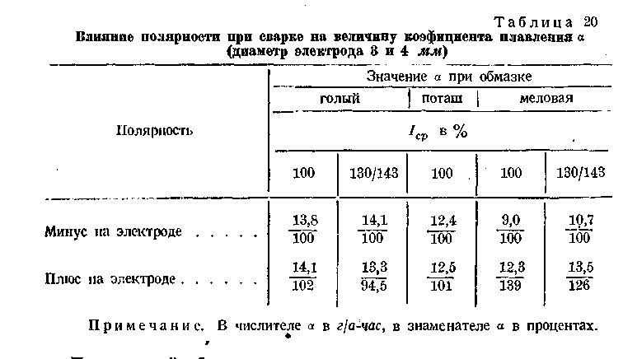
При меловой обмазке влияние полярности весьма значительно, коэффициент плавления при обратной полярности возрастает на 26— 39%. Наличие обмазки мало влияет на процесс плавления электродного металла на аноде, на катоде это влияние сказывается сильнее.
Влияние обмазки электрода на коэффициент плавления а видно из табл. 21. Величины а здесь даны средние для обоих диаметров • электродов.
Примечание. В числителе а в г/а-час, в знаменателе а в процентах.
Зависимость а от обмазки электродов. При нормальной полярности обмазки значительно понижают скорость плавления электрода и величину коэффициента плавления к. Очень тонкая обмазка и:« поташа уменьшает величину а в среднем на 10%, тонкая меловая обмазка и толстая обмазка ЛИМ действуют примерно одинаково, снижая в среднем величину коэффициента плавления я на 30%.
При обратной полярности влияние тонких обмазок поташа и меловой на величину коэффициента плавления а очень незначительно.
По-видимому, влияние обмазок на процесс плавления двоякое.
1. Изменяется распределение энергии в дуге, в соответствии с чем уменьшается количество тепла, идущее на расплавление электрода. Эта причина является, вероятно, основной, чем можно объяснить заметное влияние ничтожно тонкой обмазки из поташа. Этим же обстоятельством можно объяснить расхождение результатов различных исследователей данного вопроса. Достаточно, например, ничтожного загрязнения поверхности «голого» электрода для заметного изменения а.
2. На расплавление, испарение и частичное разложение обмазки расходуется часть тепла дуги и уменьшается количество тепла, идущее на расплавление электрода. Кроме того, возможно химическое воздействие обмазки на металл, например окисление со значительным выделением тепла, ускоряющим процесс плавления электрода. Действие обмазок проявляется сильнее на электроде, являющемся катодом.
Зависимость а от длины и напряжения дуги. Для выяснения этого вопроса производилась сварка дугой, растянутой до максимальной, возможной на практике длины в 6—7 мм. Результаты этих опытов показали, что при длинной дуге, нормальной полярности, меловой обмазке а — 5 мм и силе тока / = 175 а
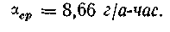
При тех же условиях, но при нормальной длине дуги 3—4 мм получено а_{ер} = 8,50 г/а-час.
Как видим, разница весьма незначительная, всего на 2%, лежащая в пределах точности эксперимента. Отсюда мы должны заключить, что в плавлении электрода главную роль играют процессы в поверхностном слое электрода, а не полные напряжение и мощность дуги.
Мощность, расходуемая на расплавление электрода, и скорость плавления электрода, пропорциональны не мощности дуги, а силе тока в дуге, а это говорит о том, что ближе к действительности уравнение ((5,1).
Это соотношение весьма важно для практики и должно быть положено в основу технического нормирования ручной дуговой сварки металлическим электродом.
Зависимость а от положения сварки в пространстве. Для выяснения этого вопроса помимо наплавки в нижнем положении был произведен ряд наплавок на пластины в вертикальном и потолочном положении.
Во всех случаях сварка производилась при нормальной полярности, нормальной силе тока, электродами с меловой обмазкой. Для удобства сравнения результаты сопоставлены в табл. 22.
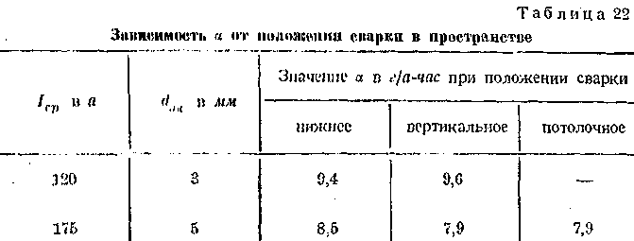

Если учесть неизбежную неоднородность обмазки электродов, произведенной в лаборатории, то из табл. 22 можно сделать вывод, что положение сварки в пространстве не оказывает существенного влияния на величину коэффициента плавления.
Если и имеется некоторое изменение этого коэффициента, например, вследствие изменения действия теплоизлучения дуги, то это изменение не превышает 7—8%.
Зависимость а от формы сварного шва. Для выяснения этого важного для практики вопроса, кроме наплавки металла на поверхность плоской пластины, были сварены швы в соединениях: тавровом, нахлесточном и угловом. Во всех случаях сварка производилась в нижнем положении, при нормальной полярности электродом а ~ 5 мм с меловой обмазкой, при силе тока I = 175 а. Средние результаты даны в табл. 23.
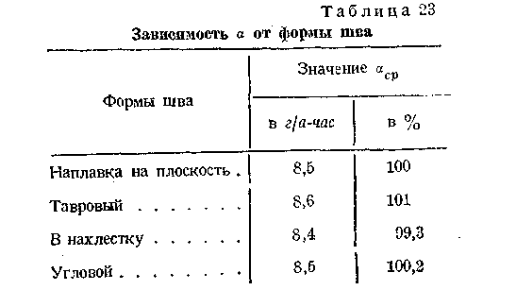
Рассмотрение табл. 23 приводит к заключению, что форма дива практически не влияет на величину коэфициента а.
§ 38. КОЭФИЦИЕНТ НАПЛАВКИ ПРИ ПОСТОЯННОМ 'ГОКЕ
Для практических целей в конечном счете более важным является определение количества наплавленного металла, а не расплавленного металла электрода.
Для перехода от расплавленного металла к наплавленному нужно знать величину потерь металла на угар и разбрызгивание, характеризуемую коэффициентом 8.
Переходя к рассмотрению зависимости величины 8 от различных факторов, заметим, что 8 определяется менее точно, чем величина а, по условиям наших опытов, вследствие неизбежного суммирования ошибок отдельных наблюдений, необходимых для определения 8.
Сверх того, по-видимому, и сама по себе величина 8 менее устойчива, чем а и может изменяться от случайных причин, не учтенных при опытах. Заметим, что величина 8 определяется угаром и разбрызгиванием не только электродного металла, но и расплавленного основного и потому зависит от таких факторов, как форма шва, толщина материала, скорость перемещения дуги, ширина валика и т. п.
Зависимость потери на угар и разбрызгивание (коэффициента 8) от сварочного тока I. Проведенные опыты показали, что потери на угар и разбрызгивание возрастают с увеличением силы сварочного тока.
Для обмазанных электродов потери на угар и разбрызгивание больше, чем для голых.
Потери на угар и разбрызгивание для исследованных обмазок возрастают с увеличением толщины слоя обмазки. По возрастающей величине потерь на угар и разбрызгивание электроды можно расположить в таком порядке:
1) электроды голые;
2) электроды с тонкой обмазкой и
3) электроды с толстой обмазкой ЛИМ.
Величина 8 влияет на величину коэффициента наплавки а_{н}
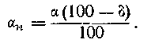
Так как величина 8 не вполне устойчива и меняется от случайных причин, не учитываемых при наших опытах, то и величина а_{н} является менее постоянной, чем а. Зависимость величины а_{п} от основных факторов процесса сварки, в силу проведенных опытов при сварке дугой постоянного тока представляется в следующем виде.
Коэффициент наплавки а_{н} мало изменяется с изменением сварочного тока. Для практических подсчетов можно принять, что а„ не зависит от силы сварочного тока до тех пор, пока увеличенная плотность тока не вызовет значительного разогрева металла электрода джоулевым теплом. Для голых электродов полярность не оказывает существенного влияния на величину а_{п} .
При исследованных обмазанных электродах а_{п} значительно больше при обратной полярности, чем при нормальной.
Как известно, существуют обмазки, дающие обратный эффект: уменьшение скорости плавления электрода при обратной полярности.
Обмазки уменьшают а_{п}, чем толще слой обмазки, тем меньше а_{п}. Поэтому наибольшая скорость наплавления достигается при голых электродах, наименьшая — при электродах с толстой обмазкой ЛИМ. Конечно, это относится лишь к обследованным обмазкам. Могут существовать обмазки не замедляющие, а ускоряющие плавление электрода и увеличивающие коэффициент наплавки.
Коэффициент а_{п} несколько уменьшается при вертикальной и потолочной сварке по сравнению с нижней сваркой и несколько уменьшается при сварке соединений таврового, нахлесточного и углового по сравнению с наплавкой на плоскость в нижнем положении.
§ 39. ДУГА ПЕРЕМЕННОГО ТОКА
Аналогичные опыты в тех же условиях были проведены с дугой переменного тока, примерно в том же количестве отдельных вариантов. Зависимости, выявленные для переменного тока, во многом совпадают с уже рассмотренными соотношениями для постоянного тока. Ниже приводятся наиболее интересные результаты экспериментов. На переменном токе голые электроды не применялись, ввиду недостаточной устойчивости дуги.
Зависимость а от типа обмазки электрода. Для исследованных обмазок коэффициент а уменьшается с увеличением толщины слоя обмазки. При опытах автора обмазка электродов имела средний вес, показанный в табл. 24.
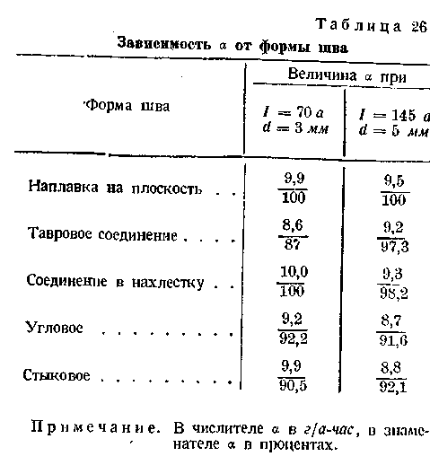
Из табл. 26 мы видим, что за исключением одного случая (тавровый шов 3-миллиметровым электродом) отклонения в величине о в зависимости от формы шва не превышают 10%. Поэтому можно принять, что форма шва практически не влияет на величину а.
В отношении потерь на угар и разбрызгивание опыты показали, что при прочих равных условиях, они при переменном токе меньше, чем при постоянном и возрастают с увеличением сварочного тока. Потери на угар и разбрызгивание имеют наименьшую величину при нижней сварке; они возрастают при вертикальной и достигают максимума при потолочной сварке. Влияние формы шва на 8 незначительно.
Перейдем теперь к рассмотрению зависимости коэффициента наплавки от различных факторов при сварке дугой переменного тока. Зависимость коэффициента от силы сварочного тока для наплавки на плоскость в нижнем положении видна из табл. 27.
Рассмотрение таблицы позволяет сделать заключение, что несколько уменьшается с увеличением сварочного тока.
Из той же таблицы видно, что а„ быстро уменьшается с толщиной слоя обмазки, имея наибольшую величину для обмазки из поташа и наименьшую для обмазки ЛИМ.
Зависимость а_{н} от положения сварки в пространстве. Коэффициент наплавки а_{н} имеет наибольшее значение при нижнем положении сварки. При потолочном положении он имеет наименьшее значение, а при вертикальном —: промежуточное между нижним и потолочным.
Зависимость а_{н} от формы шва. Зависимость а_{н} от формы шва для электродов с меловой обмазкой и для сварки в нижнем положении выражена слабо и а_{н} имеет практически постоянную величину, мало зависящую от формы сварного шва.
Сравнение постоянного и переменного токов. Из сравнения выпадают данные, относящиеся к сварке голыми электродами на постоянном токе, так как трансформатор СТ-2 не дает возможности работать голыми электродами без помощи осциллатора, которым при работе не пользовались.
Значения а для переменного тока лежат ближе к значениям а для постоянного тока при прямой полярности, чем при обратной полярности.
Исследованные обмазки снижают величину а, причем это снижение тем больше, чем толще слой обмазки. Снижение особенно заметно при переменном токе и при постоянном токе на прямой полярности. Оно значительно менее сказывается при обратной полярности. Можно принять, что а при вертикальной и потолочной сварке несколько снижается по сравнению с нижней сваркой как при постоянном, так и при переменном токе. Кроме того а практически не зависит от формы шва как при постоянном, так и при переменном токе.
Потери на угар и разбрызгивание меньше на переменном токе. И на постоянном и на переменном токах возрастает с увеличением сварочного тока и больше для обмазанных электродов, чем для голых. Тонкие обмазки: поташ и меловая дают меньшие потери.
Разница в величине а_{н} для постоянного и переменного токов, при прочих равных условиях, невелика и для практических подсчетов можно принять, что а_{н} не зависит от рода тока. Затем а_{н} несколько уменьшается с увеличением сварочного тока.
Сварки на постоянном и переменном токах по производительности практически равноценны.
Скорость сварки зависит не только от рода тока, а и отряда других факторов (сила тока, род обмазки и др.), которые оттесняют на второй план влияние рода тока. Приводим средние коэффициенты наплавки для наиболее важных современных качественных отечественных электродов.
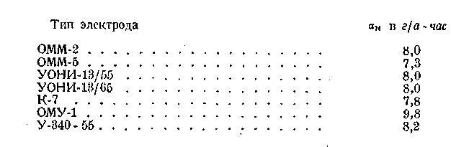
§ 40. ПЛАВЛЕНИЕ МЕТАЛЛИЧЕСКОГО ЭЛЕКТРОДА
Экспериментальный материал, как полученный автором, так и имеющийся в литературе, позволяет создать приближенное представление о процессе плавления электродного материала в сварочной дуге.
Основными источниками тепла, расплавляющими электрод, являются как нагрев металла процессами, протекающими у поверхности электрода, так и нагрев металла нейтральным газом положительного столба, с вероятным значительным участием в переносе тепла процессов молизации диссоциированных газов.
В обычных случаях второстепенными источниками тепла являются нагрев электрода джоулевым теплом сварочного тока, излучениями положительного столба и химическими реакциями. Этими источниками тепла во многих случаях можно пренебречь при рассмотрении вопроса в первом приближении.
Отличительной особенностью нагрева электродного металла в дуге являются связанные с переносом тока процессы у поверхности электродов в катодной или анодной области соответственно полярности • электрода. Источником тепла при этих процессах являются бомбардировка поверхности электрода заряженными частицами, положительными ионами на катоде и электронами на аноде.
Нагрев металла нейтральным газом положительного столба во многом сходен с нагревом металла газовым пламенем. Вследствие более высокой температуры газов положительного столба по сравнению с наиболее горячим сварочным газовым ацетилено-кислородным пламенем, нагрев металла газами положительного столба приобретает некоторые особенности.
Большинство газов с двух- или многоатомной молекулой в значительной степени диссоциирует при температуре положительного столба, а продукты диссоциации могут вновь ассоциироваться в молекулы исходного состава на поверхности металла.
При подходящих условиях процесс диссоциации газа и последующей его молизации на поверхности металла может стать основным путем передачи тепла от газа к металлу. Очень хорошим передатчиком тепла через процесс диссоциации служит водород и газы, содержащие водород.
Сварочная дуга является концентрированным источником тепла, несущим максимальное количество энергии на единицу поверхности нагреваемого металла и обладающим наивысшей температурой. Эти свойства сварочной дуги обусловливают собой основные технические преимущества дуговой электросварки. Дальнейшее усовершенствование и расширение возможных применений дуговой электросварки требуют усиления и развития основных преимуществ сварочной дуги: высокой удельной тепломощности и высокой температуры.
Здесь представляются следующие возможности для дальнейших усовершенствований. Объемная удельная тепломощность положительного столба и его температура могут быть повышены путем усиления отвода тепла от положительного столба, а также и за счет уменьшения сечения столба, т. е. увеличения в нем плотности тока. Усиление охлаждения столба может быть достигнуто усилением конвекционных токов окружающих газов, применением газов с высокой результирующей теплопроводностью, например, вследствие значительного развития процессов диссоциации в надлежащем температурном интервале, вдуванием в столб охлаждающих средств, например водяного пара или капелек воды, погружением дуги в жидкость, например в воду, увеличением давления газа и т. д. Особенного внимания заслуживает применение газов с подходящими для плавления металла соотношениями диссоциации, например водорода.
Уменьшение сечения столба может быть получено действием продольных магнитных полей, действием соответственно направленных струй газа и помещением столба в охлаждаемую трубку малого сечения. Проверяя экспериментально последний способ, автор пропускал положительный столб сварочной дуги через отверстие, просверленное в массивной медной пластине, интенсивно охлаждаемой проточной водой, и получал плотности тока в положительном столбе свыше 10000 а/см², что должно соответствовать весьма высоким температурам положительного столба. Температура положительного столба может быть повышена устранением из него паров с низким потенциалом ионизации, что несколько противоречит условиям получения максимальной устойчивости дуги.
Помимо повышения температуры газов положительного столба и подбора наивыгоднейшего состава газовой смеси, чрезвычайно существенную роль в повышении полезной тепломощности дуги, идущей на плавление металла, а следовательно и в повышении производительности дуги, может играть усиление процессов тепловыделения на поверхностях электродов.
Во второй главе книги было показано, что мощности на поверхностях электродов, освобождаемые электрическими процессами на 1 а тока и идущие на нагрев металла, могут быть приближенно выражены следующим образом (уравнения 2,21 и 2,30) на катоде
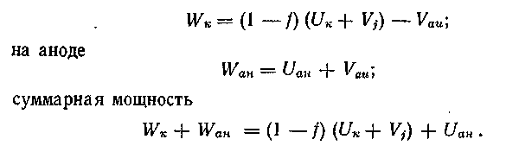
Таким образом мощность, идущая на плавление металла на обоих электродах может быть повышена увеличением U_{к}, Vj, Uaн, и уменьшением f. К сожалению, недостаточная разработанность теории дуги высокого давления делает затруднительным указание конкретных приемов, направленных к увеличению катодного и анодного падений и к уменьшению отношения электронного тока к полному току на поверхности катода. Бесспорной остается полезность увеличения среднего потенциала ионизации газов положительного столба для повышения мощности, идущей на плавление металла. Приведенные выше выражения показывают, что изменение Vj должно существенно изменять скорость плавления металла на катоде и не должно отражаться на скорости плавления металла на аноде, полагая, что Uaн при этом не изменится. Опытные данные, полученные автором и приведенные выше в § 37, удовлетворительно подтверждают высказанное положение о влиянии потенциала ионизации Vj. При введении в дугу паров с низким потенциалом ионизации скорость плавления металла на катоде значительно уменьшается, примерно на 30%, а на аноде скорость плавления остается почти неизменной.
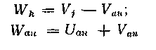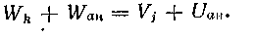
§ 41. СООТНОШЕНИЯ МЕЖДУ СВАРОЧНЫМ ТОКОМ И ДИАМЕТРОМ ЭЛЕКТРОДА
В практике обычно пользуются эмпирическими таблицами и графиками. Обследование фактически применяемых сварочных токов и диаметров электродов выявляет следующие средние соотношения для сварки малоуглеродистой стали. Толщина основного материала влияет на режим сварки пока она не превышает 3—4 диаметров электрода; дальнейшее увеличение толщины основного материала не оказывает заметного влияния на режим сварки.
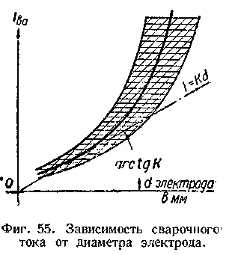
При уменьшении толщины против указанной предельной величины сварочный ток несколько снижается.
Диаметр электрода подбирается в соответствии с толщиной материала и сечением сварного шва или наплавленного валика.
Весь диапазон толщин материала, применяемых в производстве, охватывается сравнительно небольшим количеством стандартных диаметров электродов. По установленному для данной работы диаметру электрода подбирается сварочный ток.
Ток растет с диаметром электрода быстрее диаметра, как это показано на фиг. 55, дающей зависимость сварочного тока от диаметра электрода при нормальной толщине основного металла. Здесь нанесены две кривых, а заштрихованная область между ними дает допустимые сварочные токи, обеспечивающие достаточно высокое качество сварного шва. Возможность изменения в довольно широких пределах сварочного тока при данных диаметре электрода и толщине материала, без изменения качества сварного шва, объясняется тем, что тепловой режим при сварке зависит не только от тепломощности дуги, но и от скорости ее продвижения в процессе сварки. Регулируя скорость продвижения дуги, можно создать нормальный тепловой режим для. различных сварочных токов.
Практически можно считать, что максимальная и минимальная сила сварочного тока для данного диаметра электрода при достаточной толщине основного материала определяется следующими соображениями. При чрезмерном повышении тока через некоторое время после зажигания дуги наблюдается столь значительный разогрев электрода джоулевым теплом по всей длине, что электрод становится слишком легкоплавким. Увеличившаяся скорость плавления дает излишнее количество расплавленного электродного металла, охлаждающего дугу и уменьшающего ее устойчивость. Кроме того, излишнее количество расплавленного электродного металла не находит для себя достаточного количества расплавленного основного металла в ванне, в результате чего нарушаются условия образования нормального валика и начинает снижаться качество сварного соединения. Для стального электрода недопустимым перегревом можно считать начало заметного красного каления.
Перегрев наступает после некоторого времени непрерывного горения дуги, когда уже расплавится определенная длина электродного стержня. Эту длину можно назвать критической.
Чем больше ток, тем меньше критическая длина электрода. Сварочный ток можно повышать до тех пор, пока критическая длина электрода не станет меньше его рабочей длины. Чем меньше рабочая длина электрода, тем большие токи можно применять без перегрева электрода. При автоматической сварке, где рабочая длина электрода всего 60—80 мм, возможно значительно увеличивать ток по сравнению с ручной сваркой без перегрева электрода. Минимальный допустимый ток для данного электрода определяется другими соображениями. По мере уменьшения тока уменьшается устойчивость дуги и, наконец, при некоторой минимальной силе тока, определяемой свойствами электрода и обмазки, параметрами питающего источника тока и цепи, квалификацией сварщика и т. д., дуга становится настолько неустойчивой, что делает невозможным нормальное ведение технологического процесса.
При хорошей электродной обмазке и хороших качествах питающего источника тока можно получить достаточно устойчивую дугу при очень малых токах. Обычно применяемые в настоящее время электродные обмазки, а также сварочные генераторы и трансформаторы не дают возможности особенно сильно снижать ток, так как дуга вскоре становится весьма неустойчивой. Слишком сниженный ток дает непропорционально большое количество расплавленного электродного металла по сравнению с количеством расплавленного основного металла. Валик получается слишком выпуклым и высоким при недостаточном расплавлении основного металла, с систематическим непроваром краев валика. Малые сварочные токи снижают производительность сварки и экономически невыгодны. Вопрос о минимальных допустимых токах возникает при сварке материала малых толщин, на которых нормальные токи дают сквозное проплавление металла и образуют прожоги.
Многочисленные исследования показывают примерно одинаковые качества наплавленного металла при любых токах, от самых малых до самых больших; ненормальные токи сказываются преимущественно в появлении и усилении дефектов макроструктурного характера в сварном соединении: непроваров, подрезов, газовых пузырей, трещин и т. п. Производились неоднократные попытки выразить формулой, пригодной для практического пользования, соотношение между сварочным током и диаметром электрода для нормальной, не слишком малой толщины основного материала.
Ток, определяемый по этой формуле, нанесен пунктиром на фиг. 55 в виде наклонной прямой, проходящей через начало координат. Очевидно, что формула может дать удовлетворительный результат при удачном подборе коэффициента к лишь для определенного, не слишком большого диапазона диаметров электродов. При переходе к другому интервалу диаметров нужно менять коэффициент к. Для электродов малоуглеродистой стали и наиболее употребительных диаметров от 4 до 6 мм в настоящее время обычно принимают примерно к =45—50 с небольшим отступлением в ту или другую сторону в зависимости от дополнительных обстоятельств.
§ 42. ПЕРЕНОС МЕТАЛЛА В ДУГЕ
Механизм переноса металла в сварочной дуге с электрода в ванну на основном металле представляет большой практический и теоретический интерес и этому вопросу посвящено значительное количество работ.
Фактический материал здесь таков. Дуговая электросварка возможна в нижнем, вертикальном и потолочном положениях; это показывает, что перенос металла в дуге не является простым падением капель расплавленного металла под действием силы тяжести. Сварка в самом трудном положении, потолочном, возможна как на постоянном, так и на переменном токе, причем на постоянном токе как при прямой, так и при обратной полярности.
Различными исследователями снято множество осциллограмм - металлической сварочной дуги постоянного и переменного токов. Характерными признаками этих осциллограмм являются периодические довольно правильно повторяющиеся пики тока и соответствующие им падения напряжения на дуге. Характер наблюдающихся импульсов тока в значительной степени зависит от свойств электрода обмазки, от свойств источника тока, питающего дугу, от параметров Электрической сварочной цепи, длины дуги и т. д.
Наиболее естественное объяснение характера получаемых осциллограмм заключается в том, что капли расплавленного электродного металла периодически замыкают дугу накоротко, соприкасаясь с ванной на основном металле, или, по крайней мере, периодически укорачивают дугу, если не происходит полного короткого замыкания.
Частота импульсов тока, соответствующих замыканиям дугового промежутка, может быть различна в зависимости от силы тока, диаметра и состава электрода и меняется от нескольких замыканий до нескольких десятков их в секунду. Возникшее при переносе капли короткое замыкание обычно оказывается очень непродолжительным, образовавшийся металлический мостик обрывается и снова возникает дуга. Продолжительность существования короткого замыкания около 10⁻³ сек.
Более детальное изучение осциллограмм сварочной дуги, в особенности осциллограмм практически безынерционного катодного осциллографа, может дать много интересного материала, относящегося к процессам, происходящим в сварочной дуге.
Аналогичные результаты дает и снятие с металлической сварочной дуги, так называемых светограмм, на специальном приборе, сконструированном в Институте электросварки АН УССР и названном светографом. Светограф записывает на фотобумаге изменения силы света, излучаемого дугой. Сила света периодически колеблется; общий характер светограмм аналогичен осциллограммам; максимуму тока на осциллограмме соответствует минимум яркости света на светограмме, отмечающийся перерывом в пунктирной линии, записываемой светографом. Образец светограммы приведен на фиг. 56. Мерцание света, излучаемого металлической сварочной дугой, хорошо заметно и при визуальном наблюдении при проходящих условиях, например: в темном помещении.
Конечно, наиболее убедительным и показательным средством изучения переноса металла в сварочной дуге является сверхскоростная киносъемка, обычно сопряженная со значительными техническими трудностями. Особенно интересные результаты получаются при скорости съемки около 1500—2000 снимков в секунду.
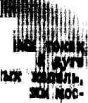
Металл на конце электрода и в кратере ванны находится в стадии бурного кипения, и основной процесс переноса металла непрерывно нарушается побочными явлениями — взрывами металла, бурным испарением и разбрызгиванием, перескакиванием основания столба дуги с места на место и т. п. В результате процесс осложняется и условия переноса отдельных капель могут существенно отличаться друг от друга. Заслуживает внимания способ рентгеновской киносъемки, производившейся со скоростью около 50 снимков в секунду. Метод рентгеновской киносъемки особенно ценен для электродов с толстой качественной обмазкой.
В этом случае капли металла могут быть включены в расплавленный шлак, а образование капли на конце электрода скрыто от наблюдения выступающим краем нерасплавленной обмазки. При этих условиях рентгеновская киносъемка может уловить явления, ускользающие от обычной фото- или киносъемки на видимых световых или инфракрасных лучах. Н. Г. Остапенко в Институте электросварки АН УССР успешно применил рентгеновскую киносъемку к сварочной дуге под флюсом. Здесь при очень больших токах наблюдается равномерный мелкокапельный перенос металла без заметных укорочений, дуги и колебаний напряжения.
Рассматривая обширный экспериментальный материал, накопленный за последние годы, можно прийти к выводу, что в дуге металл находится и переносится в ванну в различных формах: в форме паров, мелких брызг и капель, вплоть до субмикроскопических, образующихся при разбрызгивании металла и конденсации паров, и в форме довольно крупных капель, весом в десятые доли грамма. Из этих форм переноса металла для нормальной сварочной дуги при ручной сварке на небольших токах основной является форма крупных капель; в мощных многоамперных дугах при автоматической сварке идет мелкокапельный перенос металла. В пары при стальных электродах переходит относительно небольшая часть металла, вследствие высокой температуры кипения железа и значительной теплоты испарения. Часть паров теряется, попадая в атмосферу, окружающую дугу, где пары металла конденсируются в капельки, окисляются и переходят в мелкие твердые частицы окислов металла, образующих дым, всегда окружающий сварочную дугу. Мелкие капли также в значительном количестве вылетают за пределы ванны расплавленного металла и обусловливают потерю металла. Чем больше мелких капель и брызг, тем больше потери расплавленного металла. Пары и мелкие капли дает расплавленный металл не только электродный, но и основной. Крупные капли, переносящие основную часть электродного металла в ванну, при наличии обмазки на электроде состоят не только из расплавленного металла. Большинство капель, как показывают наблюдения, имеют шлаковую оболочку, покрывающую металлическую сердцевину.
§ 43. ДЕЙСТВИЕ ЭЛЕКТРОСТАТИЧЕСКИХ СИЛ
Перейдем к рассмотрению теоретических представлений, связанных с переносом металла в сварочной дуге.
На расплавленный электродный металл действует ряд сил, принимающих участие в процессе переноса металла. Здесь действуют сила тяжести, сила поверхностного натяжения, давление образующихся в расплавленном металле газов, кинетическая энергия движущихся газов, паров, образуемых кипящим металлом, и т. д. Кроме того, в переносе металла участвуют электростатические и электромагнитные силы, создаваемые проходящим через дугу сварочным током.
Мы остановимся здесь только на рассмотрении действия сил, создаваемых прохождением электрического тока через дугу, а действия остальных сил, присущих любому сварочному пламени и не особенно характерных для сварочной дуги, касаться не будем.
Рассмотрим возможные действия электрического поля, могущие оказать влияние на процесс переноса 'металла. Электрическое поле действует не только на заряженные частицы, но и создает механические силы, действующие на электроды и нейтральный газ между ними.
Действие поля на нейтральный газ происходит следующим образом. Ионы, ускоряемые электрическим полем, соударяются с молекулами нейтрального газа и передают им механические импульсы, приобретаемые в электрическом поле. Передача импульсов ионов нейтральному газу влечет за собой образование потоков газа и возникновение местных разностей давлений. При полном отсутствии потоков газа электрическое поле вызывает только разность давлений газа. В этом случае электрическая сила поля, действующая на единицу объема газа, создает падение давления вследствие чего на единицу объема нейтрального газа действует сила, уравновешивающая силу поля. При установившемся равновесии
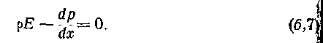
Для случая плоской задачи уравнение (6,7) легко интегрируется.
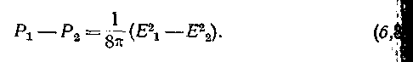
При незначительных напряжениях между электродами сварочной дуги напряженность электрического поля в отдельных областях между электродами может достигать весьма больших значений.
Мы видели уже, что имеются все основания полагать наличие напряженности поля порядка 10⁶ г/см² в катодной области нормальной сварочной дуги.
При подобных напряженностях поля перепад давления газа по уравнению (<5,8) может достигать нескольких миллиметров ртутного столба. Точное вычисление перепада давления по уравнению (6,8), в котором все величины выражены в С05Е, не представляет особого интереса, ввиду неприложимости допущений, сделанных при выводе этого уравнения, к условиям сварочной дуги. Значительный перепад давления газа может создать заметное течение газа от катода, аналогичное так называемому «электрическому ветру», у заряженного острия. У анода, где нет столь высоких напряженностей поля, аналогичные явления будут выражены гораздо слабее. В результате неравномерного распределения напряженности поля в дуге может создаться поток нейтрального газа от катода к аноду. Этот поток газа в зависимости от относительного расположения электродов в сварочной дуге может и содействовать переносу металла и препятствовать ему. Электрическое поле высокой напряженности может заметно деформировать поверхность жидкого металла, втягивая металл в направлении возрастания напряженности электрического поля. Вероятно, этим втягивающим действием электрического поля может быть объяснено явление, неоднократно наблюдавшееся автором в угольной сварочной дуге. При сварке стали угольной дугой по способу Бенардоса при обратной полярности, т. е. при аноде на угольном стержне и катоде на расплавленном металле вместо образования обычного углубления на поверхности ванны часто образуется, наоборот, конический выступ расплавленного металла, возвышающийся над зеркалом ванны на несколько миллиметров.
Ионы, получившие запас кинетической энергии в области поля у поверхности, электрода, падая на поверхность расплавленного металла электрода, передают ему свои импульсы и вдавливают внутрь его поверхность.
Таким образом, расплавленный металл подвергается следующим механическим воздействиям со стороны электрического поля: поле втягивает металл внутрь дуги, делая поверхность его выпуклой, а ионная бомбардировка действует в обратном направлении, делая поверхность металла вогнутой. На поверхность металла может оказывать давление и струя газа, созданная неравномерной напряженностью электрического поля.
§ 44. ДЕЙСТВИЕ ЭЛЕКТРОМАГНИТНЫХ СИЛ
Прохождение электрического тока через дугу вызывает появление электромагнитных сил, влияющих на процесс переноса металла. Наиболее важным проявлением электромагнитных сил в сварочной дуге является сжимающее действие электрического тока на проводник или так называемый пинч-эффект.
Опыт показывает, что процесс переноса металла сравнительно мало зависит от направления тока в дуге и происходит, примерно, одинаково при постоянном и переменном токах. Перенос металла происходит всегда от электрода малого сечения — электродного стержня, к электроду большого сечения—основному металлу. На процесс переноса заметное влияние оказывает сила тока.
Обобщая, можно заметить, что на процесс переноса металла оказывает влияние действие электрического тока, не зависящее от направления тока, но зависящее от силы тока и геометрических размеров электродов.
Этим условиям отвечает сжимающее действие электрического тока на проводник (пинч-эффект), дающее удовлетворительное объяснение наблюдаемым явлениям.
Автор настоящей работы уже давно указывал на связь пинч-эффекта сварочного тока с процессом переноса металла.
Хотя до настоящего времени не установлены количественные соотношения между пинч-эффектом и процессом переноса металла и не имеется достаточного экспериментального материала по этому вопросу, предположение о существенной роли пинч-эффекта в переносе металла находит все больше сторонников среди исследователей сварочной дуги.
В настоящее время подобной точки зрения придерживаются многие авторы в СССР и других странах,/хотя отдельные авторы иногда весьма различно оценивают возможную роль пинч-эффекта. Автор настоящей работы считает пинч-эффект одним из основных факторов в процессе переноса металла в нормальной металлической сварочной дуге при не слишком малых токах.
Пинч-эффект создает силы, нормальные к линиям тока, стремящиеся уменьшить поперечное сечение проводника. Можно представить себе, что это радиально направленное давление создается концентрическими силовыми магнитными линиями, окружающими проводник. Пинч-эффект можно представить себе как стремление проводника уменьшить поперечное сечение, что увеличивает индуктивность проводника. Пинч-эффект стремится уменьшить сечение проводника до нуля, смещая отдельные фибры или продольные элементы проводника к ядру или той точке сечения, в которой магнитная индукция В равна нулю.
Возможно также представить себе реальный проводник, разделенный на ряд продольных параллельных элементарных проводников, загруженных взаимно параллельными токами, вызывающими силы притяжения между проводниками, направленные к ядру сечения проводника. Силы эти создают давление, перпендикулярное продольной оси проводника, возрастающее от наружной поверхности проводника, где давление равно нулю, к оси проводника, по которой давление достигает максимального значения.
При обычных силах тока давления, создаваемые пинч-эффектом, малы и в твердых проводниках не имеют значения.
Эти давления вполне достаточны для заметной деформации и даже полного разрыва жидкого металлического проводника. Например, пинч-эффект весьма заметен в электрических индукционных печах для плавки металла, применительно к которым и разрабатывалась преимущественно теория пинч-эффекта.
Давление, создаваемое пинч-эффектом в жидких проводниках, вполне аналогично гидростатическому давлению. Величины давлений, создаваемых сжимающим действием тока в проводниках простейшей геометрической формы, могут быть вычислены. Проще всего определяется давление в прямолинейном цилиндрическом проводнике круглого сечения и бесконечной длины.

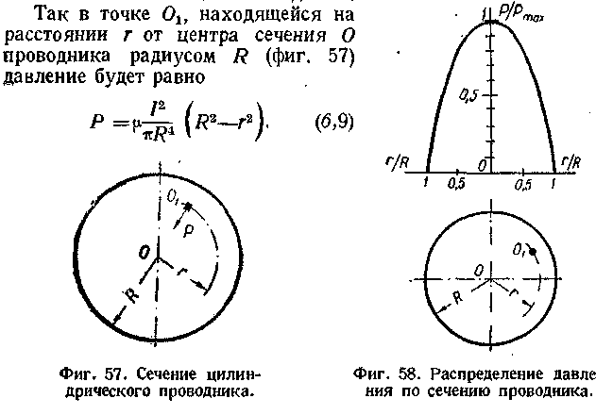
Для условий сварочной дуги можно принять магнитную проницаемость материала проводника р = 1 и написать
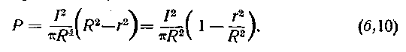
На поверхности проводника давление получает максимальное значение
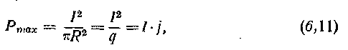
Выражение (6,10) может быть переписано в форме
или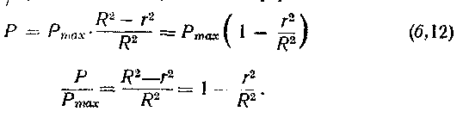
На фиг. 58 показано распределение давлений Р по сечению проводника. В выражениях (6,9) — (6,12) ток I дан в абсолютных электромагнитных единицах, а давление Р в г/см². При выражении тока в а и давления в г/см² нужно ввести в (6,9)—(6,12) множитель 1,02 . 10⁵ .
Для жидкого проводника, частицы которого неподвижны, гидростатическое давление, созданное пинч-эффектом в любой точке, будет постоянно по величине, независимо от направления давления, которое мы можем выбрать произвольно.
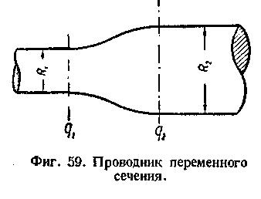
Пусть в цилиндрическом жидком проводнике проведена плоскость, перпендикулярная к оси проводника. В любой точке этой плоскости давление, нормальное к плоскости, по формуле (6,10) будет выражаться
Суммарное осевое давление по кольцу радиуса r при ширине кольца будет
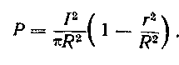
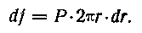
Суммарное осевое давление по всей площади сечения
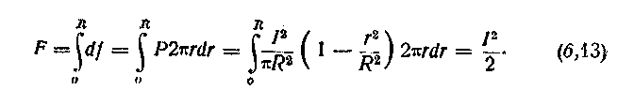
Из формулы (6,13) мы видим, что суммарное осевое давление в жидком цилиндрическом проводнике не зависит от размеров проводника, а зависит только от силы тока. Формула (6,13) дает силу Р в дн, а сила тока I выражена в абсолютных электромагнитных единицах.
Формулу (6,13) можно преобразовать следующим образом
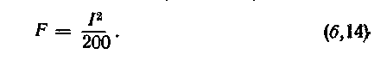
При изменении площади сечения цилиндрического проводника по его длине пинч-эффект вызывает появление не только радиально направленных, но и аксиальных сил.
При выводе выражения для аксиальной силы предполагается, что в каждом сечении плотность тока постоянна по всему сечению. Опуская промежуточные выкладки, дадим окончательное выражение для суммарной аксиальной силы, распределенной по всей площади сечения проводника и направленной от меньшего сечения к большему параллельно оси проводника
Следует отметить, что во все формулы, относящиеся кпинч-эффекту, ток входит во второй степени и результат, даваемый формулами, не зависит от направления тока.
Ознакомившись со сжимающим действием тока в проводниках простейшей геометрической формы, рассмотрим возможное влияние этого действия на процесс переноса металла в дуге. Обратимся к схематическому изображению сварочной дуги, данному на фиг. 60. На этой схеме 1 обозначает твердый, 2—жидкий металл электрода, 3—газообразный столб дуги. Сжимающее действие тока в твердом металле электрода не имеет никакого значения и им можно пренебречь.
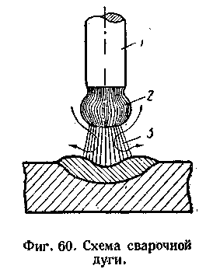
На газообразный столб дуги влияние пинч-эффекта будет различно по длине столба. В начале столба у поверхности электрода в первом приближении можно принять, что силы, создаваемые пинч-эффектом, те же, что и в расплавленном металле электрода. В конце столба у поверхности ванны на основном металле пинч-эффект выражен очень слабо ввиду того, что основной металл обычно является проводником весьма большого сечения, параллельность элементов тока в нем нарушена и вряд ли можно предполагать здесь наличие заметных сил, создаваемых пинч-эффектом.
Таким образом, газовый столб дуги является соединительным звеном между электродным стержнем малого сечения и основным металлом очень большого сечения.
При этих условиях газ столба дуги не может находиться в статическом равновесии, и начинается перемещение газа в осевом направлении от поверхности электрода к поверхности ванны на основном металле.
В соответствии с распределением давлений, создаваемых пинч-эффектом (формула 6,10 и диаграмма фиг. 58), можно предполагать, что газ будет двигаться с наибольшей скоростью по оси столба и с наименьшей в наружном слое столба. Неравномерному распределен шло скорости по сечению газовой струи будет способствовать неравномерное распределение плотности тока по сечению столба в связи с неравномерностью температуры газа.
Приблизительно прямолинейное движение параллельных газовых струй имеет место в средней части столба, а у начала и конца имеется движение газа иного рода. Именно у конца столба газ выдувается в стороны в окружающую среду, у начала же столба газ засасывается из окружающей среды, как это примерно показано на фиг. 60.
В окружающую среду дуга выбрасывает газ, а из окружающей среды засасывается количество газа, равное количеству выбрасываемого дугой газа, минус количество газа, образующегося в самой дуге вследствие испарения материала электродов. В результате пинч-эффект создает дутье, направленное от электродного стержня к ванне.
Дутьем дуги можно в значительной степени объяснить образование кратера в ванночке расплавленного металла. В этом отношении дуга до некоторой степени подобна газовой горелке: в обоих случаях углубление в жидком металле происходит за счет живой силы движущейся газовой струи.
Обычно, как показывает наблюдение, газовый промежуток дуги не имеет формы цилиндра, а имеет форму, приближающуюся к усеченному конусу. В этом случае в дуге помимо дутья, создаваемого несимметрией электродов, появляется дополнительное дутье, направленное от меньшего сечения к большему сечению конуса. Дутье, обусловливаемое конической формой газового промежутка, может как содействовать дутью, обусловленному несимметрией электродов, так и противодействовать ему, что вызывает усложнение явлений.
Наличие осевого перемещения газа в столбе уменьшает давление, создаваемое пинч-эффектом, и на поверхности раздела жидкий электродный металл-газ получится избыток давления в осевом направлении, деформирующий поверхность жидкого металла. Очертание поверхности жидкого металла будет определяться взаимодействием избытка давления, созданного пинч-эффектом на поверхности раздела металл-газ, сил поверхностного натяжения, силы тяжести, электростатических сил, реакции струи паров, выходящей с поверхности электрода, и т. д. Максимально возможная величина давления, созданного пинч-эффектом и деформирующего каплю жидкого металла, может быть определена по формуле (6,11).
Осевое давление, создаваемое пинч-эффектом, распределяется по параболическому закону, деформирует каплю на конце электрода и заставляет ее подаваться вперед по оси дуги. Примерный характер деформации капли изображен на фиг. 61, а, причем на эскизе сплошной линией изображено очертание капли при отсутствии тока, формирующееся под влиянием совместного действия силы тяжести и сил поверхностного натяжения.
Суммарное осевое давление создает растягивающее усилие в жидком металле и стремится оторвать каплю от электрода, образуя, как это показано на фиг. 62, сужение (шейку) в столбике жидкого металла. С момента образования шейки начинает дополнительно действовать аксиальная сила, определяемая выражением (6, 16). Аксиальная сила, вызванная неравномерным сечением столбика жидкого металла, ускоряет перетекание металла к концу электрода, формирование и отшнуровывание капли. Сечение соединительного мостика между каплей и электродом быстро уменьшается, плотность тока в нем стремительно растет и процесс отделения капли заканчивается взрывом соединительного мостика с образованием значительного количества паров и газов, сообщающих значительный импульс капле и выбрасывающих каплю вперед по направлению к основному металлу. Последние стадии процесса отделения капли протекают весьма быстро и часто недоступны непосредственному наблюдению.
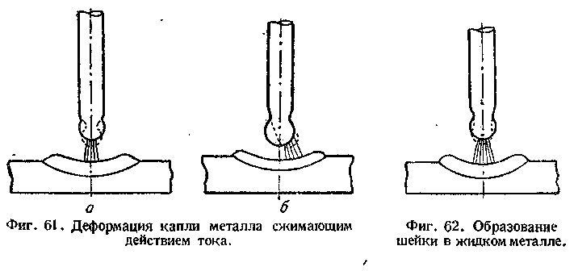
Изложенный выше ход процесса образования, отделения и переноса капли часто нарушается многообразными факторами, участвующими в процессе переноса, и в отдельных случаях процесса могут наблюдаться существенные отклонения.
Например, под действием различных причин может наблюдаться дутье в столбе дуги, направленное от основного металла к электроду, деформирующее поверхность жидкого металла на конце электрода, затрудняющее отделение капли и мешающее процессу переноса металла. Сжимающее действие тока создает осевую силу, направленную от основного металла к электроду.
Эта осевая сила, производящая отталкивание электрода от основного металла, входит основной частью в отталкивающую силу, экспериментально наблюдавшуюся многими исследователями. Она должна зависеть от квадрата тока и длины дуги, поскольку от последней зависит давление газа на конец электрода.
Результирующую силу, отталкивающую электрод, образуют помимо пинч-эффекта и другие факторы, например реакция струи паров материала электрода.
Разберем теперь вопрос об общем направлении подачи металла в дуге, почему обычно металл всегда переходит с электрода на изделие при любой полярности, любом роде тока и любом положении сварки в пространстве. Для уяснения этого вопроса рассмотрим разрыв мостика из жидкого металла, образовавшегося между концом электрода и ванночкой на изделии, схематически изображенного на фиг. 63.
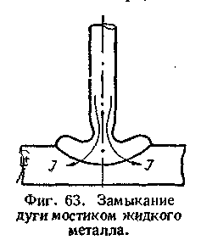
При первом же взгляде на фиг. 63 видна несимметрия сварочной цепи. Электрод и мостик жидкого металла представляют цилиндр с небольшой площадью поперечного сечения. Ток в цилиндрической части имеет значительную плотность, отдельные составляющие тока приблизительно параллельны и поэтому в цилиндрической части наблюдается значительное сжимающее действие тока в соответствии с выведенными выше формулами. При переходе в ванну на основном металле плотность тока резко снижается, отдельные составляющие тока теряют взаимную параллельность, направлены в разные стороны, а поэтому сжимающее действие тока при подходе к ванне резко падает и практически приближается к нулю. Поэтому, очевидно, перенос металла всегда и при всяких обстоятельствах будет происходить в направлении от электрода малого сечения (стержня) к электроду большого сечения (изделию). В симметричной дуге ясно выраженного переноса металла не будет наблюдаться.
Сжимающее действие тока особенно резко проявляется в современном способе автоматической сварки под флюсом, где применяемые сварочные токи достигают 2000—3000 а.
§ 45. КРАТЕР
В большинстве случаев, но не всегда, в ванне расплавленного металла в основании дуги образуется углубление, называемое кратером.
Насколько известно, при сварке стали стальными электродами в атмосферном воздухе всегда образуется кратер, как на постоянном токе при любой полярности, так и на переменном токе.
Кратер не образуется при сварке стали угольным электродом при обратной полярности, В этом случае, как уже упоминалось выше, автор наблюдал вместо кратера конусообразный выступ жидкого металла, всасываемого в дугу против действия силы тяжести. Аналогичное явление наблюдается и на меди, но в этом случае всасывание наблюдается не при обратной, а при нормальной полярности, т. е. при катоде на угольном стержне и аноде на расплавленной меди.
Кратер не образуется при атмосферном давлении во время сварки.
Значение кратера для процесса сварки заключается, в том, что он хорошо видим через обычные защитные стекла и служит удобным указателем нормального хода сварочного процесса.
Расплавленный электродный металл при переносе в ванну в значительной части попадает в кратер, заполняя его, что улучшает перемешивание электродного и основного металла. Образование кратера увеличивает глубину расплавления металла. При обрыве дуги и прекращении сварки вследствие быстрого охлаждения расплавленного металла часто наступает столь быстрое затвердевание металла, что кратер, существовавший в момент обрыва дуги, не успевает выровняться, и в конце наплавленного валика сохраняется углубление, называемое конечным кратером. Конечный кратер ослабляет сечение металла и прочность сварного соединения. Иногда приходится принимать специальные меры для устранения его вредного влияния: заделку кратера, вывод кратера в сторону за пределы шва и т. п. Образование кратера в ванне расплавленного металла привлекало внимание многих исследователей, и работы, касающиеся в большей или меньшей степени этого вопроса, довольно многочисленны.
Образование кратера приписывалось самым разнообразным факторам. В первую очередь образование кратера можно приписать ионной бомбардировке. Впервые эта мысль развита в труде В. Ф. Миткевича, являющемся одной из первых работ, рассматривающих дугу в свете современных представлений о природе газового разряда.
В этой работе образование кратера на аноде приписывается электронной бомбардировке. Значение ионной бомбардировки в образовании кратера совершенно бесспорно, но вряд ли возможно во всех случаях объяснить образование кратера одним этим процессом. Имеется ряд фактов, противоречащих такому объяснению. Например, кратер обычно резче выражен в аноде, хотя больший импульс должен передаваться не аноду, а катоду бомбардирующими его тяжелыми положительными ионами. Ионная бомбардировка недостаточна для объяснения таких явлений, как отсутствие кратера при горении дуги в некоторых газах, получение выпуклой поверхности жидкого металла вместо кратера и т. д.
В некоторых работах высказывается предположение, что кратер образуется ввиду уменьшения поверхностного натяжения металла в кратере по сравнению с металлом у краев ванны. Причиной изменения поверхностного натяжения в этом случае считают более высокую температуру на поверхности кратера по сравнению с поверхностью краев ванны. Образование кратера в этом случае иллюстрирует классический опыт Рентгена, схематически показанный на фиг. 64.
Над поверхностью воды помещается воронка с вложенным в нее куском ваты, смоченной эфиром. На поверхности воды под отверстием воронки образуется углубление, напоминающее кратер в расплавленном металле. Образование углубления объясняется тем, что пары эфира, выходящие из отверстия воронки, растворяются в поверхностном слое воды и уменьшают его натяжение; для восстановления равновесия поверхность принимает вогнутую форму, компенсирующую уменьшение поверхностного натяжения. Уменьшение поверхностного натяжения жидкого металла с повышением температуры безусловно имеет место, а так как в кратере температура металла близка к точке кипения, то уменьшение поверхностного натяжения может быть весьма значительным и вполне достаточным для образования кратера. Некоторые исследователи придают особое значение в появлении кратера действию кислорода, образующего окислы железа, растворяющиеся в металле и уменьшающие его поверхностное натяжение.
Многие авторы придают особое значение реактивному действию струи паров, выходящей с поверхности металла.
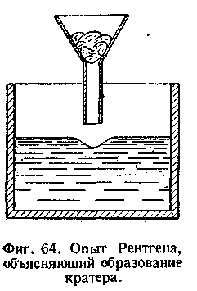
Некоторые авторы приписывают образование кратера действию струи газов, возникающей в дуге под действием разных причин: под ! действием электрического поля, вследствие интенсивного испарения металла, быстрого повышения температуры газа в положительном столбе и т. д. Автор настоящей работы считает, что на образование кратера влияют одновременно все перечисленные выше факторы. Здесь играют роль ионная бомбардировка, уменьшение поверхностного натяжения, реактивное действие струи паров металла, действие электрического поля, сжимающее действие тока и т. п. Эти одновременно и частично противоположно действующие факторы в конечном счете создают некоторое давление на поверхность жидкого металла и образуют кратер. Образование кратера не является обязательным, в отдельных случаях равнодействующая всех сил, приложенных к жидкому металлу, может быть близкой к нулю и кратер в этом случае не образуется. Возможен также и случай образования как бы отрицательного кратера, когда на поверхности жидкого металла вместо впадины образуется выпуклость. С увеличением тока начинает преобладать сжимающее действие тока, другие факторы отходят на второй план и при токах в несколько сотен а в дуге с металлическими электродами образуется глубокий, хорошо выраженный кратер на основном металле при любых обстоятельствах.
ГЛАВА СЕДЬМАЯ ОСОБЫЕ ВИДЫ И ФОРМЫ СВАРОЧНЫХ ДУГ
Возможные формы сварочных дуг весьма разнообразны. Среди многочисленных возможных форм исключительное положение, по объему и важности применения на практике, занимает применяемая в сварке по способу Славянова открытая дуга с плавкими металлическими электродами. Естественно, что ей посвящено наибольшее количество проведенных исследовательских работ. Открытая металлическая дуга, применяемая в способе Славянова, может считаться нормальной или стандартной сварочной дугой. Все прочие виды и формы сварочных дуг в настоящее время могут быть названы особыми или специальными, вследствие более ограниченного объема и характера практических применений. В этой главе приводятся сведения о некоторых особых формах сварочных дуг и их применениях. Сюда вошли: сварочная дуга под водой, дуга под флюсом и угольная дуга.
В первую очередь рассмотрим сварочную дугу под водой и ее практические применения.
§ 46. ПОДВОДНАЯ СВАРОЧНАЯ ДУГА
С конца прошлого века известна возможность получения устойчивого разряда в жидкой среде. Дуговой разряд в этом случае протекает в газовом пузыре, образуемом и непрерывно возобновляемом за счет испарения и разложения окружающей жидкости тепловым действием разряда»
Разряд в жидкой среде давно изучался, например, в масляных выключателях, и нашел некоторые технические применения, в том числе при изготовлении коллоидальных растворов металлов и других веществ, распыляемых дугой в жидкости.
В последнее время дуговой разряд в жидкой среде нашел новую значительную область практического применения для сварки и резки металлов под водой.
Автор занимался изучением и разработкой этих новых методов в Московском электромеханическом институте инженеров транспорта имени Дзержинского и проводил работу в два периода, в 1932 г. и в 1942—1946 гг.
Первые опыты были начаты в январе 1932 г. и проводились в сварочной лаборатории довольно примитивно в небольшом бачке с проточной водой, глубина погружения Дуги составляла 300—350 мм. Сварщик погружал в воду кисти рук в резиновых перчатках. Дуга питалась постоянным током от нормального сварочного агрегата, опыты проводились со стальными электродами и дали положительные результаты. Было показано, что при соблюдении определенных условий можно получить достаточно устойчивое горение сварочной, дуги под водой, для чего необходимо нанести на электродный стержень слой обмазки определенной толщины и придать слою обмазки водонепроницаемость, пропитав его лаками, парафином и т. п. веществами электрода.
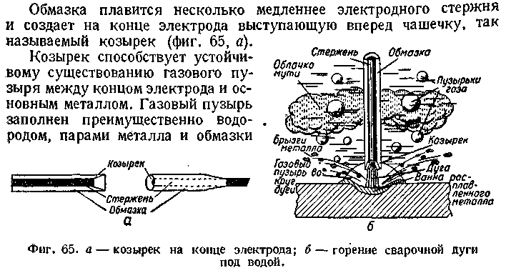
Пока существует газовый пузырь, сварочная дуга горит внутри его почти так же спокойно и устойчиво, как и на воздухе, отличаясь лишь немного повышенным напряжением—на 5—10 в больше, чем на воздухе, вследствие более интенсивного отвода тепла окружающей средой. Разрушение газового пузыря и проникновение воды в столб дуги прекращает ее горение.
Общий вид дуги, горящей под водой, схематически показан на фиг. 65, 6.
Дуга горит в непрерывно возобновляемом газовом пузыре; избыток газов, образуемых дугой, поднимается отдельными пузырьками на поверхность воды. При поджигании пузырьки газа сгорают на | поверхности воды без взрыва.
При электродах, не содержащих в обмазке веществ, разлагающихся с образованием газов, газовые пузыри, образуемые дугой, заполнены, как показывает химический анализ, почти чистым водо-1 родом.
Свободный водород образуется за счет отнятия кислорода от паров воды железом при высоких температурах.
Для обычных электродных обмазок, содержащих органические вещества, газы, образуемые подводной дугой, представляют смесь водорода с газообразными продуктами разложения обмазки.
Второй период развития подводной электрической сварки и резки у нас начинается с новыми запросами, выдвинутыми войной.
Второй этап работы автор проводил в специальной, им организованной лаборатории, оборудованной мощными техническими средствами, дающими возможность ставить эксперименты в условиях, близких к производственным.
Работу эту автор вел комплексно, занимаясь параллельно лабораторными исследованиями, разрешением ряда производственных вопросов, подготовкой кадров подводных сварщиков и резчиков, повышением квалификации технических руководителей работ и составлением практических руководств и инструктивных материалов.
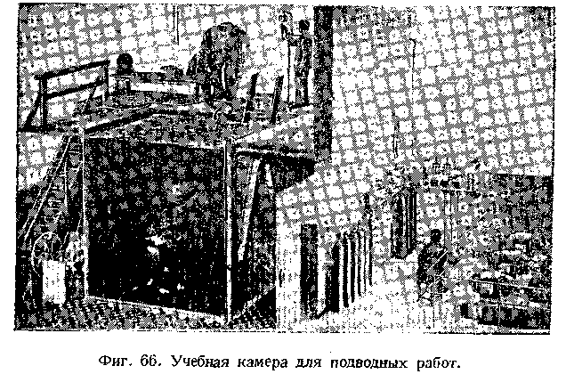
Подобный комплексный метод работы, единственно правильный в условиях военного времени, оказался весьма плодотворным и дал ; возможность быстрого и широкого внедрения результатов лабораторных работ в производственную практику. К концу 1943 г. в нашем Союзе работали уже сотни подводных электросварщиков и резчиков под наблюдением квалифицированных технических руководителей, выполнивших ряд крупных производственных работ первостепенного значения, подобных которым не было до войны.
Полезная емкость камеры около 20 м³. Изнутри бак обшит деревом, досками толщиной 40 мм, для защиты от прожигания стенок бака случайными замыканиями тока. В стенках бака устроено 6 иллюминаторов диаметром 180 мм, дающих возможность удобно вести наблюдение за работой водолаза.
Нормально во время экспериментальных работ в камере работает один водолаз, во время учебных занятий могут работать одновременно два водолаза-курсанта.
Для подачи воды в камеру подведена водопроводная магистраль, дающая возможность наполнять камеру за 40—50 мин.; за такое же, примерно, время вода может быть выпущена из камеры.
Устройство камеры оказалось вполне отвечающим своему назначению и дало возможность проводить экспериментальные и учебные работы по сварке и резке металла под водой в условиях, близких к производственным. Общее устройство камеры видно на фиг. 66.
Подача воздуха водолазу производится обычной водолазной помпой с пристроенным электромоторным приводом.
В камере устроено подводное электроосвещение. Подводное освещение в камере настолько совершенно, что водолаз в чистой воде может свободно читать мелкую печать.
§ 47. ЭЛЕКТРИЧЕСКАЯ ОПАРКА И РЕЗКА ПОД ВОДОЙ
В подводных работах пользуются почти исключительно стальными электродами. Стержень обычно изготовляется из стандартной электродной проволоки (ГОСТ— 2246) марки I (углерод до 0,10%) или II (углерод до 0,18%).
Основной особенностью электродов для подводных работ, определяющей пригодность и качество электродов, является оболочка стержня, так называемая обмазка электрода.
Обмазка электрода в условиях подводной сварки имеет целью увеличить устойчивость газового пузыря вокруг дуги за счет образования выступающего козырька на конце электрода и увеличить устойчивость дугового разряда за счет введения в столб дуги паров с низким потенциалом ионизации.
На образование козырька влияют физические свойства обмазки; козырек должен иметь достаточные размеры и механическую прочность, но не чрезмерные, не затрудняющие поддержание требующейся здесь короткой дуги и легкое ее повторное зажигание при обрыве.
Обычно применяются обмазки из тонко размолотых минеральных веществ, замешанных на водном растворе жидкого стекла. По нанесении обмазки она подсушивается и затем прокаливается при температуре 200—300° для удаления последних следов влаги и увеличения механической прочности слоя обмазки.
Вторая задача обмазки состоит в усилении ионизации дугового промежутка и осуществляется введением в обмазку соединений, дающих при нагреве пары с низким потенциалом ионизации, — в первую очередь соединений щелочных и щелочно-земельных металлов. Обычно такие соединения уже находятся в достаточном количестве в материалах для изготовления обмазок и их отдельно вводить не требуется. В специальных случаях, когда требуется сильно повысить устойчивость дугового разряда, можно дополнительно вводить в обмазку особо сильные ионизаторы, например красную кровяную соль, в количестве 2—3%.
Составы обмазок могут быть очень разнообразны. Приведем несколько составов, разработанных автором и получивших практическое применение.
Состав № 1 (двухслойная обмазка): первый слой — мел; второй слой — железный сурик.
Состав № 2: железный сурик —90% и мел —30%.
Состав № 3: титановая руда (концентрат) —50% и полевой шпат —50%.
Во всех случаях на 100 частей сухой смеси добавляется 30 частей (по весу) жидкого стекла удельного веса 1,45 и воды по надобности для получения пасты нужной густоты.
При нанесении обмазки методом обмакивания электродного стержня в разведенную обмазочную насту нанесение обычно производится в два слоя во избежание трещин при сушке. Второй слой наносится по окончании предварительной подсушки первого слоя.
Составы обмазок, установленные практикой, как видим, просты, проще многих, так называемых качественных обмазок, применяемых для сварки на воздухе.
Немедленно по окончании прокалки, пока слой обмазки еще не успел поглотить влаги из воздуха, производится дополнительная обработка электрода, обычно, пропитка для придания слою обмазки водонепроницаемости. Водонепроницаемость обмазки является необходимым условием пригодности электродов для подводных работ.
Проникание влаги в слой обмазки резко снижает устойчивость дугового разряда и, в условиях подводной сварки, быстро разрушает слой обмазки за счет явлений электролиза и испарения влаги. Особенно важна полная водонепроницаемость слоя обмазки для работ в морской воде, где явления электролиза' выражены очень резко.
Первоначально в нашей практике для придания водонепроницаемости применялась по окончании прокалки проварка электродов в парафине при температуре ПО—130°, продолжительностью около часа; по окончании проварки и после охлаждения электроды еще раз обмакивались в парафин для получения наружной пленки, закрывающей поры, могущие образоваться при усадке пропитывающего парафина.
Парафиновая пропитка мало надежна, механически непрочна, портится при незначительном нагреве и плохо защищает электроды от продолжительного действия сырости при хранении.
Если свежеприготовленные электроды, пропитанные парафином, и пригодны для работы в пресной воде, то для морской они должны быть признаны непригодными. Здесь необходима более совершенная и надежная гидроизоляция. Разнообразные современные лаки дают богатый выбор материалов для этой цели, вполне удовлетворительные результаты могут дать при надлежащем применении бакелитовые, глипталевые и нитролаки. С успехом применяется также раствор целлулоида в ацетоне: 80 г целлулоида, например смытой кинопленки, на 1 л ацетона (раствор весьма огнеопасен). С этой же целью можно
применять готовый раствор эмалит, выпускаемый лакокрасочной промышленностью. Электроды с хорошей пропиткой пригодны к работе после 24 часов пребывания в воде без подсушки.
Электроды, назначаемые для работ в морской воде, должны еще выдержать следующее испытание: электрод, вставленный в держатели и опущенный в морскую воду при полном напряжении сварочное цепи (70—80 в), за полчаса не должен показать признаков разрушения слоя обмазки или газообразования на нем.
Сила тока для подводной сварки выбирается на 10—20% выше, чем для работ на воздухе. Такая величина силы тока, как показывает опыт, обеспечивает оптимальный результат сварки. Это увеличение рабочего тока можно рассматривать как компенсацию охлаждающего действия водной среды.
Для приблизительного подбора рабочего тока для подводной сварки можно пользоваться эмпирической формулой
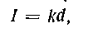
где I — сварочный ток в амперах;
d —диаметр электрода в мм;
k — коэффициент, меняющийся в пределах от 50 до 60, в зависимости от толщины основного металла, формы сварного соединения и т. д.
Для наиболее распространенного электрода диаметром d = 5 мм сварочный ток выбирается 250—300 а.
При этом напряжение сварочной дуги несколько выше чем на воздухе и составляет в среднем около 35 в для нормальной длины, когда козырек на конце электрода почти касается основного металла. Некоторое повышение напряжения дуги компенсирует охлаждающее действие водной среды. При хороших электродах и достаточной квалификации сварщика дуга горит вполне спокойно и устойчиво. Газы, выделяемые дугой, около литра в минуту, состоят, как было упомянуто, преимущественно из водорода и продуктов разложения обмазки электрода. Плавление металла как основного, так и электродного при достаточном токе идет весьма интенсивно и вполне достаточно для осуществления нормального процесса сварки.
Часть расплавляемого металла окисляется и разбрызгивается, являясь потерянной для формирования шва. Коэффициент наплавки составляет около б г металла на 1 а за 1 час горения дуги. Значение коэффициента наплавки для работ на воздухе выше, обычно 8—9 г/а-час. Но одинаковые диаметры электродов, например 5 мм, дают почти одинаковое количество наплавленного металла за 1 час горения дуги как под водой, так и на воздухе, за счет увеличения тока при подводных работах. Но, конечно, производительность подводной сварки за 1 час работы сварщика в 3—4 раза ниже чем на воздухе.
Интенсивное плавление металла подводной дугой дает возможность успешно вести сварку под водой и выполнять все формы сварных соединений, применяемых для сварки на воздухе.
Химический состав наплавленного металла для случая сварки малоуглеродистой стали удовлетворителен; можно отметить довольно сильное окисление металла и весьма незначительное содержание азота; структура металла сварного соединения носит признаки ускоренного охлаждения, отличаясь мелкозернистостью.
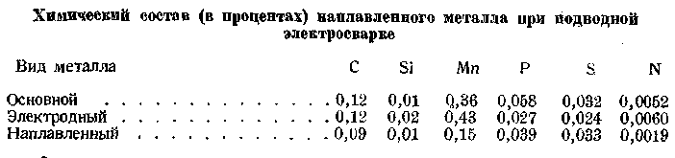
Наплавленный металл засорен неметаллическими включениями свыше обычной нормы для сварки на воздухе.
Зона влияния сужена, в ней уменьшена и часто мало заметна область перегрева с укрупненным зерном. В сталях, чувствительных к термообработке, явления закалки выражены резче, чем при сварке на воздухе. В соответствии с удовлетворительными химическим составом и структурой наплавленного металла подводная сварка может обеспечить и удовлетворительную прочность сварного соединения, приближающуюся к прочности основного металла.
В практике подводных работ чаще всего применяются простейшие угловые однослойные швы, выполняемые за один проход, а из соединений предпочитают одностороннее нахлесточное и тавровое.
Угловые швы удобны в условиях плохой видимости, обычной для подводных работ, наличием выступающей кромки, облегчающей ориентацию сварщика. При достаточном навыке сварщик может удовлетворительно выполнять угловые швы в очень мутной воде с почти полным отсутствием видимости, ведя работу наощупь, ориентируясь по выступающей кромке.
За время войны были подготовлены значительные кадры подводных электросварщиков, и сварка под водой нашла достаточно широкое практическое применение. Завариваются трещины, обвариваются головки заклепок и кромки листов, ввариваются латки и целые листы, производится наплавка изношенных поверхностей, свариваются и ремонтируются трубопроводы, уложенные под водой, и т. д. Подводная электросварка является одной из наиболее существенных операций подводного судоремонта, получившего значительное развитие в нашем Союзе во время Отечественной войны и продолжающего свое развитие и сейчас, в послевоенный период.
Большой практический интерес представляет механизация подводной сварки. Здесь не столь важно повышение производительности, как повышение качества сварки и облегчение труда подводного сварщика.
Удовлетворительные результаты в лабораторных условиях удалось получить, использовав видоизмененный способ полуавтоматической сварки лежачим электродом, применяемый иногда для работ на воздухе.
На поверхность изделия вдоль будущего шва укладывается электрод для подводной сварки с усиленным слоем обмазки.
Электрод отогнутым хвостовиком предварительно закрепляется в специальной деревянной планке, снабженной продольным желобком для помещения электрода, как это показано на фиг. 67.
По зажигании дуги она медленно ползет вдоль электрода, уходит под планку и сжигает весь электрод до хвостовика, давая шов такой же длины.
В заключение отметим, что под водой весьма устойчиво горит и хорошо плавит металл угольная дуга. Заметного практического применения подводная сварка угольной дугой пока не получила.
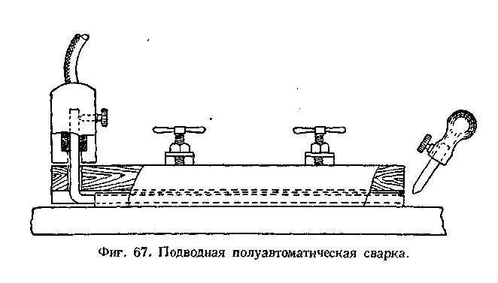
Из литературы известно применение сварки угольной дугой листов тантала, погруженных в четыреххлористый углерод для уменьшения разогрева, коробления и воздействия атмосферного воздуха.
Дуговой разряд может быть успешно использован не только для сварки, но и для резки металлов под водой. Способы подводной резки, получившие практическое применение, и их взаимная связь показаны на схеме фиг. 68.
Электрическая подводная резка стальным электродом пользуется значительными токами до 1000 а и выше и усиленным слоем электродной обмазки, дающим увеличенный козырек повышенной прочности на конце электрода. Увеличенный козырек удлиняет дугу, повышая ее напряжение до 40—50 в и соответственно увеличивая мощность, концентрирует нагрев металла, вызывает сильное дутье струи газов, образуемых дугой, направленной на основной металл. Одновременно усиленный козырек облегчает работу резчика, позволяя ему все время касаться электродом металла и шуровать жидкий металл в полости реза, как бы выскабливая его оттуда и тем ускоряя процесс резки. Сущность процесса дуговой резки хорошо видна на примере прожигания сквозного отверстия, как показано на фиг. 69. Резчик зажигает дугу и, слегка нажимая на электрод, прокалывает или прошивает металл, причем электрод идет легко, как бы углубляясь в мягкую пластичную массу.
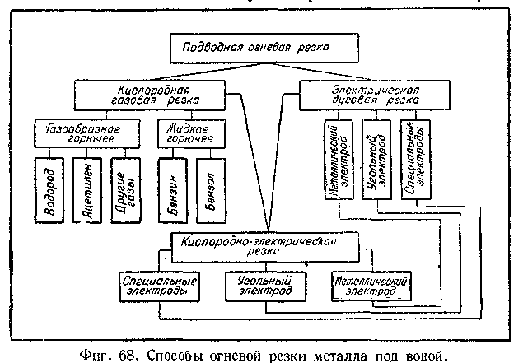
Газы дуги, вырываясь из-под козырька, давят на жидкий металл и выбрасывают его назад на входную поверхность металла. У прожженного отверстия входная сторона имеет наплыв, а выходная совершенно гладкая, как показано на фиг. 70. Диаметр отверстия на 2—3 мм больше диаметра электрода с обмазкой. Непрерывную резку металла производят, наклонив электрод назад и перемещая дугу равномерно вперед по линии реза (фиг. 71).
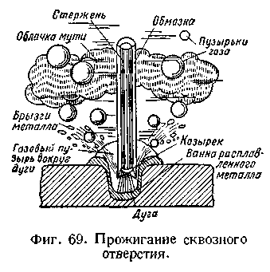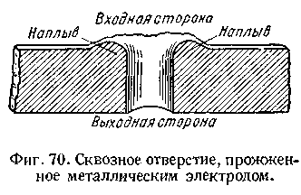
Металл толщиной свыше 15—20 мм не прожигается дугой сразу. В этом случае прибегают к более сложному приему (фиг. 72), перемещая дугу пилообразными движениями медленно от передней поверхности металла к задней и быстро в обратном направлении. Таким приемом можно резать металл до 80—100 мм толщиной. Резка успешнее идет на постоянном токе, когда применяется нормальная полярность (минус на электроде). Для случайных работ небольшого объема по резке можно пользоваться электродами для сварки, для более крупных работ лучше пользоваться специальными электродами. Электродные стержни готовятся из железной проволоки-катанки диаметром 6—7 мм, обмазка наносится довольно толстым слоем (30% веса стержня) и отличается повышенной механической прочностью.
Многие работы во время войны были выполнены электродами с обмазкой следующего состава, разработанной в лаборатории автора: мел — 38%; железная окалина —56% и цемент портландский —6%. На 100 частей сухой смеси по весу добавляется 35 частей жидкого стекла удельного веса 1,45 и воды по надобности.
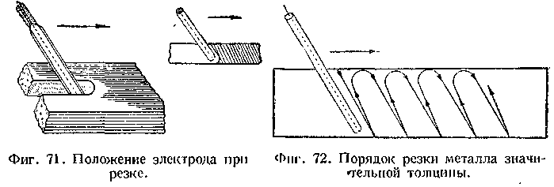
Обмазке придается водонепроницаемость обычными методами. На толщинах до 15 мм дуговая резка стальным электродом может успешно конкурировать с любым существующим способом резки; для больших толщин выбор метода резки определяется рядом соображений, на которых здесь не будем останавливаться. Достоинства дуговой резки: простота и удобство процесса, отсутствие расхода газов; расходуются лишь электроэнергия и простые дешевые электроды.
Основной недостаток—необходимость мощного источника тока, отсутствие которого часто заставляет отказываться от использования способа. Недостаточна производительность на больших толщинах.
В настоящее время уделяется много внимания кислородно-электрической резке со вдуванием в зону дуги кислорода, сжигающего металл. Опыты с подачей кислорода по отдельной насадке оказались неудачными. Удовлетворительные результаты удалось получить лишь с трубчатыми электродами, когда сам электрод является одновременно и кислородным мундштуком. Наилучшие результаты пока получены с трубчатыми стальными электродами. Проще всего изготовлять такие электроды из толстостенных цельнотянутых стальных трубок с внутренним диаметром 1,5—2 мм и наружным 5—7 мм. Такие трубки изготовляются нашей промышленностью, причем для электродов могут идти отходы и бракованные трубки. Трубка режется на куски и покрывается обмазкой, как электроды для подводной сварки.
Держатель должен подводить одновременно ток к электроду и кислород к его внутреннему каналу. Для пуска кислорода держатель имеет вентиль. Существующие держатели для кислородно-электрической резки сконструированы вполне удовлетворительно.
Электрокислородная резка оказалась весьма мощным средством, режет практически любые толщины. Для малых и средних толщин чистое время резки (время горения дуги) на 1 м реза составляет всего 3—7 минут, что является весьма благоприятным значением для подводных работ.
Ток дуги производит лишь начальный подогрев металла, для чего достаточно около 300 а. Следовательно, можно пользоваться любым стандартным сварочным агрегатом, и задача питания места работ током очень упрощается.
Кислород расходуется очень экономично, его требуется в 3—4 раза меньше, чем при водородно-кислородной резке.
Все показатели электрокислородной резки очень высоки по качеству реза, производительности, отнесенной ко времени горения дуги, стоимости работ. Автор считает, что этот метод для большинства случаев является наилучшим.
Но метод имеет и существенные недостатки, устранение или уменьшение которых необходимо для широкого использования метода. Цельнотянутые стальные трубки пока дороги и дефицитны. Мала продолжительность жизни электрода, расплавляемого дугой и сжигаемого кислородом; в среднем электрод сгорает полностью за одну минуту. Смена электрода в условиях подводных работ занимает довольно много времени.
Поэтому велась и ведется работа над усовершенствованием электрокислородной резки за счет упрощения и удешевления электрода и увеличения срока его службы. Были разработаны электроды со сплошным стальным стержнем. Для кислорода вдоль электрода кладется тонкая стеклянная (термометрическая) трубка с внутренним диаметром 1,5—2 мм, скрытая в слое обмазки. Отнесение кислородной струи на некоторое расстояние от стального стержня увеличивает срок службы электрода, он составляет 2,5 мин. против 1 мин. нормального трубчатого электрода. Недостатком электрода является сложность изготовления электрода и малая его механическая прочность.
Работниками речного флота были предложены электроды, трубка которых изготовляется из стальной ленты протяжкой последней через волочильную доску. Шов уплотняется лишь обжатием в процессе протяжки.
Трубки покрываются обмазкой обычным порядком. По опытам лаборатории, правильно изготовленные трубки этого типа не пропускают кислорода по шву и работают вполне удовлетворительно, заменяя цельнотянутые трубки. Изготовление таких трубок не требует сложного оборудования и может быть организовано на местах. Опыты с медными трубчатыми электродами не дали положительных результатов.
Удовлетворительные результаты были получены с угольными электродами. Приемлемой оказалась следующая конструкция. В угольный стержень с осевым каналом вставляется медная трубка с внутренним диаметром 2 мм для кислорода.
Для разгрузки угольного стержня от тока и повышения механической прочности он снабжается наружной металлической стальной оболочкой, наносимой металлизацией напылением. Поверх металлической оболочки наносится обычным порядком обмазка и водоупорная изоляция. Срок службы электрода длиной 250 мм составляет 8—10 минут.
Электрод нашел практическое применение. Недостатки его: сложность изготовления, горючесть угля, возможность возгорания угля в местах случайного перегрева, загрязнение режущей струи окисью углерода, слишком большой внешний диаметр электрода, затрудняющий введение его в полость реза, что иногда требуется. Опасность самовозгорания угля уменьшается при замене медной трубки стеклянной.
Усовершенствованием и развитием угольных электродов являются трубчатые электроды, стержень которых изготовлен из соединений кремния с углеродом типа силит, глобар и т. п. Электроды по конструкции подобны угольным и отличаются отсутствием внутренней трубки, так как материал стержня малочувствителен к действию кислорода.
Опыт производственных работ позволил практически установить влияние различных факторов на подводный дуговой разряд. Увеличение глубины усиливает расплавляющее действие дуги и тем повышает ее сварочные свойства. Известны примеры выполнения работ на глубине до 100 м, близкой к пределу возможностей человеческого организма в нормальном водолазном снаряжении.
Автор позволит себе утверждать, что любая возможная глубина не будет мешать горению подводной дуги, и предел здесь ставится возможностями человеческого организма и несовершенством существующего водолазного снаряжения.
Не является непреодолимым препятствием и скорость течения воды; ' на всех скоростях течения, на которых может удержаться водолаз, горение подводной дуги протекало без осложнений.
Результаты проведенных работ открыли новое поле применения для электрического дугового разряда — сварку и резку металлов под водой. Эти новые виды работ значительно расширили технические возможности человека в подводном мире.
§ 48. ДУГА ПОД ФЛЮСОМ
Крупнейшим достижением современной сварочной техники является создание во многом принципиально нового способа автоматической дуговой электросварки под флюсом. Как это часто бывает, в настоящее время трудно с полной достоверностью установить дату появления и автора этого крупнейшего изобретения. Основная причина такого положения лежит в том, что это изобретение в его настоящем виде создано трудом многих людей на протяжении многих лет.
Первоначальная идея автоматической сварки под флюсом почти так же стара, как и сама дуговая электросварка. В трудах Н. Г. Славянова рекомендуется для повышения качества дуговой электросварки проводить ее под достаточно толстым слоем флюса, в качестве которого рекомендовался дробленый бой оконного и бутылочного стекла. Если к этому прибавить, что сварка производилась Славяновым автоматом, то перед нами налицо все основные элементы автоматической сварки под флюсом, предложенные почти 60 лет тому ; назад. Это изобретение Славянова слишком опередило свой век и вскоре было основательно забыто. В 1926 г. советский изобретатель Д. А. Дульчевский предложил способ автоматической сварки под флюсом в современном виде и в 1929 г. получил авторское свидетельство на этот способ. Д. А. Дульчевскому не удалось доработать своего изобретения до законченного промышленного производственного процесса. Затем появляется ряд работ, постепенно придавших способу его современную законченную форму. Можно отметить способ автоматической сварки с подачей гранулированного флюса в дугу, разработанный в 1938 г. автором, С. Т. Назаровым и инж. А. И. Чистяковым. В нашей стране создание и развитие современной формы автоматической сварки под флюсом неразрывно связаны с именем Героя Социалистического Труда действительного члена АН УССР Ё. О. Патона. Им лично и коллективом сотрудников Института электросварки АН УССР созданы оригинальная советская технология и аппаратура автоматической сварки под флюсом и осуществлено широкое внедрение нового способа в нашу промышленность.
Сущность метода состоит в том, что дуга между металлическим электродом и изделием горит под слоем твердого сыпучего зернистого вещества, называемого флюсом. В качестве флюса обычно применяются искусственно выплавляемые стекловидные силикаты в форме крупки или порошка (гранулированные). Автоматическая сварка под флюсом, благодаря ряду крупнейших технических преимуществ, получила за короткий промежуток времени весьма широкое распространение. Процесс сварки всесторонне изучен, появилась обширная литература по вопросам сварки под флюсом. Здесь мы остановимся лишь на некоторых особенностях дуги, горящей под флюсом, в значительной степени определяющих собою и особенности самого процесса.
Прежде всего отметим, на основании обширного опытного материала, что сварка под флюсом является чисто дуговым процессом. Величина тока, протекающего через расплавленный флюс параллельно дуге, I не превышает нескольких процентов тока дуги и имеет совершенно второстепенное значение для процесса сварки.
Ознакомимся с некоторыми особенностями дуги под флюсом, которые в значительной степени служат причиной выдающихся технических преимуществ этого метода. Сущность способа автоматической сварки под флюсом показана на фиг. 73 и не требует особых пояснений.
Основная особенность способа состоит в том, что дуга находится I под слоем сыпучего зернистого или порошкообразного флюса толщиною 40—60 мм. Схематический вид дуги, горящей под флюсом, в продольном разрезе шва показан на фиг. 74. Дуга под флюсом недоступна для непосредственного наблюдения, так как она скрыта толстым слоем непрозрачного флюса, но может наблюдаться, и изучаться применением вспомогательных технических средств и косвенных методов исследования. Среди вспомогательных средств и способов исследования можно упомянуть рентгенографирование и осциллографирование дуги, горящей под флюсом. В 1946—1947 гг. эти методы в отдельности и совместно весьма успешно применял Н. Г. Остапенко в Институте электросварки АН УССР. Рентгенографирование дуги, горящей под флюсом, впервые в нашем Союзе проводилось в 1944 г. на Горьковском автозаводе по инициативе П. Г. Гребельника.
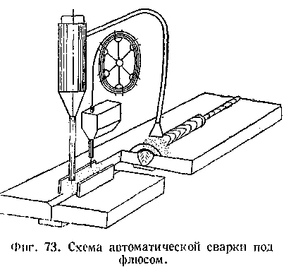
Результаты этих и других аналогичных исследований позволяют с полной достоверностью установить наличие мощного дугового разряда под флюсом и замерить основные электрические вели чины разряда и геометрические размеры занятой им области. Вполне надежные указания на характер разряда дают также зависимости электрических величин, наблюдаемые по измерительным приборам, характер плавления металла и очертания расплавленной зоны, размеры и очертания конечного кратера и т. д.
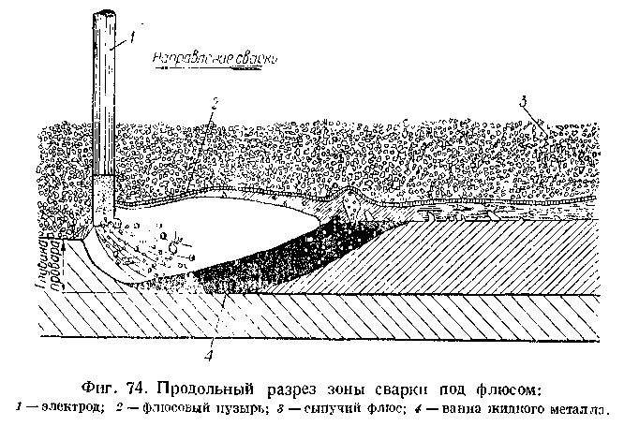
Показательным является следующий простой опыт. Вдоль линии сварки насыпается флюс короткими участками с промежутками, в которых нет флюса и поверхность металла открыта. Перемещение дуги по линии сварки, производимое автоматом, то выводит дугу из-под флюса на открытую поверхность металла, то заставляет ее снова скрываться и уходить под флюс. При этом стрелки электроизмерительных приборов остаются почти неподвижными, как почти не меняется и характер записей осциллографа, если включить таковой. Подобный опыт доказывает, что и на открытых участках и под флюсом горит дуга, причем дуги — открытая на воздухе и закрытая под флюсом — мало различаются по своим электрическим характеристикам.
В чем же заключаются особенности дуги под флюсом и чем объясняются ее выдающиеся технические преимущества по сравнению с обычной открытой дугой? Дуга под флюсом горит в жидкой среде, и в некоторых отношениях аналогом сварки под флюсом является, сварка под водой. Дуга расплавляет часть флюса и образует в расплаве газовый пузырь, заполняемый газами и парами, непрерывно образуемыми дугой. Плавление флюса, может быть, в данном случае и не очень характерно: сыпучий порошкообразный флюс и в нерасплавленном состоянии, вероятно, мог бы достаточно хорошо заменять жидкую среду, так как он обладает многими сходными свойствами с жидкостью и в нем дуга немедленно создаст полость — газовый пузырь, в котором и будет протекать разряд. Но так как нет материала, способного выдержать тепловое воздействие многоамперной дуги, то стенки пузыря неизбежно весьма быстро оплавляются, и пузырь будет с жидкостными стенками, через которые прорывается избыток газов и паров, создаваемых дугой.
В чем же заключается главная роль сыпучего зернистого флюса, скрывающего дугу? Часто можно слышать утверждения, что основным назначением флюса является защита расплавленного металла от химического действия атмосферного воздуха, улучшение химического состава наплавленного металла и т. д. Указанные функции флюса являются достаточно важными, но не в химических и в металлургических процессах основное назначение флюса. Основное назначение и техническое преимущество флюса состоят в создании возможности, резкого увеличения сварочного тока и производительности процесса без снижения качества сварки. Повышение силы сварочного тока является старой задачей техники дуговой электросварки как ручной, так и автоматической, и работа в этом направлении с целью повышения производительности процесса ведется уже давно.
Повышение силы сварочного тока сверх известного предела как при ручной, так и при автоматической сварке наталкивается на весьма существенные затруднения. С увеличением силы тока быстро, приблизительно пропорционально квадрату этой силы, растет механическое давление на поверхность ванны жидкого металла, производимое газами дуги. Увеличенное давление газов при больших токах выжимает почти весь металл из ванны, выдувает его на края ванны, разбрызгивает, нарушает нормальное формирование наплавленного металла и резко увеличивает потери металла на разбрызгивание и угар. В результате при токах свыше 400—500 а сварной шов делается практик чески совершенно неприемлемым из-за плохого формирования, превращаясь в скопление уродливых выплесков и натеков, а резко возросшие потери на угар и разбрызгивание, достигающие 50% и более, съедают повышение производительности, получаемое за счет увеличения сварочного тока.
Долгое время попытки значительного увеличения сварочного тока оставались безуспешными из-за указанных затруднений. Новое кардинальное и весьма успешное решение этого вопроса дало погружение сварочной дуги под достаточно толстый слой флюса. Давление слоя флюса на ванну жидкого металла устраняет разбрызгивание и разбрасывание жидкого металла и обеспечивает безупречное формирование шва даже при очень больших, неслыханных ранее токах до 3000—4000 а. Заключение дуги в замкнутый флюсовый пузырь практически устраняет полностью потери металла на угар и разбрызгивание. Общая сумма всех потерь металла на испарение, окисление за счет реакций между шлаком и металлом, запутывание частиц металла в затвердевшем шлаке и т. д. в сумме не превышает 1—2% веса расплавленного электродного металла, что является для условий сварки ничтожной величиной и в большинстве практических расчетов может совсем не приниматься во внимание. Опыт показывает, что в большинстве случаев достаточна толщина слоя флюса от 40 до 60 мм, чтобы устранить все нежелательные последствия механического давления газов дуги на ванну и обеспечить нормальное формирование шва. При среднем насыпном весе гранулированного флюса около 1,5 г/см³ статическое давление слоя флюса на жидкий металл составит от б до 9 г/см². Этого ничтожного давления достаточно, чтобы успокоить процесс плавления металла мощной дугой и обеспечить получение безупречных сварных швов.
Основное значение флюса и состоит в обеспечении нормального формирования шва при больших сварочных токах, что достигается за счет статического давления слоя флюса на ванну жидкого металла.
Таким образом был создан новый метод сварки под флюсом, или сварки погруженной или закрытой дугой в противоположность ранее существовавшим способам сварки открытой дугой.
Новый способ резко сместил область нормальных и предельно допустимых сварочных токов в сторону их увеличения. Если для сварки открытой дугой нормальная сила сварочного тока составляет 200—300 а и предельно допустимая 400—500 а, то для дуги под флюсом можно принять за нормальную 1000—1200 а и за предельно допустимую 3000—4000 а. Такое резкое увеличение силы сварочного тока внесло глубокие качественные изменения в процесс сварки, и сварку под флюсом с полным правом можно считать за новый самостоятельный вид сварки, настолько сильно она отличается от обычных способов сварки открытой дугой.
Увеличение силы тока прежде всего резко, в 5—10 раз и более,, повысило производительность сварки под флюсом по сравнению со сваркой открытой дугой. Отсюда возникает целый ряд дополнительных преимуществ, на которых мы здесь не будем останавливаться, поскольку в настоящее время имеется обширная специальная литература по сварке под флюсом, где особенности и преимущества этого метода освещены с исчерпывающей полнотой. Все эти преимущества создаются слоем сыпучего флюса, устраняющего нежелательные механические воздействия газов дуги на металл и позволяющего резко повысить сварочный ток без снижения качества наплавленного металла. Для целей сварки было бы вполне достаточно, чтобы флюс был неитрален по отношению к жидкому металлу и последний по затвердевании сохранял химический состав, существовавший до расплавления. К сожалению, подобный идеализированный процесс сварки с сохранением первоначального химического состава металла практически неосуществим. Действительный процесс сварки существенно портит металл, ухудшая его химический состав, и флюсу приходится выполнять дополнительные функции по улучшению химического составу наплавленного металла. Высокая температура зоны сварки вызывает значительные потери марганца в металле, которые необходимо пополнить во избежание появления пор и трещин в металле. Возмещение потерь марганца может производиться или за счет специальной электродной проволоки с повышенным содержанием марганца или за счет высокого содержания закиси марганца во флюсе. Между расплавленными флюсом и металлом неизбежно происходит химическое взаимодействие, сводящееся главным образом к переходу кислорода от флюса к металлу, в результате чего происходит некоторое окисление металла ванны и частичное восстановление окислов флюса.
Применяемые флюсы являются силикатами, многие содержат закись марганца, поэтому наиболее важными являются процессы восстановления из окислов флюса кремния и марганца за счет окисления металла ванны (кремне- и марганцевосстановительные процессы)
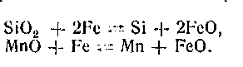
Кремневосстановительный процесс часто излишне обогащает металл кремнием, что повышает его склонность к образованию трещин. Переход марганца через флюс обычно не бывает излишним, наоборот, часто требуется дополнительное его введение через легированную проволоку. Необходимость регулирования указанных химических процессов и получения необходимых физических свойств флюса (температура плавления, вязкость и пр.) заставляет изготовлять флюсы 1 довольно сложного химического состава, причем для получения необходимых физических свойств во флюс всегда вводится некоторое количество фтористого кальция СаР₂. Флюсы выплавляются в пламенных стеклоплавильных или электрических дуговых печах, гранулируются выпуском в воду или на воздухе, в необходимых случаях дополнительно дробятся и сортируются пропуском через сита, причем в разных случаях применяются флюсы различной грануляции, начиная от пыли и кончая зернами диаметром 3 мм. Подробные сведения о флюсах можно найти в специальной литературе, мы ограничимся приведением химического состава трех флюсов: с высоким содержанием марганца —флюс ОСЦ-45; со средним содержанием марганца — флюс АН-3 и, наконец, совсем без марганца — американский флюс фирмы Линде, требующий для сварки малоуглеродистой стали Обязательного применения легированной проволоки с высоким содержанием марганца.
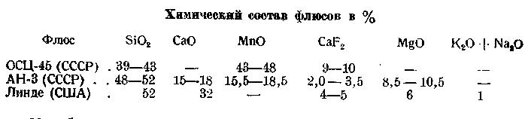
Как было упомянуто выше, флюс можно рассматривать как жидкую среду, в которой протекает дуговой разряд. Стенки газового пузыря, в котором горит дуга, образуются жидким расплавленным флюсом, что же касается нерасплавленного флюса, то он представляет собою сыпучий зернистый материал, сходный по свойствам с жидкой средой.
Как среда для дугового разряда зернистый флюс обладает большими преимуществами перед настоящей жидкой, например водной, средой. Флюс обладает очень малой теплопроводностью из-за отсутствия конвекционных потоков, имеющихся в настоящей жидкой среде и вследствие наличия газовых прослоек между зернами флюса. Флюс может рассматриваться как теплоизоляционный материал, что благоприятно для существования дугового разряда, так как тепловые потери столба дуги сводятся к минимуму. Флюс, как расплавленный, так и нерасплавленный зернистый, обладает малой текучестью или подвижностью по сравнению с водной средой, и в случаях кратковременного прекращения или ослабления дугового разряда флюс не столь быстро заполняет объем газового пузыря и окончательно тушит разряд.
Расплавленный флюс может иметь очень высокую температуру и аккумулирует значительные количества тепла в зоне сварки. Дуга весьма устойчиво горит между металлическим электродом и расплавленным флюсом, так что заполнение части объема газового пузыря флюсом не вызывает обязательного прекращения дугового разряда. Флюс при испарении дает газовую смесь сложного состава, содержащую пары с низким потенциалом ионизации, например пары кальция, щелочных металлов и т. д. Наоборот, пары воды и продукты диссоциации, водород и кислород имеют высокий потенциал ионизации, не способствующий поддержанию дугового разряда.
Рассмотрение свойств флюса приводит к заключению, что флюс представляет среду, весьма благоприятную для устойчивого существования дугового разряда, в противоположность водной среде, где поддержание дугового разряда встречает значительные затруднения. Теоретически дуговые разряды в различных средах при одинаковом давлении, порядка атмосферного, можно расположить в следующий ряд по убывающей устойчивости: 1) дуга горит под флюсом — максимальная устойчивость, 2) дуга в воздухе и 3) дуга под водой — наименьшая устойчивость.
Таким образом теоретически можно ожидать, что, при прочих равных условиях, дуга под флюсом будет устойчивее открытой дуги на воздухе. Нужно отметить еще одно существенное преимущество дуги под флюсом: она заключена в закрытом флюсовом пузыре и полностью защищена от конвекционных потоков окружающего воздуха, а также, как показывает опыт, совершенно нечувствительна к действию магнитного дутья. Опыты, проведенные в Институте электросварки, показали, что под флюсом совершенно незаметно действие магнитного дутья даже на дугу постоянного тока при силе тока до 1000—1500 а, когда открытой дугой на воздухе практически уже невозможно работать из-за сильного отклонения дуги магнитными полями. Магнитное дутье и воздействие конвекционных потоков воздуха на дугу при сварке под флюсом практически отсутствуют, что для высокоамперной сварочной дуги является немаловажным преимуществом и значительно упрощает процесс сварки. Устойчивость дуги под флюсом часто значительно снижается неблагоприятным для горения дуги химическим составом флюса. До сих пор еще не создано удовлетворительной теории действия флюсов при сварке, и их состав подбирается исключительно на основании длительного лабораторного и заводского опыта. В частности опытным путем было найдено, что на свойства наплавленного металла и формирование шва весьма благоприятное действие оказывает фтористый кальций СаР₂, вводимый в шихту при выплавке флюса в форме плавикового шпата.
Сущность этого благоприятного воздействия фтористого кальция на металл до сих пор не вполне выяснена, но с ним приходится считаться, и все современные флюсы для автоматической сварки содержат фтористый кальций, отличаясь лишь содержанием его, колеблющимся в пределах, примерно, от 3 до 10%. В приведенной выше таблице (стр.177) флюс ОСЦ-45 имеет высокое, флюс Линде среднее и флюс АН-3 пониженное содержание фтористого кальция. Выше уже рассматривался вопрос о влиянии на устойчивость дуги различных элементов и химических соединений, вводимых в газообразном виде в столб дуги. Автором было найдено опытным путем, что к числу антистабилизаторов или тушителей дуги, подавляющих ее горение, относятся галоиды, в том числе и фтор. Там же было приведено возможное объяснение специфического действия тушителей на дуговой разряд, заключающееся в образовании устойчивых тяжелых отрицательных ионов, вследствие чего плазма столба дуги беднеет свободными электронами и электропроводность ее резко понижается.
Указанные соображения полностью подтверждаются результатами испытаний флюсов с различным содержанием фтора на устойчивость дуги. С увеличением содержания фтора устойчивость дуги резко понижается и наоборот. На фиг. 75 показана устойчивость дуги под различными флюсами по опытам Н. Г. Остапенко в Институте электросварки. Неблагоприятное для устойчивости дуги воздействие фтора ухудшает условия горения дуги под флюсом. Если под флюсами с малым содержанием фтора дуга горит устойчивее, чем аналогичная открытая дуга на воздухе, то под флюсом с высоким содержанием фтора, например под флюсом ОСЦ-45, дуга горит менее устойчиво,
чем аналогичная открытая дуга на воздухе при отсутствии фтора в столбе дуги. Совпадение благоприятных металлургических свойств флюсов с высоким содержанием фтора с пониженной устойчивостью, дуги, горящей под такими флюсами, создали даже среди работников сварки мнение, что хороший флюс должен снижать устойчивость горения дуги. Автор считает такую точку зрения ошибочной и полагает, что чем выше устойчивость дуги под флюсом при прочих равных условиях, тем лучше флюс.
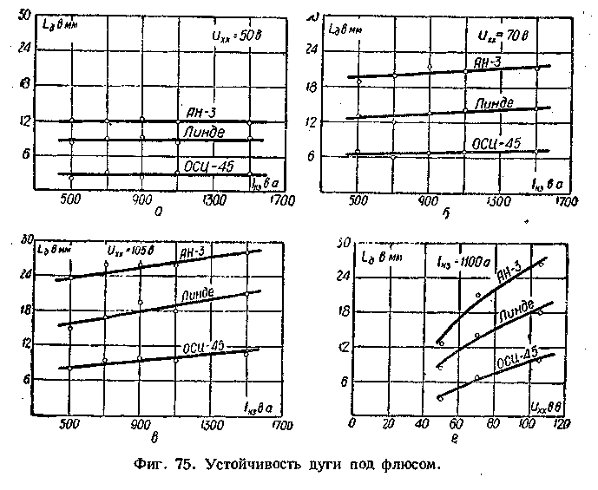
При разработке новых составов флюсов- следует обязательно обращать внимание на устойчивость дуги и в необходимых случаях принимать меры к повышению устойчивости введением в состав флюса соответствующих стабилизаторов дуги, щелочей и т. п. Процесс горения дуги под флюсом на основании имеющегося опытного материала можно представить себе следующим образом.
Возникшая дуга быстро образует для себя газовую полость во флюсе, за счет оплавления флюса и вытеснения его давлением паров и газов, образуемых дугой. В зоне сварки создается давление газов, избыточное сверх атмосферного, ввиду затрудненного выхода газов, образуемых дугой, в окружающую атмосферу через «слой флюса. Величина этого избыточного давления, вероятно, может быть довольно заметной ввиду значительной вязкости оплавленного флюса. Во всяком случае оно может достигать величины давления, производимого слоем . флюса на поверхность металла, т. е. 6—10 г/см².
Автор считает, что еще более важное значение имеет давление, производимое газами столба дуги на ванну по поверхности основания столба, расположенного на жидком металле. Причины, создающие это давление, разнообразны. Одной из основных причин является сжимающее действие тока или так называемый пинч-эффект, сущность которого была рассмотрена выше в предыдущей главе, где приведены и основные формулы для оценки действия пинч-эффекта.
Ввиду отсутствия точных замеров геометрических размеров столба дуги, горящей под флюсом, мы не будем определять возможной величины максимального давления на ванну, создаваемого пинч-эффектом, и распределения давления по сечению столба, а ограничимся определением суммарной величины давления газов столба на ванну, которое не зависит от размеров столба и определяется лишь силой тока по формуле
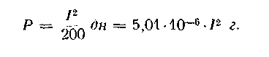
Для тока 500 а усилие
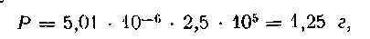
что соответствует вытеснению в ванне объема жидкой стали (удельный вес около 7,0)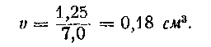
Для тока 2000 а соответственно Р = 20 г и V = 2,9 см³. Для тока 4000 а Р = 80 г и V = 11,4 см.
Для вертикального положения электрода, нормального к поверхности основного металла, столб дуги отклонен несколько назад. Это отклонение можно объяснить смещением электродного пятна на основном металле в область максимальной температуры поверхности металла. Поток газов дуги, направляемый действием пинч-эффекта, вытесняет жидкий металл из ванны, образуя глубокий кратер, вытянутый в плане по направлению перемещения дуги. Поток газов выдувает металл из ванны и отбрасывает его назад так, что на дне кратера совсем не остается или остается очень мало жидкого металла.
Отбрасывание жидкого металла назад по отношению к перемещению дуги может быть объяснено как отклонением столба дуги назад, вследствие чего появляется горизонтальная составляющая давления дуги на жидкий металл, так и несимметрией жидкой ванны по отношению к оси дуги: впереди находится твердая стенка нерасплавленного металла, а сзади на значительном протяжении жидкий металл, что содействует также отбрасыванию металла назад, В результате дуга значительно углубляется и врезается в металл. Возможен и наблюдается на практике случай, когда конец электрода расположен ниже поверхности основного металла.
Процесс плавления металла и формирования шва при сварке под флюсом можно представить следующим образом. В первой стадии дуга расплавляет металл, выдувает его из ванны и отбрасывает назад.
В первую очередь было произведено определение электрических величин сварочной дуги уголь — металл.
Связь между величинами I, a и b для вольтовых дуг, горящих при различных условиях, может быть представлена эмпирическими формулами. Из этих формул наиболее известны уравнения Айртон, Штейнметца и Ноттингема.
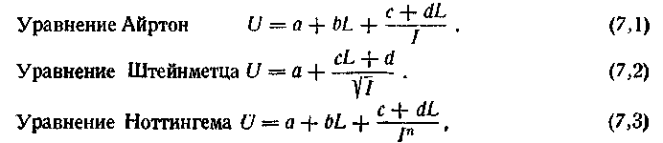
Многочисленные замеры, произведенные нами для сварочных угольных дуг длиной от 2 до 25 мм и тока в дуге от 50 до 500 а, показали крайне незначительное влияние силы тока на напряжение дуги. В исследованных пределах напряжение дуги или совсем не изменялось с изменением силы тока или же изменялось настолько мало, что величина изменений оказывалась меньше величины возможных ошибок наблюдения.
Это предположение было подтверждено следующим опытом. Мы зажигали дугу и в течение короткого промежутка времени, в пределах которого можно было считать длину дуги почти неизменной, меняли в широких пределах силу тока в дуге. Стрелка вольтметра при этом оставалась неподвижной или давала незначительные отклонения в пределах одного вольта, по-видимому, случайного характера.
Таким образом в уравнениях (7,1) и (7,3) третий член, зависящий от I, обращается в нуль, они становятся тождественными по форме и могут быть выражены уравнением
где а и b —постоянные, определяемые опытным путем.
Мы произвели проверку возможности пользования эмпирическим уравнением (7,4) и определение постоянных а и b.
Необходимые измерения производились следующим образом.
Дуга зажигалась между угольным электродом и пластиной котельного железа. Изображение дуги посредством линзы с фокусным расстоянием около 190 мм проектировалось на экран с десятикратным увеличением. Увеличение проверялось измерением диаметра изображения электрода на экране и сравнением его с действительной величиной диаметра. Длина дуги измерялась по изображению на экране. Для успокоения дуги и поддержания прямолинейности ее оси в большинстве опытов применялся небольшой соленоид в форме плоской катушки из 13 витков, диаметром около 250 мм. Соленоид помещался на пластину, и дуга горела внутри соленоида.
Напряжение измерялось или между держателем и столом или между концом электрода и столом посредством вспомогательного угольного стерженька.
При измерении дуги между держателем и столом в полученный результат вводилась поправка на падение напряжения в угольном стержне, которое измерялось отдельно при соответствующей силе тока. Принятая методика давала следующую примерную точность измерений.
Сила тока измерялась, примерно, с точностью + 3%, учитывая непрерывные колебания силы тока. Напряжение дуги измерялось с точностью около + 3%. Если же учесть возможные ошибки в поправках на падение напряжения в угольном стержне, то общая ошибка в определении величины напряжения могла достигать 5%.
Наибольшие ошибки, безусловно, имели место в определении длины дуги. Источниками ошибок служили непрерывное изменение очертания поверхности металла и непрямолинейность оси дуги. Различные элементы столба дуги имеют различную длину, и можно говорить лишь о некоторой эквивалентной средней длине дуги, в определении которой, по нашему мнению, возможны ошибки до 1—2 мм или от 10% (для длинных дуг) до 50% (для коротких дуг в 2 мм длиной). В этих условиях мы нашли уравнение (7,4) достаточно точно соответствующим действительным соотношениям дуги. Возможно, что более точные измерения дадут иную, более сложную зависимость, которую не удалось вывести из наших опытов.
Результаты многочисленных измерений сведены в графики и таблицы. В табл. 29 даны результаты опытов с дугой постоянного тока при нормальной полярности.

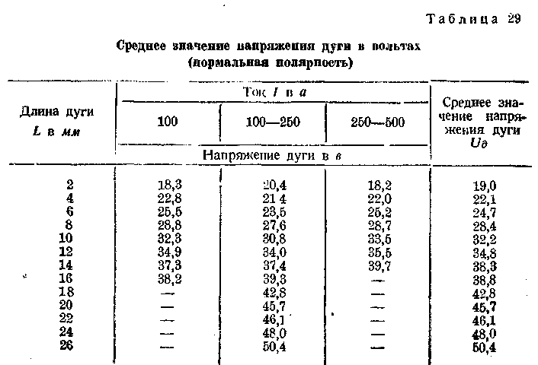
Условия опытов следующие: диаметр электрода от 4 до 25 мм, I сила тока от 50 до 500 а. Заметного влияния диаметра электрода и I силы тока на напряжение дуги не обнаружено.
Для каждой серии измерений для устранения коничности угля вследствие обгорания брался новый электрод. Напряжение измерялось между держателем и столом и затем вводилась поправка на падение напряжения в электроде. Ниже даны окончательные значения напряжения. Поправка на падение напряжения в угольном электроде уже введена.
Работа при 500 а оказалась затруднительной ввиду сильного перегрева держателя. При этом понизилась точность замеров длины дуги ввиду большой глубины кратера в металле и интенсивного кипения металла.
В некоторых опытах был выключен успокоительный соленоид. Отсутствие соленоида давало возможность довести длину дуги до 50 мм при питании дуги от агрегата СМ-12. При включенном соленоиде столь длинной дуги получить не удавалось.
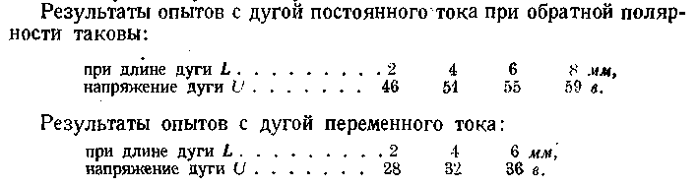
Питание дуги производилось в этих опытах от трансформатора СТ-2 при напряжении холостого хода 65 в.
Дуга постоянного тока при нормальной полярности резко отличается по своему виду от дуги при обратной полярности.
При нормальной полярности дуга очень спокойна и устойчива, до высокой температуры нагрета лишь небольшая площадка на конце электрода и конец электрода при обгорании сохраняет заостренную форму, в металле образуется глубокий, ясно выраженный кратер.
При обратной полярности дуга горит очень неспокойно и неустойчиво, почти весь конец электрода быстро нагревается до очень высокой температуры; заостренный вначале конец электрода при обгорании быстро теряет заострение, становясь тупым. Кратер в металле часто не образуется, а наоборот, металл как бы втягивается в дугу и жидкий металл в центре дуги вспучивается, давая выступ, поднимающийся над зеркалом ванны. Расплавленный металл при обратной полярности отличается особой жидкотекучестью и подвижностью; он значительно менее вязок, чем металл, расплавленный при нормальной полярности. Часто при обратной полярности наблюдалось такое явление: от электрода откалывались и падали в ванну кусочки угля, плавая на поверхности жидкого металла. В этом случае дуга обычно тотчас же концентрировалась на плавающем кусочке угля и в течение нескольких секунд возможно было наблюдать дугу уголь—уголь. При нормальной полярности подобного явления наблюдать не приходилось. При обратной полярности иногда наблюдается хорошо выраженный катодный факел, вырывающийся за пределы столба дуги.
Дугу нормальной полярности в наших опытах нам удавалось растягивать на 50—55 мм, дугу обратной полярности при тех же условиях не удавалось вытянуть более чем на 12—15 мм.
Несмотря на меньшую устойчивость дуги обратной полярности, работа ею все же вполне возможна.
Дуга переменного тока по своему внешнему виду занимает промежуточное положение между дугами прямой и обратной полярности постоянного тока.
Питание дуги переменного тока производилось от трансформатора СТ-2 при напряжении 65 в. При этом напряжении дуга малоустойчива и ее трудно растянуть более чем на 10— 12 мм. Для практического применения дуги переменного тока, если бы таковое представляло интерес, желательно применить напряжение источника тока выше 65 в.
Результаты произведенных опытов дают возможность установить следующие уравнения для сварочной дуги при угольном электроде:
а) Постоянный ток и нормальная полярность.
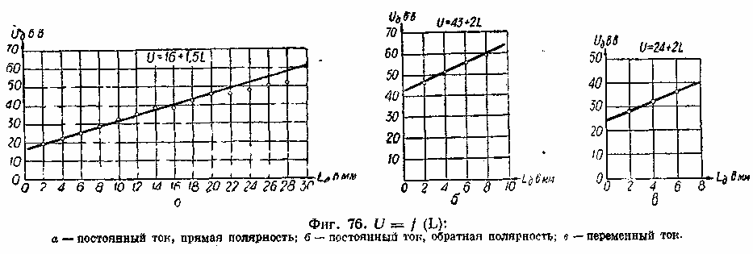
Отбрасывая длины дуг свыше 20 мм, по которым у нас недостаточно наблюдений, мы можем принять для дуг длиной от 2 до 20 мм и для токов от 50 до 500 а следующее уравнение
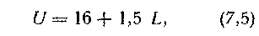
б) Постоянный ток и обратная полярность
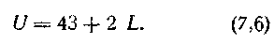
в) Переменный ток, 50 гц, питание дуги от трансформатора СТ-2 через дроссельную катушку
Данные измерений и степень их совпадения с формулами (7,5), (7,6) и (7,7) изображены кружками на диаграммах фиг. 76.
Дуга уголь —металл при угольном катоде по величине напряжения приближается к дуге металл — металл.
При угольном аноде напряжение дуги приближается к напряжению дуги уголь—уголь. Таким образом можно принять, что в дуге с разнородными электродами напряжение дуги определяется преимущественно материалом анода.
Далее наблюдалось действие на угольную сварочную дугу поперечного и продольного магнитного поля.
Магнитное поле создавалось плоским соленоидом, в котором можно было менять число действующих витков.
Действие поперечного поля оказалось в полном согласии с теоретическими предположениями. Поперечное поле отклоняет дугу, выдувая ее в сторону. Отклонение дуги происходит в плоскости, перпендикулярной оси соленоида.
На основании известных законов физики относительно взаимодействия проводника и магнитного поля можно ожидать, что дуга при действии продольного магнитного поля должна вращаться вокруг оси поля и скручиваться в спираль вокруг той же оси. При дугах значительной длины, как известно, это явление действительно имеет место и хорошо выражено, например, в дуговой печи системы Евреинова-Тельного.
При наших опытах с малой длиной дуги мы не смогли достаточно уверенно установить спиралеобразного скручивания дуги при действии магнитного поля. Вращение элементов дуги вокруг оси, по-видимому, имеет место, но при непосредственном наблюдении без особых приспособлений не выявляется достаточно четко.
Чрезвычайно характерно и очень важно для практических целей весьма интенсивное успокаивающее действие продольного магнитного поля на дугу.
Это действие продольного магнитного поля сказывается следующим образом. При отсутствии успокоительного поля ось дуги криволинейна; очертания дуги несколько расплывчаты; конец дуги, расположенный на металле, склонен блуждать по поверхности металла, двигаясь по неправильным кривым линиям случайного характера, если не принять каких-либо мер для фиксирования положения дуги (например, проведение по поверхности металла черты материалами, способствующими более устойчивому горению дуги, хотя бы водным раствором поташа или любой пастой, применяемой для обмазки металлических электродов).
Включение успокоительного поля выправляет ось дуги, делая ее прямолинейной и параллельной оси магнитного поля, сжимает дугу по направлению к ее оси, заметно уменьшая площадь поперечного сечения столба дуги, фиксирует активное электродное пятно на металле и делает его неподвижным, устраняя блуждание дуги по металлу. В результате технологическая ценность сварочной дуги значительно повышается.
Поперечное сжатие дуги уменьшает диаметр расплавления на основном металле и ширину зоны нагрева в металле. Это обстоятельство должно способствовать уменьшению усадочных напряжений и деформаций и еще больше увеличивает практическую ценность успокоительного продольного магнитного поля. Действие поля не зависит от его направления (вверх или вниз).
Последовательно включенный с дугой соленоид при внутреннем диаметре от 200 до 350 мм оказывает заметное успокаивающее действие на дугу при 2—3 витках, при 5—6 витках достигается достаточное успокоение, при 10—12 витках успокаивающее действие достигает максимума и дальнейшее увеличение числа витков не изменяет существенно действия соленоида. Увеличение диаметра соленоида, при прочих равных условиях, уменьшает устойчивость дуги. Соленоид диаметром около 1500 мм при последовательном включении с дугой не оказывал заметного успокаивающего действия на дугу. Действие соленоида на дугу практически одинаково по всему его внутреннему сечению; в любой точке дуга устанавливается параллельно оси соленоида, не обнаруживая стремления к боковому перемещению.
При удалении дуги от конца соленоида (параллельно его оси) успокаивающее действие соленоида уменьшается и при расстоянии свыше 150 мм успокаивающее действие становится практически незаметным.
Успокаивающее действие магнитного поля проявляется практически одинаково при магнитном и немагнитном основном материале.
В заключение было исследовано науглероживание металла угольной дугой. Существовало мнение, что угольная дуга сильно науглероживает малоуглеродистую сталь при сварке, что ограничивает возможность ее применения. Для проверки этого предположения был произведен ряд опытов по расплавлению поверхности металла угольной дугой и по наплавке с присадочной проволокой; Опыты производились на котельном железе толщиной 12 мм с содержанием углерода около 0,1%.
Проведенные опыты приводят нас к следующим заключениям:
а) дуга прямой полярности при нормальной длине более 4 мм практически совершенно не науглероживает металла; опасения возможного науглероживания металла угольной дугой не имеют достаточного основания;
б) наличие успокаивающего соленоида не оказывает существенного влияния на процесс науглероживания;
в) дуга обратной полярности производит резкое и, примерно, постоянное по величине равномерное науглероживание малоуглеродистого основного материала, доводя содержание углерода в нем до 0,8%.
Процесс науглероживания отличается быстротой и может найти практическое применение взамен наплавки твердых сплавов, цементации и других процессов, увеличивающих твердость поверхности изделия или имеющих целью науглероживание материала. Поэтому дуга обратной полярности, не представляя особого интереса для процесса сварки, может найти практическое применение для науглероживания и увеличения поверхностной твердости изделий. Расплавленный металл при обратной полярности отличается жидкотекучестью, и полученная наплавка имеет очень гладкую поверхность.
Причинами интенсивного науглероживания металла при обратной, полярности могут являться насыщение столба дуги парами углерода вследствие значительного испарения материала анода и растворения в металле катода атомов углерода при процессе нейтрализации положительных ионов углерода.
В 1948 г. автор провел некоторые дополнительные исследования дугового разряда между двумя угольными (графитными) электродами и между электродами уголь—металл.
Опыты, проведенные в Институте электросварки АН УССР, имели целью:
1) уточнить зависимость напряжения дуги от ее длины и тока в дуге;
2) определить размеры активных электродных пятен катодного и анодного и плотностей тока в них соответственно.
Зависимость напряжения дуги от силы тока определялась многократно различными исследователями на протяжении последнего полустолетия, причем большинство измерений относится к маломощным дугам при токах не выше 10—20 я. Измерений, относящихся к многоамперным дугам, гораздо меньше ввиду быстрого роста трудностей эксперимента с увеличением силы тока в дуге. Результаты измерений в сварочной дуге уголь—металл при токах до 500 а были приведены выше.
Эти измерения были повторены по несколько измененной и уточненной методике. Было увеличено количество измерений, их точность увеличены пределы изменения тока в дуге. Что касается измерения; размеров активных пятен на электродах, то подобные измерения, автор провел впервые.
Известно, что на напряжение дуги влияют ее длина и ток в дуге.
Зависимость эта выражается различными эмпирическими формулами. Из них наиболее известна одна из самых старых — формула Герты Айртон:
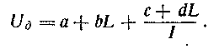
В этой формуле L —длина дуги, I — ток в дуге, U — напряжение дуги, а, b, с и d —постоянные, определяемые опытным путем значительно изменяющиеся с изменением условий опыта.
Из формулы видно, что третий член, определяющий влияние тока на напряжение дуги изменяется обратно пропорционально силе тока и, таким образом, с возрастанием тока, величина третьего члена быстро уменьшается и при некоторой достаточно большой силе тока он теряет практическое значение, уменьшаясь до размеров неизбежных довольно значительных ошибок наблюдения в подобных экспериментах. Вычисление силы тока, начиная с которой можно пренебречь третьим членов в формуле Айртон, вряд ли может дать надежные результаты, так как постоянные формулы Айртон зависят и от силы тока, причем характер этой сложной зависимости точно не установлен.
Остается более надежный экспериментальный путь. Автор предложил следующий эксперимент для оценки влияния силы тока на напряжение дуги. В дуге меняется ток при поддержании длины дуги постоянной. Для упрощения опыта он проводится настолько быстро, что длина дуги за время опыта не успевает заметно измениться, если и не принимать особых мер к поддержанию постоянства ее длины. Автор проводил уже подобные опыты, пользуясь для измерения силы тока и напряжения дуги техническими стрелочными измерительными приборами. Вывод из проведенных измерений был следующий: при токах свыше 50 а, т. е. нормальных сварочных токах, можно пренебречь влиянием тока на напряжение дуги, т. е. в нормальных сварочных дугах можно считать, что напряжение дуги практически не зависит от силы тока в дуге, вольт-амперная характеристика для токов, превышающих 50 а является в первом приближении прямой, параллельной оси абсцисс (фиг. 77).
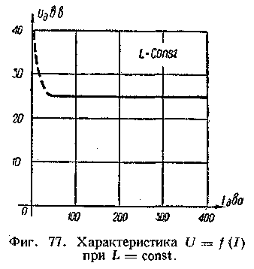
В формуле Айртон можно пренебречь третьим членом для этого случаями формула приобретает следующий упрощенный вид
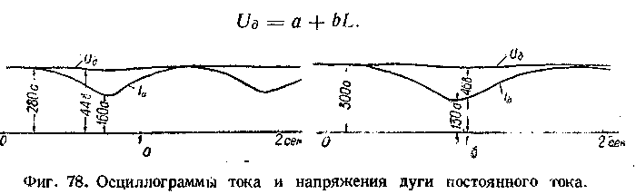
В 1948 г. автор повторил аналогичный опыт в Институте электросварки АН УССР с более совершенными техническими средствами. Помимо замеров стрелочными приборами было применено осциллографирование дуги. Осциллограммы тока и напряжения дуги при изменениях тока даны на фиг. 78, при этом длина дуги оставалась практически постоянной. Как видно из осциллограмм, изменение тока в пределах от 130 до 300 а вызывает незначительное изменение напряжения дуги, близкое к возможной ошибке измерений, тем более, что в измеряемое напряжение дуги неизбежно входит падение напряжения в электродах, изменяющееся пропорционально силе тока.
Таким образом и опыты 1948 г. подтверждают ранее сделанный вывод о практической независимости напряжения сварочной дуги от силы тока в ней.
Следует заметить, что независимость напряжения дуги от силы тока в ней справедлива лишь для не очень быстрых изменений тока, когда дуга успевает приспособиться к новому значению тока и перейти в новое стационарное состояние с отвечающими ему размерами площади активных пятен и объема столба. При быстрых изменениях тока изменения состояния дуги уже не успевают следовать за изменениями тока и дуга проходит ряд нестационарных состояний.
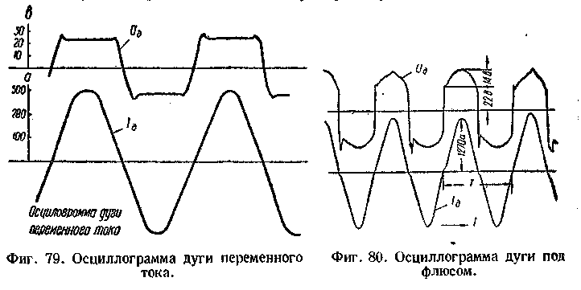

Например, при быстром возрастании тока в дуге размеры столба и активных электродных пятен не успевают соответственно увеличиться, плотность тока возрастает, что вызывает повышение напряжения дуги. Быстрое уменьшение тока в дуге аналогичным образом влечет за собою понижение напряжения дуги. Опыты показывают, что при частоте изменения тока около 1 гц дуга успевает переходить в соответствующие стационарные состояния, и наблюдается практическая независимость напряжения дуги от силы тока в ней. Но уже при частоте промышленного переменного тока в 50 гц этой независимости нет. Долгое время, на основании статических вольт-амперных характеристик дуги в сварочной литературе переносили эти соотношения и на дугу переменного тока промышленной частоты 50 гц. Осциллограммам сварочной дуги, например, при стальном электроде приписывалась идеализированная форма, показанная на фиг. 79, отвечающая независимости напряжения дуги от тока. Отклонения действительных осциллограмм напряжения ■ сварочной дуги от приписываемой им формы оставлялись без внимания или приписывались неточности опыта и т. п.
Впервые систематическим изучением этого вопроса занялся научный сотрудник Института электросварки Н. Г. Остапенко и на обширном опытном материале он показал, что осциллограмма напряжения дуги переменного тока имеет выпуклую вершину, более или менее приближающуюся к синусоиде. На фиг. 80 показана, например, осциллограмма дуги под флюсом при стальном электроде, снятая Н. Г. Остапенко. Она бесспорно доказывает наличие выпуклости на кривой напряжения сварочной дуги переменного тока.
Наличие выпуклости в верхней части осциллограмм напряжения дуги переменного тока частотою 50 гц может быть объяснено, как уже упоминалось выше, отставанием изменений теплового состояния дуги от изменений тока в ней. Это отставание, обусловленное тепловой инерцией дуги, растет с увеличением тока в дуге и становится особенно заметным при больших токах.
Отставание вообще хорошо заметно в сварочных дугах, как многоамперных, особенно же резко выражено при сварке под флюсом. Токи достигают 1000—2000 а и более, а суммарная теплоемкость и тепловая инерция зоны дуги значительно увеличены за счет расплавленного флюса, окружающего дугу. Мощные дуги под флюсом часто имеют кривую напряжения, приближающуюся к синусоиде.
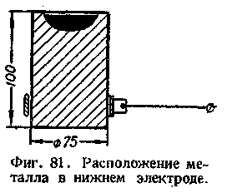
Во всех случаях исследовалась дуга в воздухе если даже один электрод был из угля или графита, а второй был металлический или графитный. Графитные электроды были из синтетического графита, исходным материалом служили цилиндрические электроды для электрической печи диаметром 75 мм. В большей части опытов нижний электрод сохранял диаметр 75 мм, верхний электрод имел круглое или квадратное сечение с концом, заточенным на конус. Во многих случаях для успокоения и направления дугового разряда применялся соленоид из красномедной трубки диаметром 10/8 мм, охлаждавшийся проточной водой. Число витков в соленоиде 16. Включение последовательно с дугой. Если эксперименты проводились с металлическим электродом, то исследуемый металл помещался или в чашечку, выточенную в нижнем графитном электроде (фиг. 81), или же нижний электрод применялся красномедный с интенсивным водяным охлаждением и с углублением для помещения исследуемого металла. Этот металл всегда расплавлялся или полностью или в значительной своей части, поэтому дуга во всех случаях горела между твердым графитным и жидким металлическим электродом. Опыты проводились с металлами: медь, алюминий, железо. Наиболее многочисленные эксперименты были проведены для электродов дуги графит — графит. Нижний электрод был неподвижен, а верхний, расположенный вертикально, мог перемещаться вверх и вниз вдоль своей оси. Перемещение производилось вручную через винтовую передачу, смонтированную вместе с зажимом для электрода и токоподводом на штативе, показанном на фиг. 82. Для измерения длины дуги применялись 3 способа.
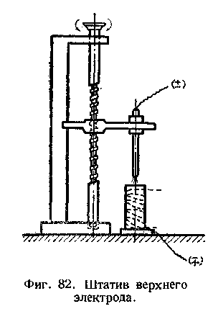
1. Дуга проектировалась на экран в увеличенном виде, обычно в 4 раза, изображение дуги на экране зарисовывалось обведением контуров карандашом и длина дуги замерялась на такой зарисовке или непосредственно на изображении на экране. Этот метод применялся главным образом при наличии металлического электрода. Расплавленный и кипящий металл делает другие методы измерения длины дуги затруднительными. Замеры при выключенном токе и охладившихся электродах являются мало надежными, так как затвердевание и охлаждение металла сильно меняет его конфигурацию и длину промежутка между электродами. Наблюдение и зарисовка дуги на экране дают возможность получить более детальные данные по размерам и форме столба, активных электродных пятен и ореола. Некоторые зарисовки для примера приведены на фиг. 83.
2. Длина дуги определялась по величине перемещения верхнего электрода до соприкосновения с нижним по выключении тока и прекращении дугового разряда. Перемещение отсчитывалось по шкале, пристроенной к штативу. Метод применялся для дуги между двумя графитными электродами, а для металлического электрода для случаев образования кратера малой глубины, когда поверхность металла при затвердевании сравнительно мало изменяла форму.
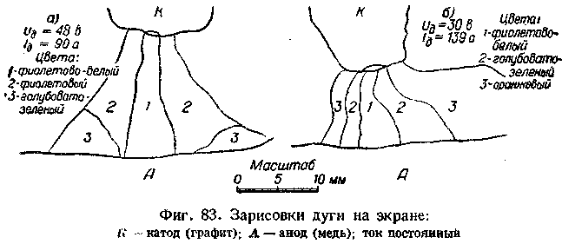
3. Длина дуги определялась по расстоянию между центрами активных пятен на электродах. Способ применялся почти исключительно для дуги между электродами графит—графит. Положение активных пятен замечалось во время горения дуги, расстояние измерялось нутромером по выключении тока, прекращении дугового разряда и некотором охлаждении электродов. Следует заметить, что ни один из указанных методов не обеспечивает большой точности измерений. Помимо ошибок измерения имеется неточность принципиального характера, заключающаяся в известной неопределенности длины дуги. Эта неопределенность возрастает с увеличением тока в дуге и уменьшением расстояния между электродами.
На фиг. 84 изображена схематически короткая многоамперная дуга; из рисунка понятна трудность точного определения длины дуги из-за недостаточной определённости этой величины.
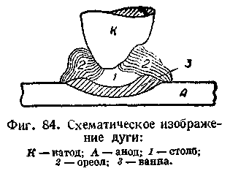
Во всех случаях дуга питалась постоянным током от сварочного агрегата СМГ-2 с напряжением холостого хода 68 е или от прожекторного мотор генераторного агрегата на силу тока до 300 а и напряжение до 150 в и, наконец, от мощного сварочного агрегата на ток до 1000 а. Замеры производились для токов до 700 а.
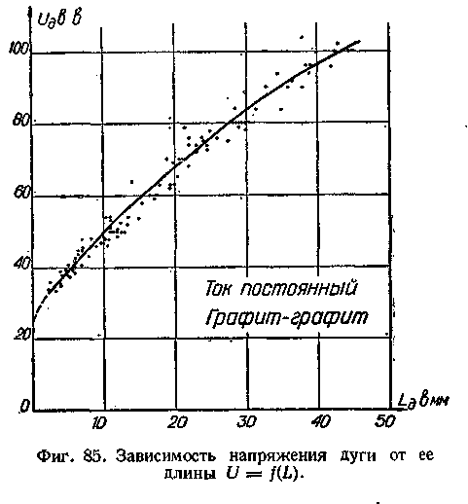
Замеры были произведены для систем: графит—алюминий, графит-медь, графит—железо, графит—графит.
Первые три системы были обследованы более обстоятельно лишь для прямой полярности (минус на графитном стержне, плюс на металле). В результате нескольких десятков замеров для первых трех систем (уголь—металл), можно предложить следующую эмпирическую формулу для напряжения
где L —длина дуги в мм.
Наиболее тщательные и многочисленные замеры (свыше 200) были проведены для электродов графит—графит (результаты замеров сведены в график фиг. 85) и могут быть представлены для средних длин 5—30 мм для токов до 700 а эмпирической формулой
Условия опытов были следующие. Ось дуги вертикальна, электроды из синтетического графита. Верхний электрод сечением 30X30 мм с концом, заточенным на конус, служил катодом, нижний цилиндрический диаметром 75 мм с плоским торцом служил анодом (фиг. 86). Во многих случаях применялся успокоительный соленоид, упоминавшийся выше, одевавшийся на нижний электрод— анод. Длина дуги определялась измерением расстояния между местами расположения активных электродных пятен по выключении тока, прекращении дугового разряда и некотором охлаждении электродов. Расстояние измерялось нутромером.
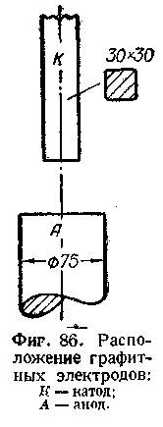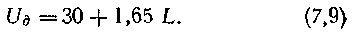
Точность измерения уменьшается с уменьшением длины дуги, и измерения длин менее 5 мм мало надежны, все же можно отметить быстрое уменьшение напряжения в очень коротких дугах; эта часть кривой на фиг. 85 нанесена пунктиром. Определение размеров активных электродных пятен. Основаниями столба дуги служат пятна на поверхностях электродов: катодное пятно и анодное пятно. В настоящей работе, помимо указанных терминов, мы применяем также объединяющее название — активное электродное пятно, объединяющее понятие катодного и анодного пятен и особенно удобное и целесообразное для сварочной дуги переменного тока. В связи с хорошо выраженным отшнуровыванием столба дуги области активных пятен резко отграничены на поверхностях электродов, отличаясь резко увеличенной яркостью от остальной нагретой поверхности электрода.
Яркое свечение поверхности активных пятен, по-видимому, не связано прямо с высокой температурой поверхности. Например, ослепительно яркое пятно наблюдается на поверхности ртутного электрода, где трудно предположить наличие высокой температуры, отвечающей яркости свечения столба. Наблюдая образование активных пятен на графитных электродах, мы заметили, что размеры пятен значительно меньше, а плотности тока соответственно выше, чем это обычно указывается в литературе.
Было решено произвести замеры для уточнения действительных размеров пятен и плотностей тока в них. Получение точных размеров пятен представляет довольно значительные трудности. Под активным пятном следует понимать часть поверхности электрода с высокой плотностью тока. Область яркого свечения может не вполне совпадать с областью высоких плотностей тока. Размеры пятен малы и замерить их площадь с удовлетворительной точностью достаточно трудно. В работе, проведенной нами в 1948 г. в Институте электросварки АН УССР для измерения площади пятен на графитных электродах, был использован следующий способ.
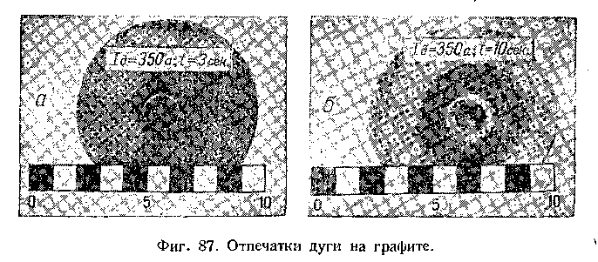
Наблюдения показали, что на предварительно зачищенной и отшлифованной поверхности графитного электрода кратковременное горение дуги оставляет отпечаток в виде правильного кружка матово черного цвета, резко выделяющийся на более светлой блестящей поверхности графита. Вероятно, поверхность получаемого отпечатка покрыта налетом мелко раздробленного углерода. Отпечаток имеет резко очерченную границу, и диаметр кружка может быть измерен с точностью 0,05—0,10 мм. Продолжительность горения дуги не должна превышать 5—6 секунд, иначе начинаются перемещения дуги и отпечаток увеличивается в размерах, теряя правильную форму, а на аноде довольно быстро образуется кратер, глубина и диаметр которого непрерывно растут, так как анодное пятно перемещается по краю кратера и разрабатывает его. Измерение диаметра отпечатка производилось измерительной лупой прибора Бринеля.
Отпечатки, оставляемые дугой на поверхности графита, показаны на фиг. 87.
В первой серии опытов определялись размеры катодного пятна. Расположение электродов вертикальное, верхний электрод — катод квадратного сечения 17 х 17 мм, нижний —анод круглого сечения диаметр 75 мм. Концы электродов плоские. Перед проведением опыта торцовая поверхность, электрода зачищается и шлифуется. Если отбросить 4 неудачных замера, то средняя из 96 опытов плотность тока на катоде составляет 2800 а/см² с максимальными единичными отклонениями от 2340 до 3570 а. Большинство замеров укладывается в интервал 2700—2900 а/см². Напряжение холостого хода было 130 в, дуги 40—-50 в, ток 60—600 а. Обычно в литературе приводятся данные для плотности тока на угольном катоде порядка 500—600 а/см², т.е. примерно в 5 раз меньше полученных нами, что может быть объяснено свойствами применявшихся угольных электродов и неточностью замеров, особенно трудных при малых токах, к которым относятся опубликованные данные.
Вторая серия опытов имела целью определение размеров анодных пятен и плотности тока в них. Методика была та же, что и в первой серии опытов. Анодом служил нижний электрод, графитный круглого сечения, диаметр 75 мм с плоской рабочей торцовой поверхностью. Среднее значение анодной плотности тока из 43 опытов 300 а/см², что в 4—5 раз превышает обычно приводимую в литературе величину. Разброс отдельных замеров от 200 до 400 а/см². Напряжение холостого хода было 150 в, напряжение дуги 45—50 в, ток 60—400 а.
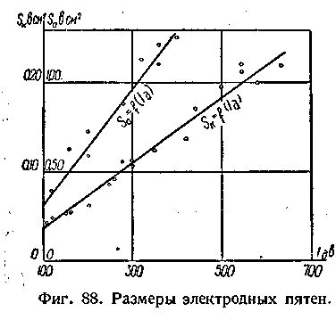
Точность измерения анодных пятен меньше, чем катодных, ввиду меньшей устойчивости положения анодного пятна на поверхности электрода и быстрого образования кратера. Как видим анодная плотность тока примерно в 9 раз меньше катодной, площадь соответственно в 9 раз больше, а диаметр больше в 3 раза. Таким образом, положительный столб, соединяющий активные пятна, имеет ясно выраженную коническую форму с расширением от катода к аноду. Такая форма столба вследствие пинч-эффекта должна вызывать осевое перемещение газа в столбе и создавать дутье от катода к аноду, каковое и наблюдается в действительности. Результаты измерений нанесены на график фиг. 88.
§ 50. ДУГОВОЙ РАЗРЯД МЕЖДУ РАЗЛИЧНЫМИ ЭЛЕКТРОДАМИ
За недостаточностью литературных данных была проверена возможность получения устойчивого многоамперного дугового разряда между различными электродами при атмосферном давлении, для чего автор провел в Институте электросварки АН УССР ряд экспериментов в 1948 г.
Легкоплавкие металлы. Опыты проводились на постоянном токе, напряжение холостого хода = 68 в, ток в дуге от 40 до 100 а.
Ввиду интенсивного кипения и испарения легкоплавких металлов опыты проводились под слоем воды, как схематически показано на фиг. 89, в стеклянном стакане с проточной водой. Исследуемый металл помещался в углубление в графитном блоке и служил нижним электродом, верхним служил графитный стержень с заостренным концом. При опытах менялась полярность электродов, так что испытуемый металл мог быть как анодом, так и катодом дуги. Замерялись ток и напряжение дуги, длина дуги не замерялась, она поддерживалась порядка 1—2 мм. Все испытанные металлы: алюминий, олово, цинк, свинец и ртуть дали устойчивую дугу при любой полярности. Для контроля были проведены опыты с железом и медью.
Опыт проводился на воздухе. Общая схема и условия опыта как на фиг. 89, за исключением водяного охлаждения. Твердый материал помещался в углубление графитного блока, расплавлялся дугой и затем дуга переводилась в середину зеркала расплавленной ванны. Испытывались оконное стекло и образцы различных флюсов, применяемых при автоматической сварке. Во всех случаях при любой полярности наблюдалось вполне устойчивое горение дуги.
Водные растворы электролитов. Схема опыта показана на фиг. 90. Одним электродом служил водный раствор электролита, налитый в медную или графитную чашечку, другим — стержень из графита или металла. Электролитом служил насыщенный водный раствор карбоната калия (К₂С0₃) или сульфата натрия (Nа₂S0₄).
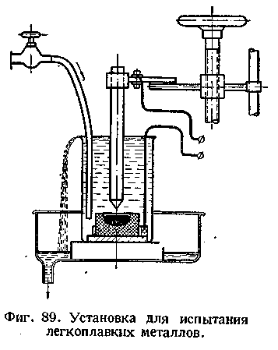
Графитный стержень имел заостренный конец; металлические стержни из вольфрама, железа, меди, алюминия имели диаметр от 1,5 до 3 мм. Разряд питался постоянным током напряжением от 60 до 390 в. Был получен устойчивый разряд, если водный раствор электролита служил анодом. При изменении полярности (электролит — катод) разряд не возбуждается. Минимальное наблюдавшееся напряжение дуги 60 в, сила тока до б—8 а.
Разряд следует признать дуговым ввиду наличия ярко светящегося столба, катодного пятна, интенсивного нагрева катода. Стержни железный, медный и алюминиевый быстро оплавляются. Фотоснимок фиг. 91 дает общий вид разряда на постоянном токе при медном катоде.
Устойчивый разряд был получен и на переменном токе частотою 50 гц, напряжение сети 130 в. Для этого случая была снята осциллограмма (фиг. 92), показывающая очень совершенное выпрямляющее действие разряда.
Обсуждение результатов опытов. Проведенные опыты показали возможность существования устойчивого дугового разряда при атмосферном давлении между самыми разнообразными электродами.
Наличие устойчивого разряда между такими легкоплавкими электродами, как ртуть, цинк, свинец подтверждает отсутствие необходимости высокой температуры как катода, так и анода дугового разряда. Устойчивое горение дуги при легкоплавких катодах подтверждает возможность существования дугового разряда при практическом отсутствии термоэлектронной эмиссии на катоде.
Опыты показали возможность устойчивого горения дуги при электродах из расплавленных электролитов, причем электролит может быть как анодом; так и катодом разряда. Поэтому, например, сварочная дуга может устойчиво гореть между электродным стержнем и расплавленным шлаком на поверхности основного металла.
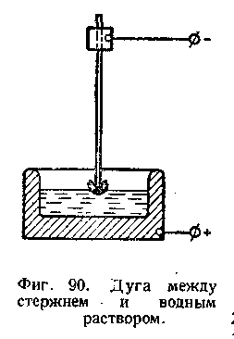
Принципиальный интерес представляет дуговой разряд с анодом из водного электролита. Даже в этом весьма неблагоприятном случае при интенсивном охлаждении разряда испарением и разбрызгиванием воды все же возможно достаточно устойчивое горение дуги. Водный электролит не может служить катодом при напряжениях до 300 в, как показали опыты, поэтому дуговой разряд в этом случае обладает хорошо выраженными вентильными свойствами и может служить для выпрямления переменного тока.
